

Адреса: Булевар ослобођења 219, Београд (Вождовац) Телефон: 011/3097-013 Email: sosovozd@yahoo.com WEB: sosovozd.edu.rs

ИЗВЕШТАЈ О РЕАЛИЗАЦИЈИ
ГОДИШЊЕГ ПЛАНА РАДА
ШКОЛЕ ЗА ОСНОВНО И СРЕДЊЕ ОБРАЗОВАЊЕ „ВОЖД“
ШКОЛСКЕ 2024/2025. ГОДИНЕ



Београд, септембар 2025.

ОСНОВНИ ПОДАЦИ О ШКОЛИ
Назив школе |  | Школа за основно и средње образовање "Вожд"
Адреса |  | Београд, Булевар ослобођења 219
Телефон/факс |  | 011/3097-013, 011/3097-003
Адреса интернет поште |  | sosovozd@yahoo.com
Интернет сајт |  | www.sosovozd.edu.rs
ПИБ |  | 100021850
Име и презиме вршиоца дужности директора школе |  | др Сњежана Којић
Датум оснивања школе |  | 1996.
Датум прославе Дана школе |  | Спасовдан

садржај
1. УВОДНИ ДЕО 4
2. О ШКОЛИ 4
3. УСЛОВИ ЗА РАД 5
3.1. Општи и просторни услови 5
3.2. Материјално-технички и просторни услови рада школе 6
НАСТАВНО И ОСТАЛО ОСОБЉЕ 7
5. ОРГАНИЗАЦИЈА РАДА 12
5.1. Општа организација рада у школи 13
СМЕНЕ: 13
РИТАМ РАДНОГ ДАНА ШКОЛЕ: 13
5.2. Руководећи органи, стручни сарадници и тимови 14
5.3. Извештај о раду Школског одбора 14
5.4 ИЗВЕШТАЈ О РАДУ ДИРЕКТОРКЕ ШКОЛЕ 15
5.5 Наставничко веће 21
5.6 Одељенско веће 21
5.7 Педагошки колегијум 22
5.8 Савет старатеља родитеља 22
5.9 Ученички парламент 24
5.10 Извештај о раду рачуноводства 28
5.11 Извештај о раду секретара Школе 28
6. Извештај о раду стручних сарадника 29
6.1. Извештај о раду психолога 29
6.2. Извештај о раду логопеда 31
6.3. Извештај о раду социјалног радa 33
6.4. Извештај о раду библиотеке 36
6.5. ИЗВЕШТАЈ О РАДУ ПЕДАГОГА 37
7. ИЗВЕШТАЈИ СТРУЧНИХ ВЕЋА, АКТИВА И ТИМОВА 39
7.1. Извештај стручних већа 39
7.1.1. Годишњи извештај Стручног већа општeoбразовних предмета – средња школа за школску 39
7.1.2.3 Извештај стручног већа стручних предмета 40
7.1.3. Извештај Стручног већа друштвене групе предмета 41
7.1.4. Извештај Стручног већа природних наука 42
7.1.5. извештај стручног већа за практичну наставу 43
7.1.6. извештај стручних већа разредне наставе 47
7.2. Извештај стручних актива 48
7.2.1. Извештај стручног актива за развојно планирање 48
7.1.3. Сручни актив за развој школског програма 52
Остварене активности Актива 53
7.3. Извештај стручних тимова 54
7.3.1. Извештај тима за самовредновање 54
7.3.2. Извештај тима заштиту ученика од насиља, злостављања и занемаривања 55
7.3.3. извештај тима за професионално усавршавање 56
7.3.4. Извештај тима за језике 57
7.3.5. Извештај тима за развој међупредметних компетенција и предузетништва 58
7.3.6. Извештај о стручном усавршавању 59
7.3.7. Извештај тиmа за инклузију и израду ИОП-а 60
7.3.8. ИЗВЕШТАЈ ТИМА ЗА ПРОФЕСИОНАЛНУ ОРЈЕНТАЦИЈУ УЧЕНИКА 65
7.3.9. извештај тима за такмичења 66
-На првенству града у пливању за ученике основних и средњих школа у школској 2024/2025 години, ученик VIII-3, Вук Радовановић, освојио је 1. место у својој групи, а на укупном пласману 10. место у дисциплини 50м слободним стилом, у категорији - VIII разред (дечаци), под менторством наставника физичког васпитања Вељка Курсулића. 67
7.3.10. Извештај о раду тима за естетско уређивање школског простора 70
8. Извештај о завршном испиту 71
9. Извештај о реализацији наставе 71
9.1. Допунска настава 71
У оквиру садржаја часова обрађене су следеће теме:скупови,рачунске операције у скупу природних бројева,разломци,цели и рационални бројеви,четвороугао, Питагорина теорема,полиноми, призма и линеарна функција. 72
10. Извештаји одељенских старешина 73
11. Извештаји о реализацији посебних програма 74
11.1. Извештај о раду на часовима реедукације психомоторике 74
11.2. Извештај о раду породичног саветовалишта системске породичне терапије 75
11.3. Слободне активности 76
11.3.1. Извештај о раду литерарне секције – креативно писање 76
11.3.2.Извештај о раду драмске секције 77
11.3.3. Извештај о раду музичке секције – хорско певање 77
11.3.4. Извештај о раду ликовне секције 78
11.3.5. Извештај о раду спортске секције 78
11.3.6. Извештај Тима за културно уметничке активности 79
11.3.7. Извештај о одржавању секције креативних радионица: Осећам и ослобађам! 80
12. Реализација посебних планова и програма образовно-васпитног рада 82
12.1 Здравствено васпитање 82
12.2 Реализација плана здравствене заштите 82
12.3 Реализација плана социјалне заштите 82
12.4 Реализација плана заштите животне средине 83
12.5 Реализација плана сарадње са породицом и васпитачима 83
12.6 Реализација сарадње са друштвеном средином 83
12.7. ИЗВЕШТАЈ ТИМА ЗА ЗАШТИТУ УЧЕНИКА ОД ДИСКРИМИНАЦИЈЕ, НАСИЉА, ЗЛОСТАВЉАЊА И ЗАНЕМАРИВАЊА 84
С обзиром на то да школа тренутно нема школског полицајца, неопходно је обезбедити присуство службеног лица ради боље координације у заштити ученика и редовног планирања превентивних мера 86
13. Извештај о раду Ученичке задруге Вожд 86
14. Извештај о раду продуженог боравка 86

1. УВОДНИ ДЕО

Извештај о раду школе обухвата пресек свих активности реализованих током 2024/2025. године.
Извештај је структурисан тако да анализира обим и квалитет реализације свих садржаја који су били планирани Годишњим програмом рада школе.
Остала педагошка документација (дневници рада, матичне књиге, годишњи и месечни планови, записници и остала документација) реализована је у току школске године.
У извештај су унете и реализоване активности које нису могле бити предвиђене годишњим планом, а значајне су за школу.

2. О ШКОЛИ

Школа за основно и средње образовање Вожд, почела је са радом школске 1995/96. године као основна школа, а од школске 1996/97. године и као средња школа. Школа је смештена десном крилу зграде Завода, као и у адаптираном поткровљу Завода за васпитање деце и омладине у Београду. Има 15 учионица опште намене, 4 радионице за реализовање практичне наставе. Школа нема фискултурну салу, па се настава реализује на теренима и у просторијама Завода - сала намењена за рекреацију штићеника (корисника) завода. Школа поседује и школску библиотеку, опремљену рачунарима и пројектором.
Настава се реализује у две смене. У основној школи настава је организована као разредна настава у комбинованим одељењима од I до IV разреда, и као предметна настава од V до VIII разреда, по редовном плану и програму. У средњој школи ученици се образују на следећим образовним профилима у трајању од 2 и 3 године: женски фризер, маникир-педикир, аутолимар, електрозаваривач, припремач намирница и шивач текстила. Програм се реализује према правилнику о наставном плану и програму огледа за ученике са поремећајем у понашању. Циљ је постизање оспособљавања ученика за рад и укључивање у систем запошљавања, као једна од потврда постизања ресоцијализације ученика са поремећајем понашања.
У школи се креира позитивно окружење путем малих разреда, мање структуираног часа и индивидуализваних приступа ученицима. Циљеви образовања дефинишу се у скалду са снагама и специфичностима ученика, са тенденцијом да се интегришу основне школске вештине које ће омогућити ученицима примену у реалнијим условима.
Школу за основно и средње образовање Вожд у Београду похађају деца са поремећајем понашања, чија је основна карактеристика одрастање у изразито неповољном животном окружењу, што за последицу има лош школски успех и делинквентно понашање. Ученике наше школе чине већином деца са хиперкинетичким понашањем, слабом контролом импулса, агресивним понашањем али и са другим облицима дисхармоничног развојног тока. Такође је за ову децу карактеристично да немају развијене социјалне вештине и социјално прихватљив и уобичајен начин комуникације.
Ученици се уписују уз молбу установа из система социјалне заштите, психолошко-педагошке службе редовних школа, медицинских установа.
Деца са поремећајем понашања су упадљивог понашања, оно је неприлагођено у односу на уобичајене захтеве и обавезе. Код ове деце присутно је често бежање од куће, скитња, честе крађе, злоупотреба психоактивних супстанци и друго. Све ово за последицу има и проблеме у области образовања и професионалног оспособљавања младих са проблемима у понашању, проблеме у психолошком функционисању, проблеме у интерперсоналним односима.
Као што је претходно већ поменуто, већина малолетних делинквената потиче из изразито неповољног животног окружења, које, у најмањем, има дестимулативан утицај у погледу школовања. У историји школовања чести су слаб успех, понављање разреда, изостајање и напуштање школе, дисциплински проблеми, дефицит у читању и писању, рачунању, тешкоће у развоју ових вештина, дистрактибилна пажња, низак степен толеранције на фрустрацију. Веома су често присутне недовољно развијене социјалне вештине, вештине решавања проблема, вештине комуникације, вештине неопходне за сналажење у активностима свакодневног живота.
Све ово захтева свеобухватније програме који ће бити усмерени на различите аспекте функционисања младих са проблемима у понашању. Поред школског програма основног и средњег образовања, школа треба да понуди и програме припреме за запошљавање, развој животних и социјалних вештина (здрав живот, превенцију злоупотребе психоактивних супстанци, сигуран секс, контрола беса, решавање проблема, конструктивно решавање конфликата, одупирање притиску вршњака...), породичног саветовања, програма реедукације, као и богат програм ваннаставних активности (спорт, уметност, компјутери, едукативне игре)
Неки од ових програма спроводе се кроз организовање радионица, али је неопходно увођење систематично и специјално дизајниране услуге које одговарају потребана младих и могућност реализовања ових услуга (програма) како унутар школе, тако и у сарадњи са стручним тимовима релевантних установа владиног и невладиног сектора.

3. УСЛОВИ ЗА РАД

3.1. Општи и просторни услови

Школа за основно и средње образовање „Вожд“ се налази у адаптираном поткровљу зграде Завода за васпитање деце и омладине.

Поред Завода и Школе у згради је смештено и Прихватилиште за децу и омладину, што представља велики проблем у раду како Школе, тако и двеју наведених установа.

3.2. Материјално-технички и просторни услови рада школе

Школа има прописан одговарајући простор, опрему и наставна средства (опремљене три радионице за практичну наставу за: женске фризере, припремаче намирница и шиваче текстила).

ПРОСТОРНИ УСЛОВИ РАДА
ред.бр. | просторија | број просторија
1. | Наставничка зборница | 2
2. | Канцеларија за директора | 1
3. | Канцеларија педагога | 1
4. | Канцеларија секретара | 1
5. | Канцеларија рачуноводства | 1
6. | Канцеларија психолога | 1
7. | Канцеларија административног радника | 1
8. | Учионице | 14
9. | Радионице за практичну наставу образовних профила | 5
10. | Учионица продуженог боравка | 4
11. | Фискултурна сала | 1
МАТЕРИЈАЛНО-ТЕХНИЧКИ УСЛОВИ РАДА
ред.бр. |  | број
1. | Рачунари | 20
2. | ТВ пријемник | 5
3. | ДВД | 2
4. | Радио касетофон | 2
5. | Лап-топ | 40
6. | Музички инструменти | 5
7. | Интерактивне табле са пројекторима | 8
8. | Покретна интерактивна табла | 1
9. | Фотокопир-апарат | 2
10. | Таблет рачунари | 5

НАСТАВНО И ОСТАЛО ОСОБЉЕ

НАСТАВНО ОСОБЉЕ
ИМЕ И ПРЕЗИМЕ | СТРУЧНА СПРЕМА | ПРЕДМЕТ | АНГАЖОВАЊЕ У ШКОЛИ | ЛИЦЕНЦА | ГОДИНЕ СТАЖА
Славица Милојевић | дипл. Учитељ | разредна настава | 100 |  | 40
Ана Королија | дипл. Дефектолог | разредна настава | 100 |  | 3
Јелена грујичић | дипл. Дефектолог | разредна настава | 100 |  | 6
Марко Којић | мастер Професор физичкке културе | Физичко и здравствено васпитање | 100 |  | 3
Александра Момаковић Беднар | дипл. Дизајнер текстила | ликовно; естетско обликовање | 70; 30 |  | 20
Иван Милићевић | дипл. Дефектолог | историја; физика | 60; 40 |  | 15
Гордана Зековић | дипл. Дефектолог | математика; историја | 90; 10 |  | 20
Асја Перић | дипл. Професор музике | Музичко; СНА; грађанско васпитање | 60; 20; 20 |  | 16
Саво Мумин | дипл. Теолог | Верска настава | 100 |  | 14
Јована Николић | дипл. Дефектолог | Географија; историја | 90; 10 |  | 12
Јелена Јаковљевић | дипл. Филолог | Немачки језик | 100 |  | 9
Маја Величковић | дипл. Филолог | Енглески језик | 100 |  | 3
Миљан Зековић | дипл Професор физичкке културе | Физичко васпитање | 100 |  | 22
Јован Зековић | Специјалиста | Практична настава | 100 |  | 25
Желимир Пековић | дипл. Дефектолог | Практична настава | 100 |  | 3
Миљан Вукадиновић | дипл. Инжењер машинства | Координатор практичне наставе; Тех.цртање са машинским елементима; Технологија рада | 65; 25; 10 |  | 22
Анђелка Сужњев | специјалиста креатор | Практична настава | 100 |  | 23
Анита Угреновић | дипл. Професор српског језика и књижевности | Српски језик и књижевност | 100
Весна Живановић | специјалиста | Практична настава; Конструкција одеће | 70; 30 |  | 12
Светлана Лазаревић | дипл. Професор математике | Математика | 100 |  | 12
Јово Стојановић | дипл. Хемичар | Хемија; Познавање препарата; технологија материјала | 30; 50; 20 |  | 8
Ивана Радичевић Трајковић | специјалиста | Практична настава | 100 |  | 3
Биљана Миљевић | дипл. Професор биологије | Биологија; | 100 |  | 13
Срђан Михаиловић | дипл. Дефектолог | Информатика; историја; Економика туристичких предузећа; физика; познавање животних намирница | 40; 30; 5; 5; 10; 10 |  | 13
Вања Царевић | дипл. Дефектолог | Техника и технологија | 100 |  | 5
Санела Феризовић | дипл. Дефектолог | Физика; Хемија | 40; 60 |  | 3
Бојана Алексић | дипл. Дефектолог | математика; историја | 90; 10 |  | 21
Тамара Станојковић | дипл. Дефектолог | Информатика и рачунарство; Математика; СНА | 50; 40; 10 |  | 2
Дијана Ињац | дипл. Филолог | Српски језик и књижевност | 100 |  | 2
Итана Митровић | дипл. Дефектолог | Хигијена; Основе анатомије; Прва помоћ; Здравствена култура; Психологија комуникације; Текстилни материјали | 10; 20; 20; 10; 20; 20 |  | 3
Милица Тадић | дипл. Дефектолог | Туристичка географију; Географија; Основе угоститељства; Технологија одевања; Технологија рада; Исхрана | 5; 20; 10; 25; 30; 10 |  | 2
Јелена Недељков | дипл. Филолог | Српски језик и књижевност | 100 |  | 2
Мирка Крстић | кувар специјалиста | Практична настава | 100 |  | 30
ТАмара Гломазић | дипл. Правник | Уређење друштва; Социологија са правима грађана | 30; 10 |  | 1
Вељко Курсулић | дипл Професор физичкке културе - мастер | Физичко и здравствено васпитање; СНА | 80; 20 |  | 3
Немања Николић | дипл. Дефектолог | Машински материјали; Технологија браварских радова; Машински елементи; Техничка физика; Технологија металних конструкција; Тех.материјала; Екологија; Грађанско васпитање | 10; 10; 15;15; 10; 15; 10; 5; 10 |  | 3
Теодора Спаић | дипл. Дефектолог | Српски језик и књижевност | 77 |  | 2
Милица Јовановић | дипл. Филолог | Енглески језик | 45 |  | 2
Тијана Ликаровски | дипл. Филолог | Енглески језик | 100 |  | 1
НЕНАСТАВНО ОСОБЉЕ
ИМЕ И ПРЕЗИМЕ | СТРУЧНА СПРЕМА | РАДНО МЕСТО | АНГАЖОВАЊЕ У ШКОЛИ % | ЛИЦЕНЦА | ГОДИНЕ СТАЖА
Сњежана Којић | Доктор наука | Директор | 100 |  | 36
Никола Сукњаић | Дипл. Менаџер | Помоћник директора | 100 |  | 20
Марија Љ./Зоја Стијовић | Мастер правник | Секретар | 100 |  | 5
Тања Неранџић | дипл.економиста | Шеф рачуноводства | 100 |  | 34
Тамара Ћопић | дипл. Дефектолог | Специјални педагог | 100 |  | 5
Ана Зимоњић | дипл. Психолог | Психолог | 100 |  | 19
Предраг Перуновић | ССС | Домар; сервирка | 75;25 |  | 10
Јасмина Ђукић | Основна школа | Хигијеничарка | 100 |  | 10
Крстинка Науновић | Основна школа | Хигијеничарка | 100 |  | 29
Бранка Милачић | ССС | Административни радник | 100 |  | 36
Маја Милачић | дипл. Филолог | Библиотекар | 100 |  | 7

СТРУЧНИ САРАДНИЦИ

Ред.бр. | ОПИС ИЗВРШИОЦА | Број извршиоца
1. | директор | 1
2. | помоћник директора | 1
3. | организатор практичне наставе | 0,65
4. | психолог | 1
5. | Специјални педагог | 1
6. | социјални радник | 0.5
7. | наставници | 42
8. | библиотекар | 1
9. | рачуновођа | 1
10. | административни радник | 1
11. | спремачица | 2
12 | домар | 0.75
13. | секретар установе | 1
 | УКУПНО | 53,2

ВАННАСТАВНИ КАДАР
ИМЕ И ПРЕЗИМЕ | СТРУЧНА СПРЕМА | РАДНО МЕСТО | АНГАЖОВАЊЕ У ШКОЛИ % | ЛИЦЕНЦА | ГОДИНЕ СТАЖА
Сњежана Којић | Доктор наука | Директор | 100 | да | 36
Никола Сукњаић | Дипл. Менаџер | Помоћник директора | 100 |  | 20
Марија Љ./Зоја Стијовић | Мастер правник | Секретар | 100 |  | 5
Тања Неранџић | дипл.економиста | Шеф рачуноводства | 100 |  | 34
Тамара Ћопић | дипл. Дефектолог | Специјални педагог | 100 |  | 5
Ана Зимоњић | дипл. Психолог | Психолог | 100 |  | 19
Предраг Перуновић | ССС | Домар; сервирка | 75;25 |  | 10

Кадровска структура показује да запослени у школи у највећем броју имају дугогодишње искуство. Обзиром да је већина деце са поремећајем у понашању, на располагању су им различити профили високо образованих стручњака који тимским радом доприносе да свако дете има одговарајуће третмане зависно од потреба, стања и тренутних проблема.
Све активности у школи се организују тако да се усклађују активности наставника из разредне наставе и наставника из продуженог боравка.

5. ОРГАНИЗАЦИЈА РАДА
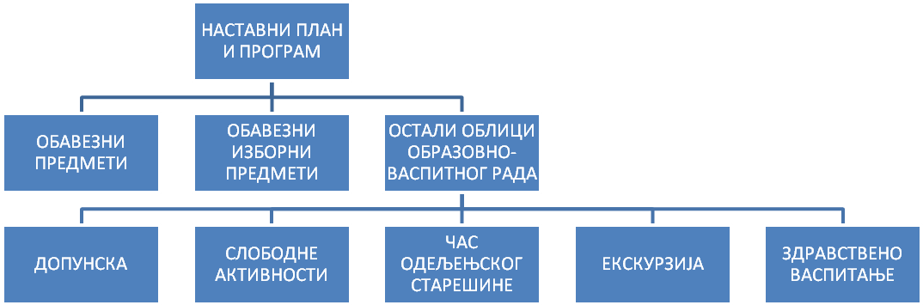

5.1. Општа организација рада у школи

Настава и други облици образовно-васпитног рада у основној школи остварују се у току два полугодишта.

У току школске године ученици су имали јесењи и зимски распуст, а услед проглашења ванредног стања и ванредне ситуације изазване пандемијом, настава се периодично одвијала онлајн.

СМЕНЕ:

Школа ради у две смене које се недељно мењају.
Прва смена почиње са радом у 08:00 сати, а друга у 14:00 сати.

РИТАМ РАДНОГ ДАНА ШКОЛЕ:

ЧАС | ПРЕПОДНЕВНА СМЕНА | ПОПОДНЕВНА СМЕНА
Припрема за час | 7:45-8:00 | 13:45-14:00
1. час | 8:00-8:45 | 14:00-14:45
Мали одмор | 8:45-8:50 | 14:45-14:50
2. час | 8:50-9:35 | 14:50-15:35
Велики одмор | 9:35-9:55 | 15:35-15:55
3. час | 9:55-10:40 | 15:55-16:40
Мали одмор | 10:40-10:45 | 16:40-16:45
4. час | 10:45-11:30 | 16:45-17:30
Мали одмор | 11:30-11:35 | 17:30-17:35
5. час | 11:35-12:20 | 17:35-18:20
Мали одмор | 12:20-12:25 | 18:20-18:25
6. час | 12:25-13:10 | 18:25-19:10
Мали одмор | 13:10-13:15 | 19:10-19:15
7. час | 13:15-14:00 | 19:15-20:00

5.2. Руководећи органи, стручни сарадници и тимови

Током школске 2024/2025. године директока, помоћник директора и стручна служба су веома успешно сарађивали са наставницима. Осим тога, директорка је сарађивала са Школским одбором, службеницима Министарства, Секретаријатом за образовање и дечију заштиту и Одељењем за образовање Општине Вождовац.
Стручна служба је формирала одељења првог разреда и пратила напредовање ученика, учествовала у решавању педагошких и васпитних проблема. Највеће напоре је улагала у санирање дисциплинских проблема и случајева насиља, као и случајева непоштовања наставника и ученика. Стручна служба је узела и учешће у седницама Наставничког већа, Одељењског већа, а посебно интензивну сарадњу је имала са Тимом за превенцију насиља у школи.
Психолог школе је одржао по једно предавање на седницама Наставничког већа у вези са унапређењем наставе, као и о оцењивању ученика.
Наставничка и Одељењска већа су одржана по планираном програму седница.
Стручни тим за превенцију насиља у школи је у сарадњи са стручном службом радио на санирању случајева насиља, како појединачног, тако и малтретирања појединих ученика од стране група из одељења. Тим се бавио и анализом случајева њасиља у школи у циљу планирања даљих поступака превенције.
Стручни тим за самовредновање је одабрао подручја и направио план процеса самовредновања за ову школску годину и планирао обликовање упитника за самовредновање, који ће бити креирани у другом полугодишту, као и само спровођење.
У замени одсутних наставника, посебно су се ангажовали наставници који су били слободни у то време, као и психолог, логопед и социјални радник школе.
Активно пратећи живот и рад у школи, директорка и стручна служба су успешно организовали наставу и ваннаставне активности, водећи рачуна и о обележавању свих важних датума кроз часове одељенске заједнице, као и припремању ученика за такмичења.

5.3. Извештај о раду Школског одбора

Школски одбор је орган управљања у школи и он одлучује о свим важним питањима о раду школе.
Чланови Школског одбора су:

Локална самоуправа
Запослени | Јована Јокановић
Локална самоуправа | Катарина Козина
Локална самоуправа | Невена Миљковић
Савет родитеља | Марина Станојковић
Запослени | Срђан Михаиловић
Запослени | Бранка Милачић
Савет родитеља | Лидија Марковић
Савет родитеља | Данијела Секулић | председник

Школски одбор је на својим седницама разматрао питања из своје надлежности утврђене Законом о основама система образовања и васпитања и Статутом Школе.

Разматрао је и усвојио:
- Годишњи извештај о раду Школе за школску 2023/2024. год;
- Годишњи извештај о раду директора школе у школској 2023/2024.год;
- Донео Годишњи план рада Школе за школску 2024/2025. год;
- Именовао Стручни актив за развојно планирање;
- Разматрао извештаје о припремљености школе за рад и опремљеност училима за школску 2024/2025. годину;
- Разматрао и усвoјио извештај о стручном усавршавању запослених у школској 2024/2025. години;
- Донео план стручног усавршавања за школску 2024/2025. годину;
- Разматрао и усвојио Извештај о самовредновању у школској 2024/2025. години;
- Разматрао и усвoјио извештаје о успеху и владању ученика, остваривању циљева образовања и васпитања, стандарду постигнућа и мерама за побољшање успеха и владања на првом тромесечју ове школске године;

5.4 ИЗВЕШТАЈ О РАДУ ДИРЕКТОРКЕ ШКОЛЕ

У току претходне школске године наша установа наставила је да обавља своју основну делатност – образовно-васпитни рад са децом и младима који су у ризику или већ имају проблеме са законом. Рад школе био је усмерен на три кључна правца: образовање, социјализацију и ресоцијализацију ученика.
1. Образовни рад
- Настава је реализована према прилагођеним плановима и програмима у складу са индивидуалним могућностима и интересовањима ученика.
- Посебан акценат стављен је на основне предмете и практичне вештине, са циљем да ученици стекну функционална знања променљива у свакодневном животу.
- Уведене су додатне радионице из области дигиталне писмености и професионалне оријентације.
2. Васпитно-социјални рад
- Вршени су редовни разговори са ученицима ради препознавања и контролисања проблема у понашању.
- Организоване су радионице о ненасилној комуникацији, превенцији зависности и развијању социјалних вештина.
- Посебан значај имала је сарадња са породицама ученика, кроз саветодавни рад и укључивање родитеља у школске активности.
3. Сарађања са институцијама
- Настављена је добра сарадња са центрима за социјални рад, судовима за малолетнике, као и са здравственим установама.
- Ученици су се укључивали у заједничке пројекте са локалном заједницом ради подстицања осећаја одговорности и припадности.
4. Изази и препоруке
- И даље постоји изражена потреба за додатном стручном подршком психолога и педагога.
- Мотивација ученика за школовање је променљива, те је неопходно даље развијати практичне програме и радионице које их подстичу на активно учешће.
- Препоручујем се унапређење сарадње са послодавцима ради омогућавања праксе и лакше интеграције ученика на тржиште рада.
Школа остаје посвећена својој мисији да ученицима пружи не само образовање, већ и подршку у развоју здравих животних стилова и одговорног понашања. Континуирани рад свих запослених и сарадња са институцијама кључног значаја су за даљи напредак ученика и њихову успешну реинтеграцију у друштво.

Развој и осигурање квалитета наставног и васпитног процеса у школи

Посебну пажњу директорка је усмерила на промовисање иновација и подстицање наставника и стручних сарадника да користе савреме методе и технике учења, у складу са стратешким документима о развоју образовања и вас питања у Републици Србији.
Директорка је учествовала на састанцима са представницима Општине и са начелником ШУ, предају годишњих и месечних планова наставника организовала је електронским путем, слањем на имејл школе, чиме је усмањен утрошак канцеларијског
материјала и штампање истог.
Информисање наставника вршемп је путем огласне табле, на седницама НВ, путем мејлинг листе сталном сарадњом управе школе, секретаријата школе и стручне службе; три седнице НВ одржане су електронски због лоше епидемиолошке ситуације.
У сарадњи са стручним сарадницима и наставницима обезбеђује да настава и
ваннаставне активности подстичу креативност ученика, стицање функционалних знања и развој њихових социјалних вештина и здравих стилова живота.

Обезбеђење инклузивног приступа у образовно-васпитном процесу

У школи се примењује и индивидуализовани начин рада за ученике који имају тешкоћа у учењу или савладавању одређених наставних области. Овај вид рада је усклађен са специфичним индивидуалним карактеристикама ученика, а примењује се у готово свим разредима наше школе.
Прво тромесечје је био период за анализу стања ученика којима је потребна образовна подршка од првог до трећег разреда средње школе и дефинисање потреба школе за ИОП-ом. Усаглашавала су се запажања наставника, родитеља и старатеља о постигнућу деце у процесу наставе и њиховом развојном и образовном статусу. Најчешћи разлози су смањене интелектуалне способности деце, успорен развојни статус, дисграфија, дислексија, проблеми здравствене природе, као и недостатак радних навика.

Постигнућа ученика код којих су установљене тешкоће у учењу праћена су у току школске године. Стручни тим за ИО је констатовао да је ученицима који имају потешкоће у учењу, потребна допунска настава и индивидуализовани начини рада.

Праћење и подстицање постигнућа ученика

Током године радило се на упознавању карактеристика ученика, њихових психофизичких способности и склоности, избора секције и других ваннаставних активности, на унапређивању односа ученика према учењу и раду, на укључивању ученика у поједине делове радног процеса у установама где ученици похађају практичну наставу, на усмеравању ученика да сами активно траже информације стручних служби у Националној служби за запошљавање.
Део ових задатака обављала је стручна служба- социјални радник и психолог школе, кроз групне и индивидуалне разговоре са ученицима, њиховим родитељима, старатељима одељењским старешинама, предметним професорима, а део одељењске старешине и предметни наставници, координатор практичне наставе, такође, кроз групни и индивидуални рад са ученицима, на часовима одељењског старешине, на редовној настави, као и кроз индивидуалне и групне контакте са родитељима, старатељима.
У току ове школске 2023/24. године, од 26 ученика завршних година средње школе, њих 21 је 16 успешно завршило своје школовање. Пет ученика је добило могућност запослења у салонима и ресторанима у којима су обављали стручну праксу.

Планирање рада установе

На основу законске регулативе приступило се планирању свих облика образовно-васпитног рада.
Организација и оперативно спровођење доношења планова установе директорка је спровела кроз организацију процеса планирања и додељивање задатака запосленима у том процесу. Иницирала је и н адзирала израду планова, обезбеђивала поштовање рокова израде планова и непосредно руководила том израдом.
На основу смерница директорке наставно особље је своје планове рада стварало тимски и наставу реализовало у складу са образовним и другим потребама ученика и уз уважавање специфичности школе.
Активи за развојно планирање и за развој школског програма, заједно са тимом за самовредновање и професионални развој запослених и стручним већима, су при дефинисању акционих планова за ову школску годину посебну пажњу посветили уважавању мера за унапређење рада датих у извештају просветних саветника.

Организација рада установе

Организација рада установе подразумевала је следеће активности директорке:
Обезбеђује да су сви запослени упознати са организационом структуром установе, посебно са описом свог радног места
Поставља јасне захтеве запосленима у вези са њиховим радним задацима и компетенцијама и проверава да ли запослени разумеју те задатке
Стара се да запослени буду равномерно оптерећени радним задацима
Делегира запосленима, руководиоцима стручних органа, тимова и организационих јединица послове, задатке и обавезе за њихово извршење
Координира рад стручних органа, тимова и организационих јединица и појединаца у установи
Обезбеђује ефикасну комуникацију између стручних органа, тимова и организационих јединица и запослених.

Контрола рада установе

Током школске 2024/25. године директорка је примењеивала различите методе контроле рада установе и запослених. Организовала је процес праћења, извештавања и анализе резултата и додељивала задатке запосленима у том процесу. Непосредно је пратила и заједно са запосленима анализирала остварене резултате установе, рад установе и запослених.

Управљање информационим системом установе

Све информације значајне за рад школе и запослених уопште које се усменим, писменим или електронским путем проследе школи правовремено се прослеђују и запосленима на састанцима и путем огласне табле или имејловима.

Управљање системом обезбеђивања квалитета установе

Свеобухватном анализом рада установе у претходном периоду утврђено је да је једна од мера побољшања рада и опремање школе потребним наставним средствима и
училима.
Извештај о самовредновању са предлогом мера за унапређивање уочених слабости као и начину праћења остваривања предложених мера разматран је и усвојен на Наставничком већу, Савету родитеља и Школском одбору.
Директор и наставници и стручни сарадници пратили су и анализирали успешност ученика на завршним испитима. Обезбеђена је сарадња са тимовима који обављају спољашње вредновање рада установе.

Планирање, селекција и пријем запослених

Директорка планира људске ресурсе у утанова и благовремено предузима мере за реализацију плана људских ресурса. Такође, стара се да сва радна места у установи буду попуњена запосленим који својим компетенцијама одговарају захтевима посла.
Професионални развој запослених

Имајући у виду знања да у професионални развој наставника и стручних сарадника спада и стално стручно усавршавање, развијање компетенција ради бољег обављања посла и унапређивања нивоа постигнућа ученика, и ради подизања личне компетенције наставника и стручних сарадника, као и намере да се васпитно-образовни процес унапреди, циљ директорке и стручног тима је био избор и селекција понуђених програма стручног усавршавања, релевантних за конкретне области рада и популацију ученика са којим се ради. То је условљено средствима којима школа располаже, а на основу потреба и приоритета школе кроз резултате самовредновања квалитета рада школе, личних приоритета наставника и стручних сарадника, као и на основу извештаја о остварености стандарда постигнућа и задовољства родитеља, старатеља и самих ученика.

Стручно усавршавање смо делимично остварили и угледним часовима са дискусијом и анализом и излагањем колега са остварених програма и семинара на састанцима стручних већа.

Унапређење међуљудских односа

У оквиру унапређивања међуљудских односа посебна пажња се посвећује стварању радне атмосфере коју карактерише толеранција, сарадња и посвећеност послу. Директор школе својим ангажовањем и посвећеношћу послу даје пример запосленима у установи и међу запосленима развија професионалну сарадњу и тимски рад. Са запосленима комуницира сваки дан јасно и конструктивно. Позитивна атмосфера у колективу ствара се не само кроз професионалне задатке већ и кроз организовање дружења у оквиру прослава колективна прослава Нове године, прослава школске Славе.

Вредновање резултата рада, мотивисање и награђивање запослених

Директорка остварује инструктивни увид и надзор образовно васпитног рада у складу са планом рада и потребама установе. Користи различите начине за мотивисање запослених.

Сарадња са родитељима/старатељима

И ове школске године директорка школе велику пажњу је посветила сарадњи са родитељима и старатељима и њиховом активном укључивању у живот и рад школе.
Сарадња са родитељима одвијала на више нивоа. Кроз Савет родитеља и на индивидуалним састанцима. Посебна пажња и време издвојено је на сусрете са родитељима деце која су имала дисциплинске прекршаје, изостајала са наставе, родитеље са социјалним проблемима. Такође, прихваћен је и информисан сваки родитељ који је дошао у вези са уписом његовог детета у на шу школу.
У школи ефикасно функционише Савет родитеља који је благовремено упознат са свим активностима рада школе и школском документацијом.
У школске године родитеље и старатеље смо редовно обавештавали о резултатима и напредовању њихове деце (родитељски састанци, индивидуални разговори са наставницима, стручним сарадницима и директором).
Родитељи/старатељи су чланови Тима за самовредновање, Тима за заштиту ученика од насиља, злостављања и занемаривања, Тима за самовредновање, Актива за развојно планирање и тимова за додатну подршку ученицима.
Сарадња са органом управљања и репрезантивним синдикатом у установи

Директорка је током школске године пружала подршку раду органа управљања и репрезентативном синдикату. Обезбедила је да орган управљања буде правовремено и добро информисан о новим захтевима и трендовима васпитнообразовне политике и праксе. Правовремено је обезбеђивала податке који омогућавају органу управљања оцену резултата постигнућа ученика и добробити деце.
Омогућава репрезентативном синдикату у установи да ради у складу са Посебним колективним уговором и законом.
Изузетна сарадња са школским одбором и подршка свим акцијама у школи омогућила је да се настава школске 2023/24. године успешно реализује, а бројне активности спроведу најбоље могуће. Школски одбор се бавио свим темама из свог делокруга. Директор школе извештавао је чланове одбора о свим активностима у школи, а у складу са Законом припремао документе и материјале за одлуке у надлежности школског одбора.

Сарадња са државном управом и локалном самоуправом

Директорка школе је остварила успешну и корисну сарадњу са Министарством просвете, Градским секретаријатом за образовање, Градском општином Вождовац, Заводом за вредновање квалитета образовања и васпитања, МУП-ом.
Школа има сталну сарадњу са здравственом службом. У циљу промосивања здравствене заштите организују се предавања и радионице и систематски прегледи. Сарађујемо са Домом здравља Вождовац, Институтом за ментално здравље и Дневном болницом за болести зависности.
Директорка школе промовише сарадњу установе и стално проналази актуелне пројекте у које школа може да се укључи.
Сарадња са широм заједницом

Директорка промовише сарадњу школе на националном, регионалном и међународном ни ову.
Управљање финансијским ресурсима

Директорка је током школске 2023/24. године у сарадњи са шефом рачуноводства обезбедјивала израду и надзирала примену буџета установа у складу са расположивим и планираним ресурсима. Планирала је финансијске токове и управљала њима.
Управљање материјалним ресурсима

Директорка је планирала развој материјалних ресура у складу са оценом постојећег стања и могућностима прибављања тих ресурса. Материјални ресурси су распоређивани на начин који обезбеђује оптимално извођење образовно-васпитног процеса.
Управљање административним ресурсима

Обезбеђена је покривеност рада установе потребном документацијом. Поштује се и процедура рада уз појачан надзор вођења правне документацијем, а води се и прописана остала документација са обезбеђеном тачности административне документације и архивирање података у складу са законом. Сви планови и извештаји престављени на Наставничком већу, Савету родитеља, Школском одбору и прослеђени надлежним органима
Континуирано праћење ес-дневника.

Познавање, разумевање и праћење релативних прописа
Директока је пратила промене прописа и поступала у складу са њима. Стално се усавршавала из свих области делокруга свог рада како би руковођење школом било што ефикасније.
Израда општих аката и документације установе
Општи акти доступни запосленима у канцеларији секретара и мејлом се прослеђују запосленима.
Примена општих аката и документације установе
Директорка активно учествује у обезбеђивању поштовања прописа и активном вођењу
документације.

5.5 Наставничко веће

Наставничко веће Школе се у току школске 2024/2025. бавило битним организацијским и стручним питањима, при чему су од планираних садржаја реализовани следећи:
- анализа и усвајање Извештаја о раду школе у претходној 2024/2025. школској години,
- разматрање и усвајање Годишњег плана рада школе за школску 2024/2025. годину,
- комплетна организација образовно-васпитног рада школе,
- информисање Наставничког већа о инклузивном образовању и индивидуалном образовном плану,
- усвајање извештаја о самовредновању рада Школе у претходној школској години,
- усавајање Акционог плана школског развојног планирања за школску 2024/2025. годину,
- организовање допунске наставе и ваннаставних активности,
- анализа успеха и изостајања ученика у на класификационим периодима школске 2024/2025. године
- организација прослава у Школи (Нова година, Свети Сава);
- информисање о Протоколу поступања у установи у одговору на насиље, злостављање и занемаривање; о Протоколу заштите деце (ученика) од насиља и План рада Тима за безбедност и заштиту ученика од насиља;
- информисање о хуманитарним активностима у Школи;
- анализа успеха и дисциплине на крају школске 2024/2025. године,
- обука запослених о противпожарној заштити,
- молбе, жалбе, захтеви и друга текућа питања и проблеми
- анализа Извештаја о обављеном стручно-педагошком надзору школе.

5.6 Одељенско веће

На одељенским већа у току школске године разматране су различите активности предвиђене школским програмом.
На почетку школске године утврђен је број ученика у средњем образовању који су распоређени у jeданаест одељења од првог до трећег разреда. У односу на претходну школску годину смањен је број одељења за једно. Поред уобичајених активности за почетак школске године, одређени број ученика похађа наставу на даљину (Васпитно поправни дом Крушевац), са којима је утврђен начин и темпо рада кроз сарадњу са координаторима.
У даљем току и на крају првог и другог полугодишта извршена је анализа успеха појединачног и општег успеха ученика по одељењима, анализа оствареног програма рада свих облика васпитно-образовних активности као и мере за њихово побољшање. Констатовани су проблеми у доласку и посећивању ученика настави, њиховом васпитном раду итд. Предложене су и начини и мере за успешнији рад током школске године. Молбе појединих ученика донете су и предложене за одлуку наставничког већа као и одређени број васпитно-дисциплинских мера, похвале за поправљено владање и остварене резултате на такмичењима.

5.7 Педагошки колегијум

Током школске 2024/2025. године одржано је 5 састанака Педагошког колегијума. Састанцима су председавали директор Школе – Сњежана Којић и помоћник директора – Никола Сукњаић . Састанцима су присуствовали чланови Педагошког колегијума:, -психолог школе – Ана Зимоњић, као и руководиоци Стручних већа и Тимова. Након класификационих периода, чланови Педагошког колегијума предавали су извештаје о реализованим активностима, предвиђеним планом и програмом рада Школе. Разматрали су и разлоге због којих неке активности нису реализоване и могућност њиховог реализовања у наредном периоду у току текуће и наредне школске године. Предлагали су мере за осигурање квалитета и унапређивање образовно-васпитног рада Школе.
У складу са годишњим планом рада, са циљем усаглашавања критеријума оцењивања и прилагођавања рада на часу образовно-васпитним потребама ученика, реализоване су многобројне посете часовима. Анализиран је постигнути успех ученика на крају класификационих периода, евидентирани су ученици са слабим оценама као и ученици који изостају са наставе.
Договорен је, након консултација са одељењским старешинама, координатором практичне наставе и педагошко-психолошком службом, начин рада са наведеним ученицима, уз уважавање њихових индивидуалних карактеристика. На састанцима Педагошког колегијума руководилац Тима за инклузивно образовање је извештавала о постигнућима ученика, који се школују по ИОП-у процењујући степен остварености исхода дефинисаних у оквиру ИОП-а и степена делотворности примењених видова прилагођавања. Праћено је учешће ученика на такмичењима, освајање медаља, похвала, захвалница, унапређена је сарадња са наставним базама, подржано је укључивање ученика у рад школских секција и иницирање хуманитарних и других акција ученика, унапређиван је квалитет рада и односа на релацији ученик-ученик, ученик-наставник и наставник родитељ..

5.8 Савет старатеља родитеља

Савет родитеља је заседао четири пута пута
Савет родитеља броји 24 чланa који су изабрани на одељенским састанцима 24 одељења у Школи.

Питања којима се бавио Савет родитеља током године била су одређена Годишњим програмом рада школе и Пословником о раду Савета родитеља.
У делокругу своје надлежности током школске године Савет родитеља радио је следеће:
- успех и дисциплину ученика на крају сваког класификационог периода периода за школску 2024/2025. год.
- мере за побољшање услова рада и остваривање образовно- наставног процеса;
- извештај о свом раду;
- извештај о остваривању Годишњег програма рада школе за претходну школску годину;
- друга питања која су се односила на унутрашњу организацију рада у самој школи као и посебна питања у вези са упехом и дисциплином ученика.
- Доносио је одлуке и мишљења о :
- верификацији нових чланова Савета родитеља на првој седници.
- давао мишљење о поступку у раду наставника и стручних сарадника;
- извођењу излета, екскурзија и наставе у природи;
- Упознат је са:
- Годишњим програмом рада школе за школску 2024/2025. годину
- кадровским решењима у самој школи;
- успехом и дисциплином ученика током школске године;
- техничком и материјалном опремљеношћу школе;
- здравственим стањем и безбедношћу ученика;
- упознат је са васпитно дисциплинским поступцима који су спроведени током школске године као и о дисциплини и проблемима у понашању појединих ученика;
- професионалним усмеравањем ученика осмих разреда;
- календаром и процедуром уписа ученика у средње школе и евентуалним изменама;
- припремама за упис ученика у средње школе;
- о радионицама у оквиру школе и ван ње;
- са приспелим донацијама;
- одлукама Школског одбора, Наставничког већа и других стручних органа школе;
- упознат са Извештајем о стручно-педагошком надзору школе
- и другим питањима у вези с наставним процесом и радом школе.

5.9 Ученички парламент

У току школске 2024/2025. године, Ученички парламент Школе основно и средње образовањепредстављао је важан канал кроз који су ученици имали прилику да се изразе, активно учествују у животу школе и преузму одговорност за стварање позитивније школске атмосфере. Уз континуирану подршку наставника и стручне службе, ученици су били мотивисани да предлажу активности, решавају конфликте ненасилним путем и унапређују односе међу вршњацима.

Парламент је функционисао као организована група ученика из виших разреда основне и свих разреда средње школе. Изабрани су председник, заменик председника и записничар, а координацију је водио наставник у сарадњи са психологом школе. Ученички парламент се састајао једном недељно (једне недеље ученици основне школе, друге недеље ученици средње школе; по потреби седницама су присуствовали ученици и основне и средње школе). Рад парламента се одвијао према плану који је изложен у септембру месецу.

- Поводом теме безбедности ученика у школи, две ученице обучене су да спроведу радионицу на тему вршњачког насиља. Радионици су присуствовали сви члнови парламента, али и други ученици средње школе. Ученице су том приликом користиле powerpoint презентацију, ученици су подељени у групе након чега је свака група добила одређени задатак, а након обављених задатака уследила је дискусије. Неки од закључака и предлога ученика: важно је да наставници буду отворени за сарадњу и решавање проблема међу ученицима; ученици треба да обавесте наставнике или психолога уколико су у проблему или поседују конфликт са другим ученицима; ученици су навели да би се сигурније осећали уколико би школа поседовала школског полицајца. Поред ове, одржано је још неколико радионица на следеће теме: „Контрола беса“, „Решавање конфликата“, „Ко сам ја?“ и „Моје емоције“. Циљ је био јачање социјалних вештина и самопоштовања код ученика.
- Остварена је сарадња са Народним музејм у Београду. Чланови парламента, као и сви заинтересовани ученици школе, посећивали су музеј једном месечно и тим приликама имали организоване радионице на различите теме.
- Ученици су у току првог полугодишта посетили Сајам књига.
- У јануару је организована школска приредба поводом прославе Светог Саве, на којој су учествовали ученици основне и средње школе. Уз помоћ наставница музичког, енглеског и срског језика, на приредби су изведене рецитације које говоре о животу Светог Саве, док је неколико ученика прочитало своје ауторске радове писане поводом овог празника. Овогодишњној припредби придружили су се чланови бенда Империум, који су својим присуством улепшали читаву приредбу, али и донели донацију играчака за најмлађе.
- У току другог полугодишта реализована је посета социјалном предузећу Кафе бару 16, где су ученици имали прилику да се директније упознају са угоститељством и начином рада једног угоститељског објекта. Чак пет ученика наше школе одлучило је да се прикључи Центру за интеграцију младих и крене на курс угоститељства, финансиран од стране Центра. На овај начин ученици су добили прилику да се ближе упознају са самом услужном делатношћу и на неки начин уплове у свет рада.
- Много седница посвећено је разговору о правилима понашања у школи, као и правилима облачења у школи; школским обавезама. Члановима парламента представљене су могућности за остваривање ученичке стипендије, као и који су услови конкурисања, након чега су представнци парламента информације поделили са својим вршњацима.
- У мају месецу организован је Спортски дан у школи. Том приликом школу је посетио боксерски клуб из Београда и за све присутне ученике одржао један јавни час. Како се често дешава да ученици наше школе имају потешкоћа са каналисањем негативних емоција, бокс је деловао као идеално решење и физичка активност која ће ученицима помоћи да се ослободе стреса, беса и агресије. Направљена је сарадња са боксерским клубом, тако да ће се наши ученици од следеће школске године имати прилику четири пута недељно да одлазе на професионалне тренинге бокса у договореним терминима у фискултурној сали школе.
- У мају је одржано и такмичење фризера које се ове године реализовало у Сарајеву, а такмичиле су се две ученице наше школе и оствариле запажене резултате. Како је једна од ученица уједно и члан школског парламента, на једном од састанака пренела је своје искуство осталим ученицима и на тај начин их охрабрила и мотивисала да им се следеће године придруже на такмичењу.
- У јуну месецу је тема за ученике завршне године основне школе била организација полагања завршних испита, разговор на тему професионалне оријентације, као и одабир уписа средње школе, док је за ученике завршне године средње школе тема састанака била организација и одржавање прославе матура.
- На крају месеца, чланови парламента анализирали су успех постигнут на крају школске године и дискутовали о могућим начинима да се успех побољша, као и на који начин се могу мотивисати ученици који не похађају наставу редовно. Разматрани су резултати рада школског парламента у току године и дискутовано је о могућим плановима за наредну годину.

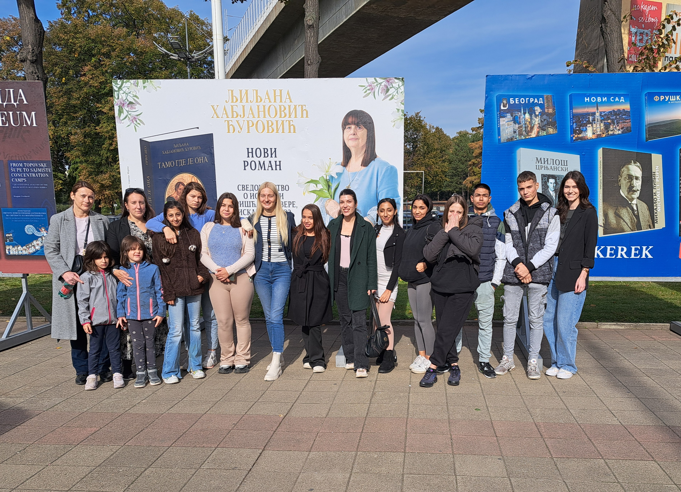
Ученици ШОСО „Вожд“ на Сајму књига, октобар 2024. године.

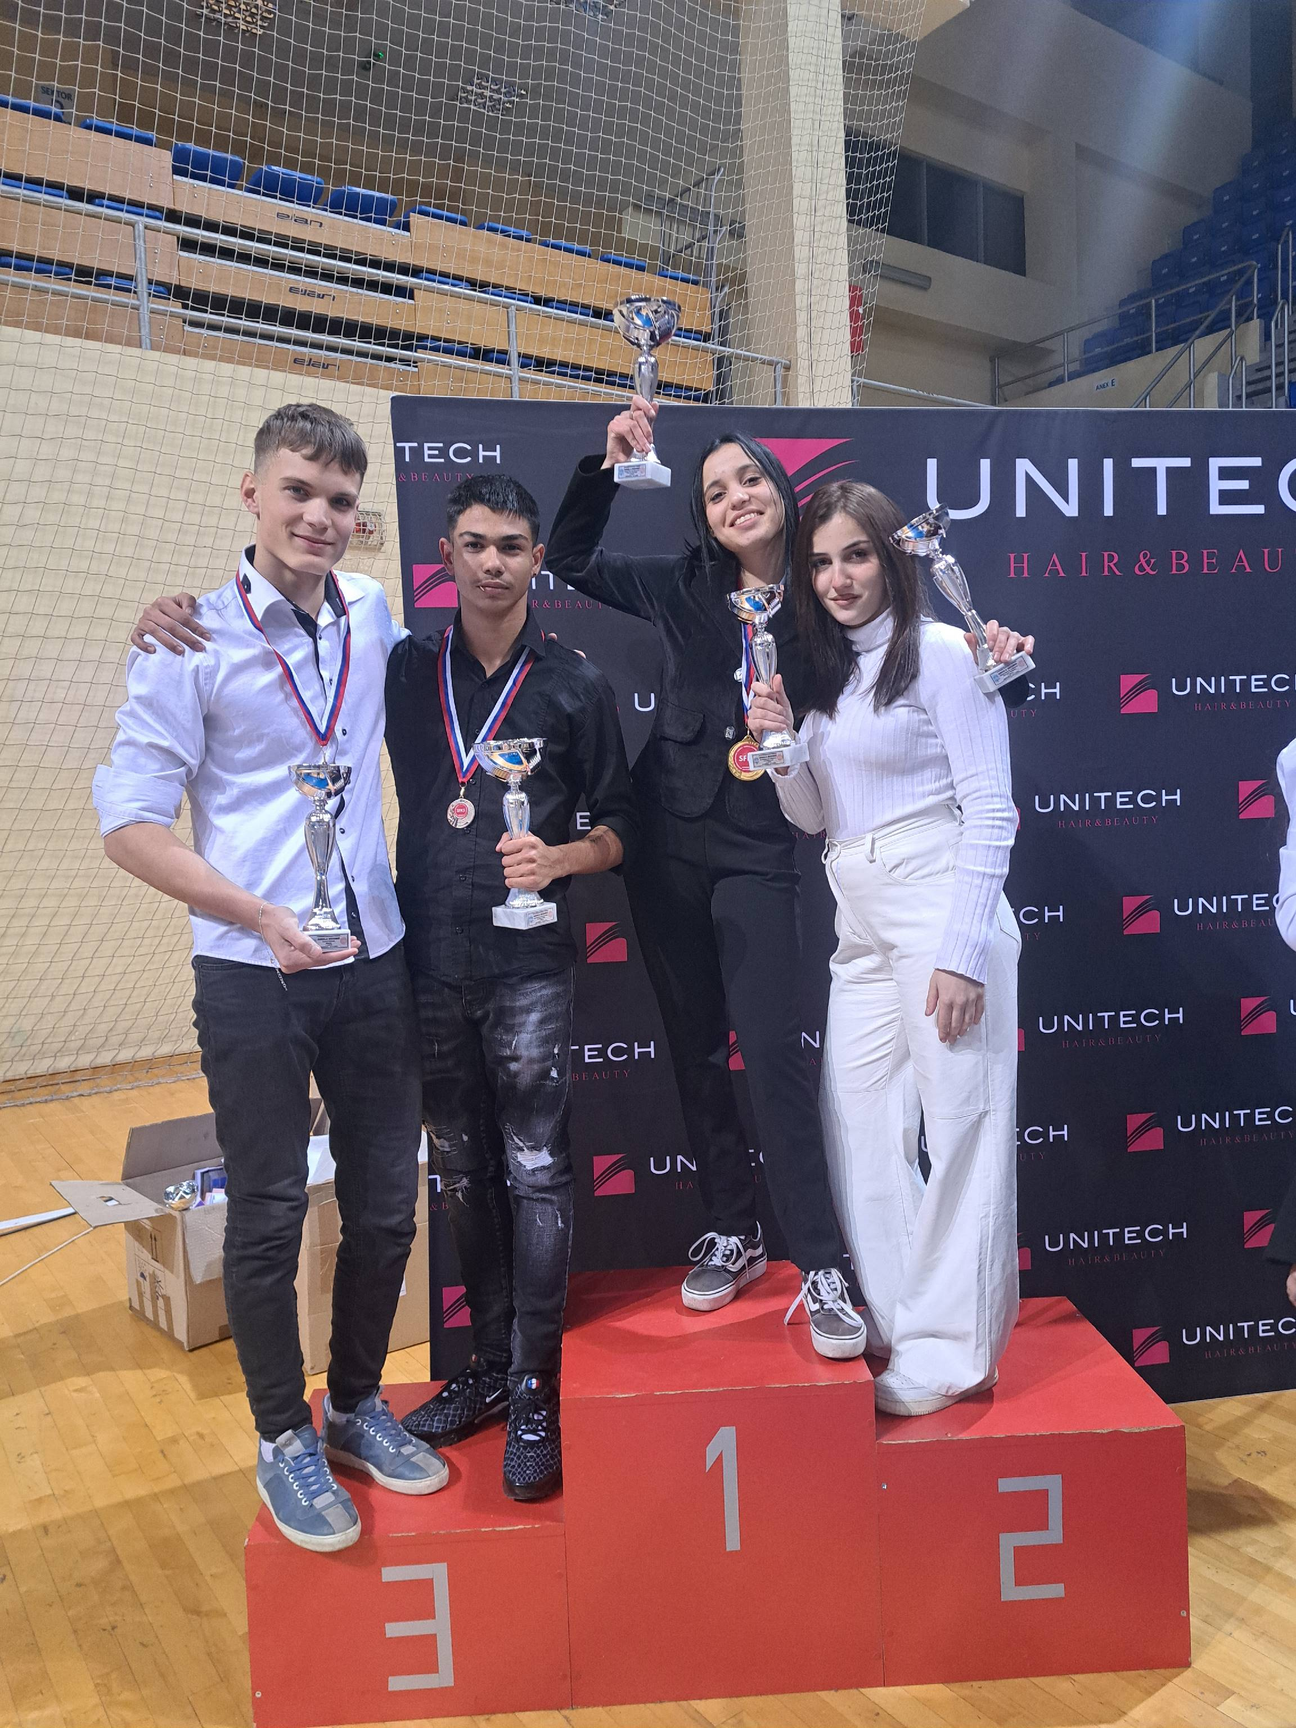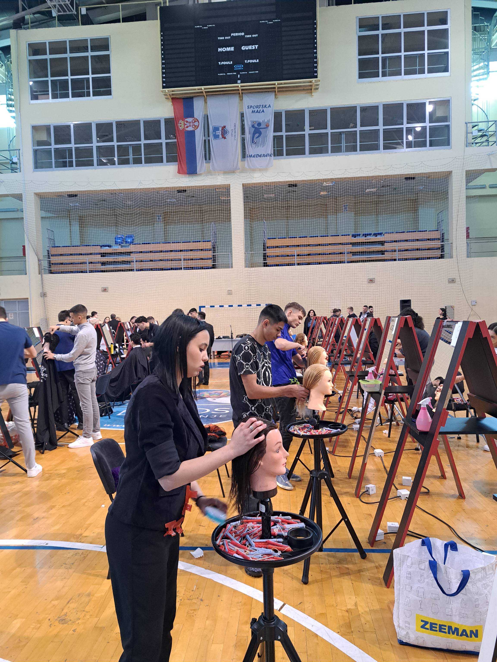
Такмичење одржано у Смедереву у првом полугодишту, на ком су учествовала четири ученика наше школе и остварила запажене резултате.
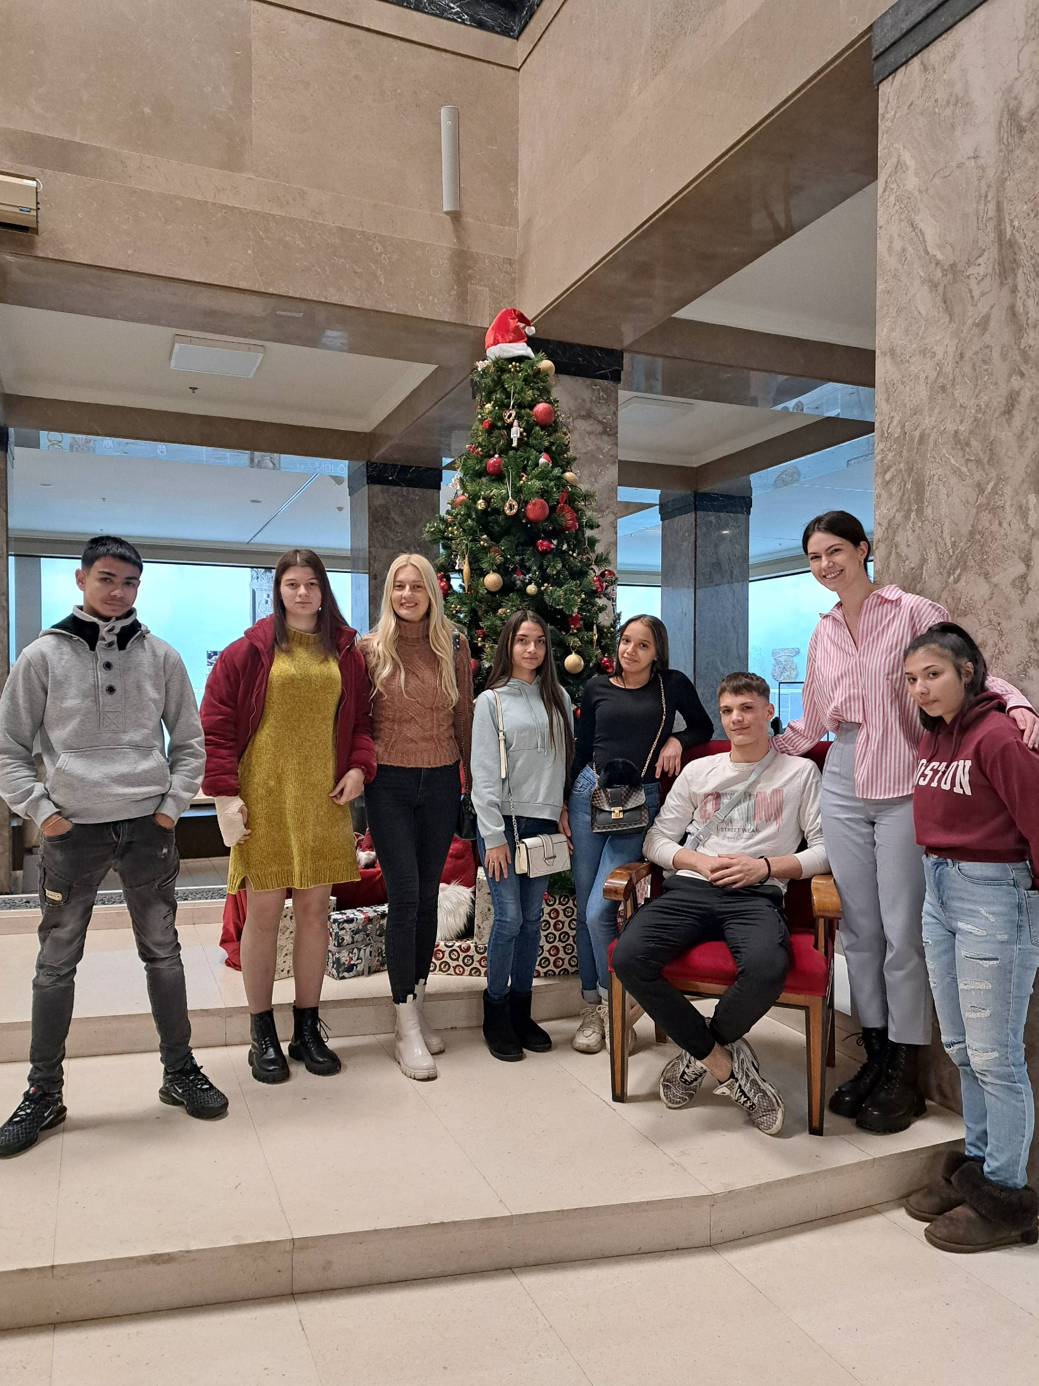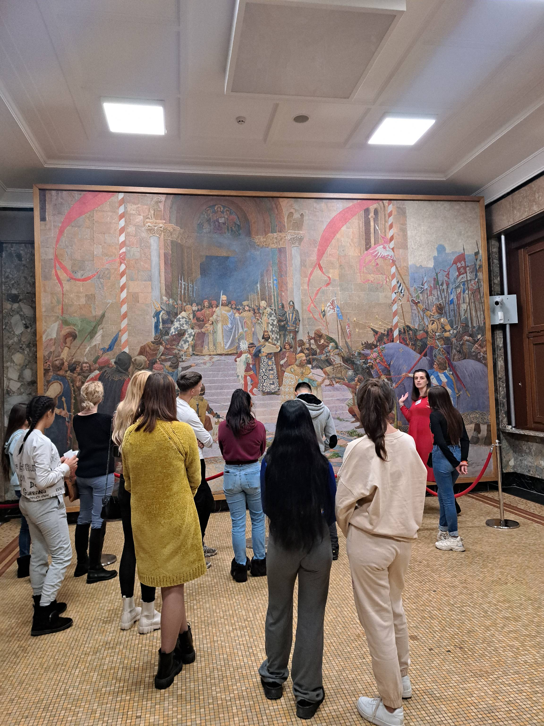
Посета Народном музеју

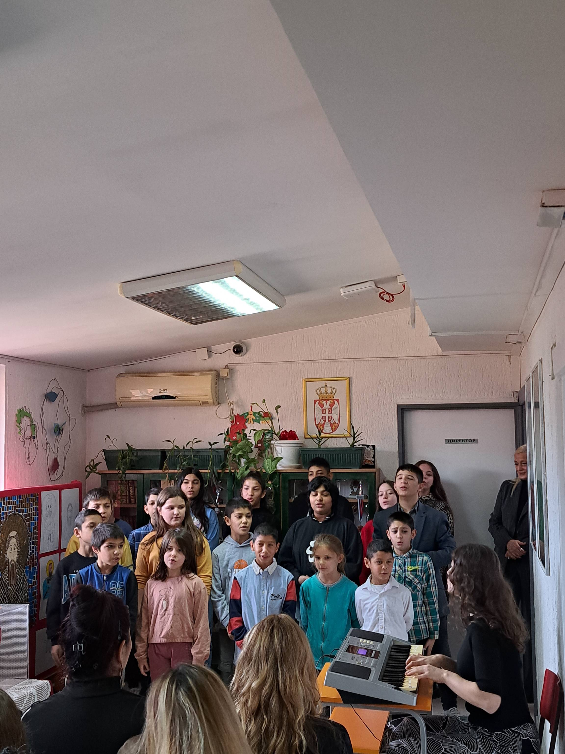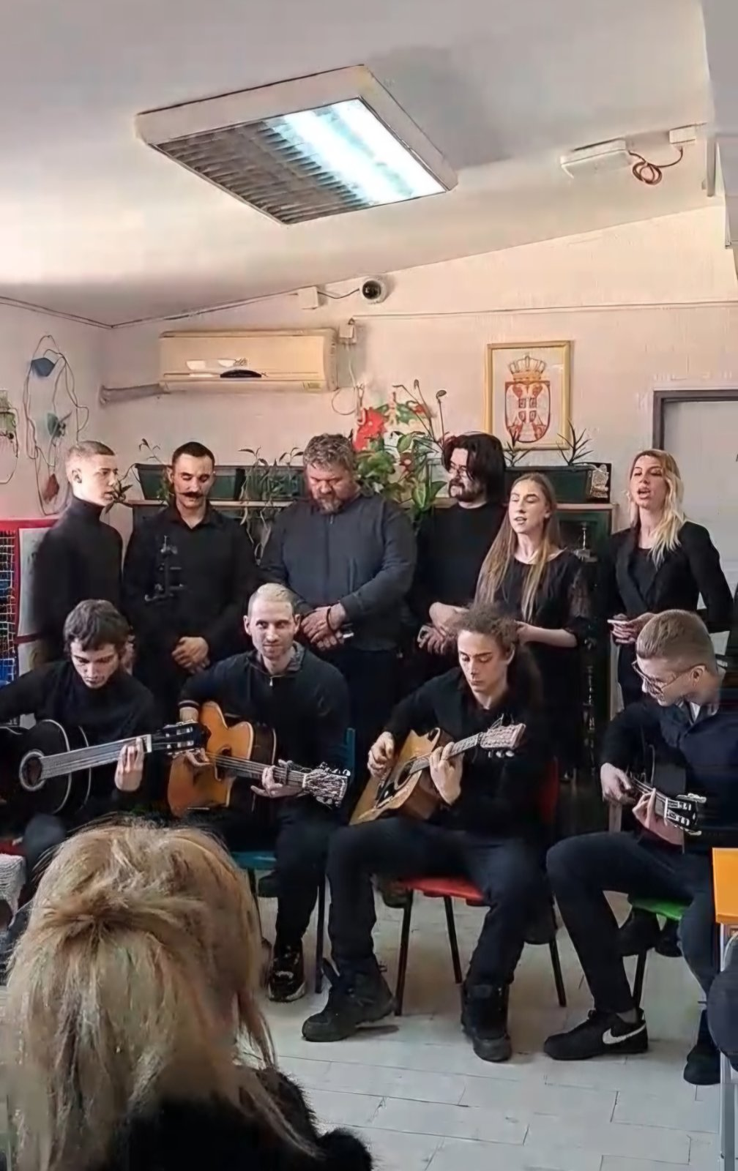

Обележавање школске славе Свети Сава и гост изненађења Група Империум

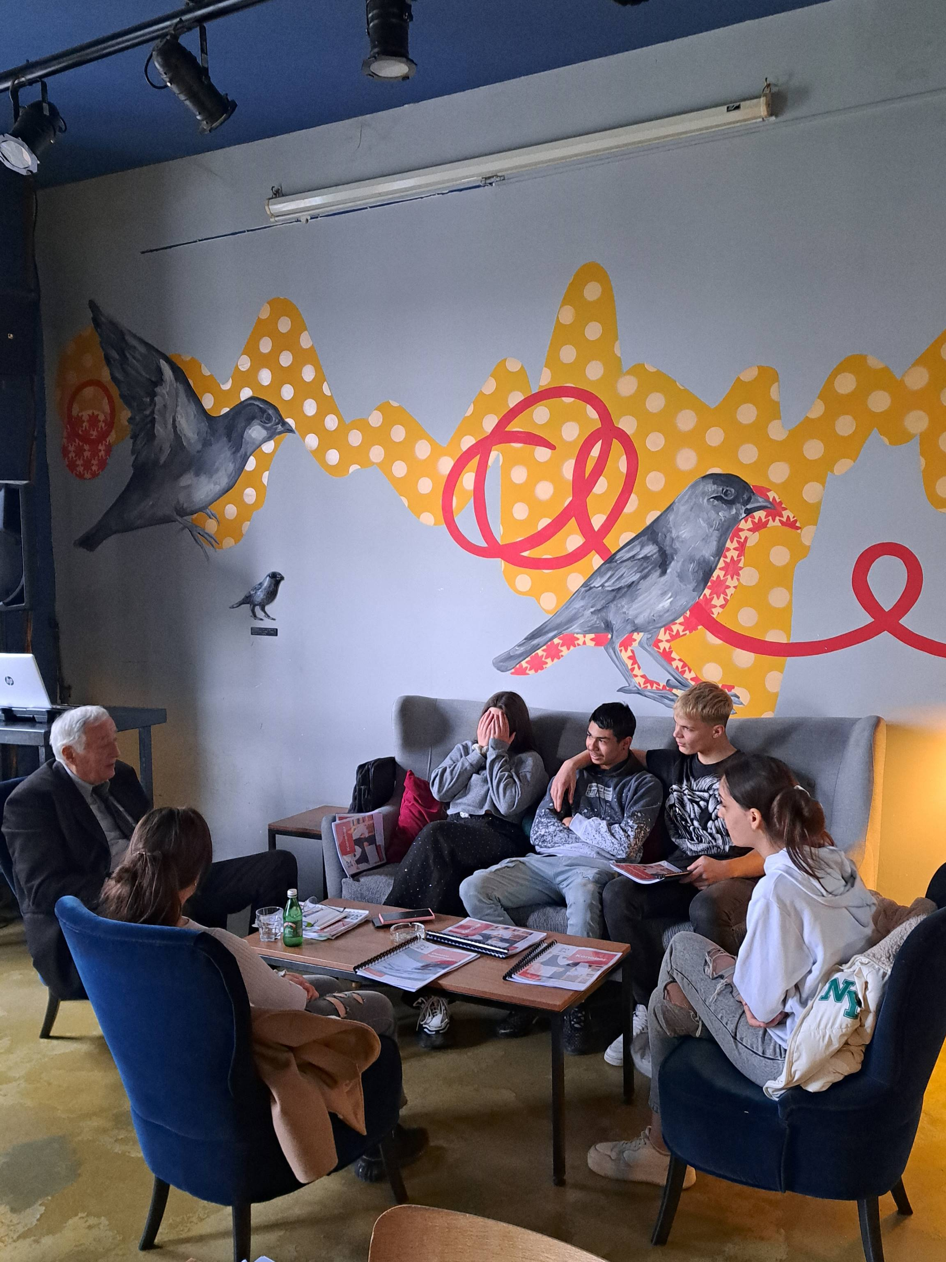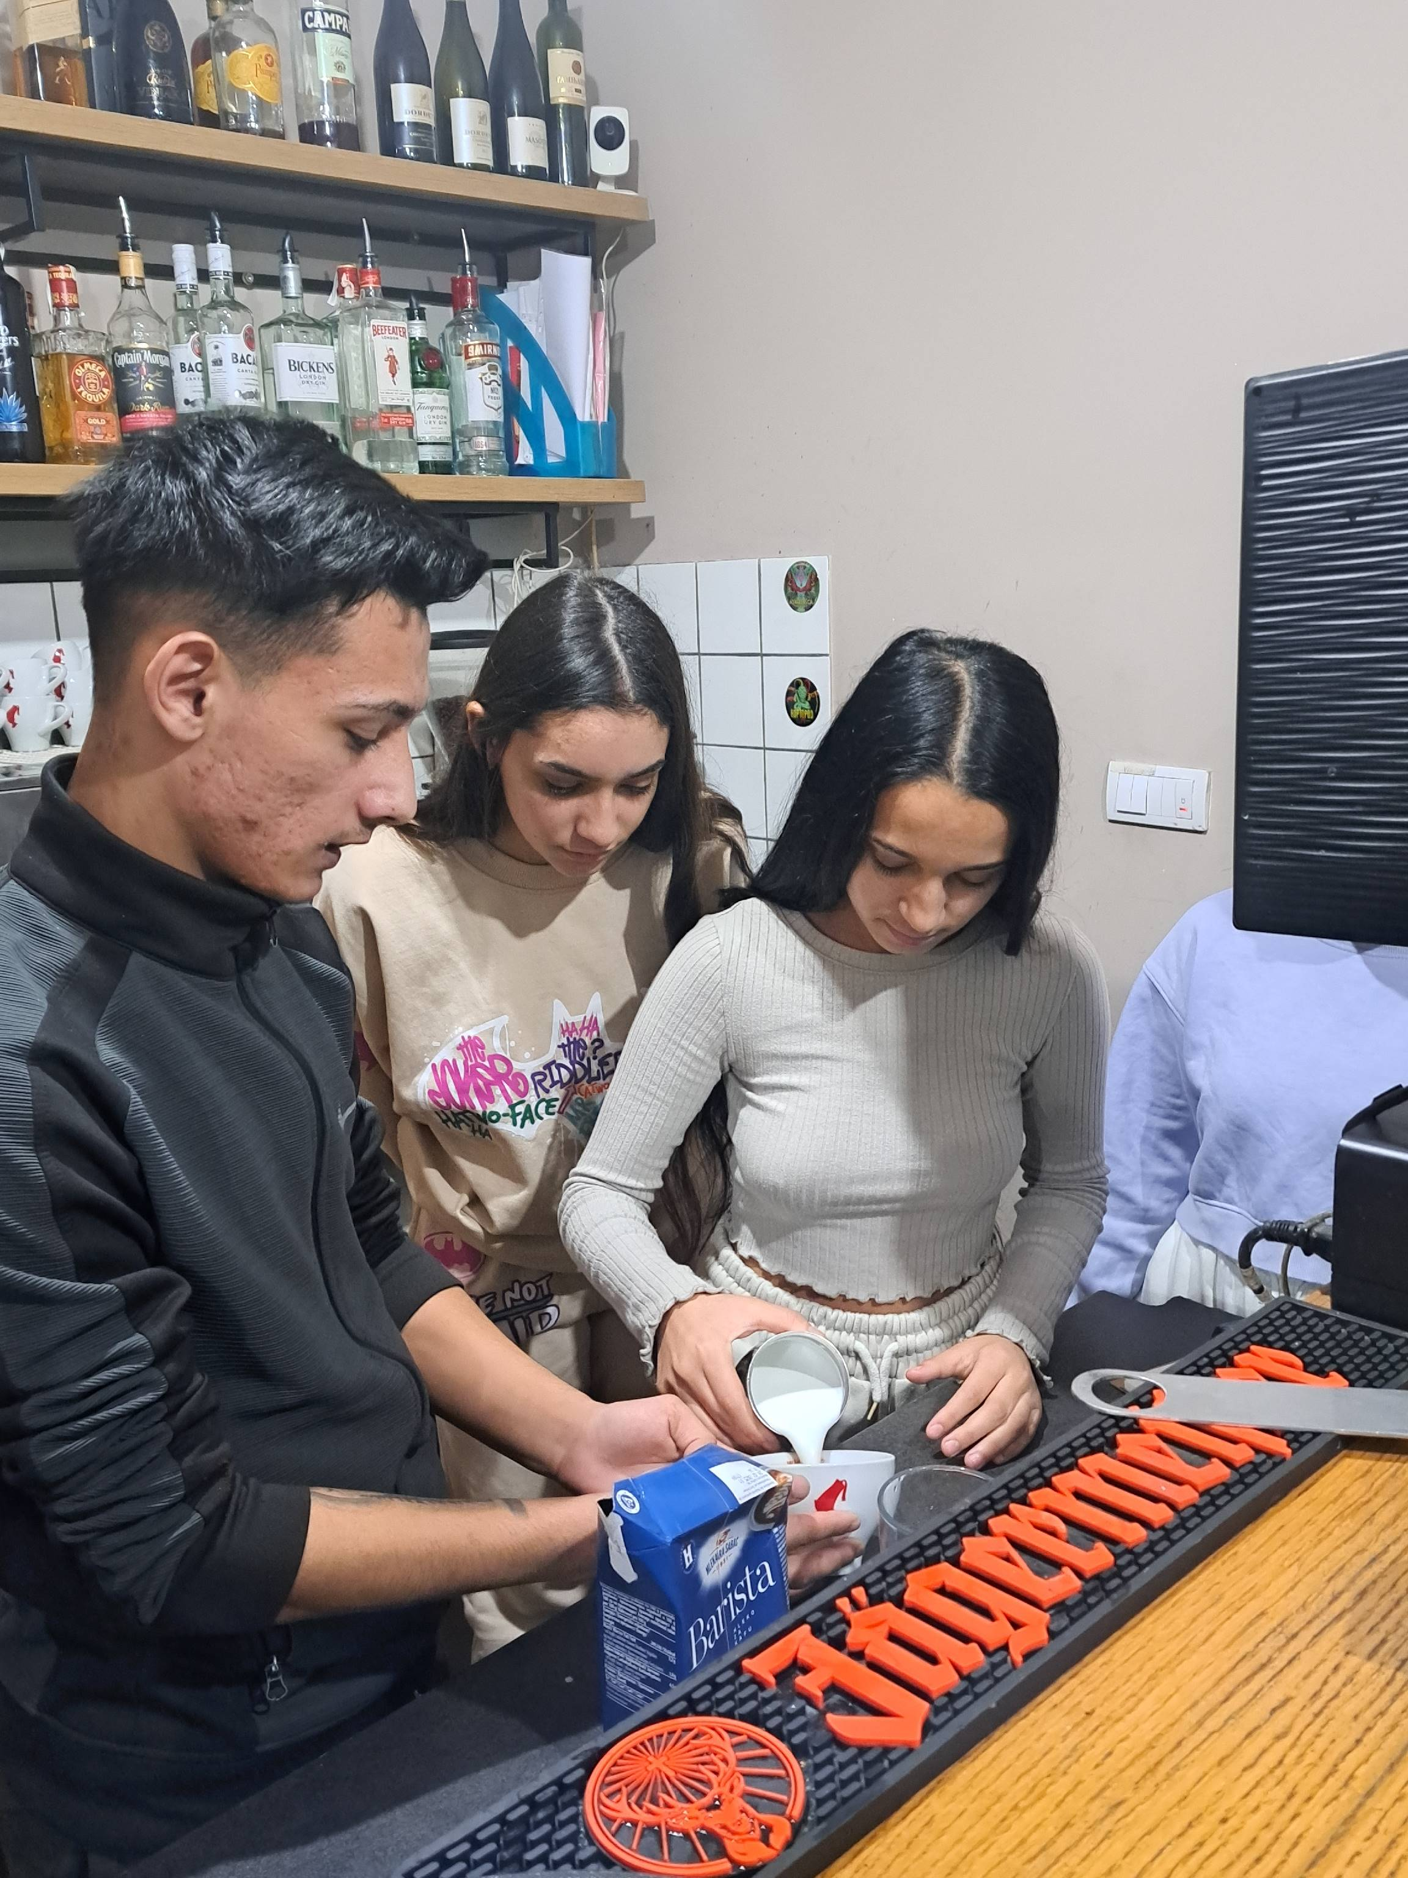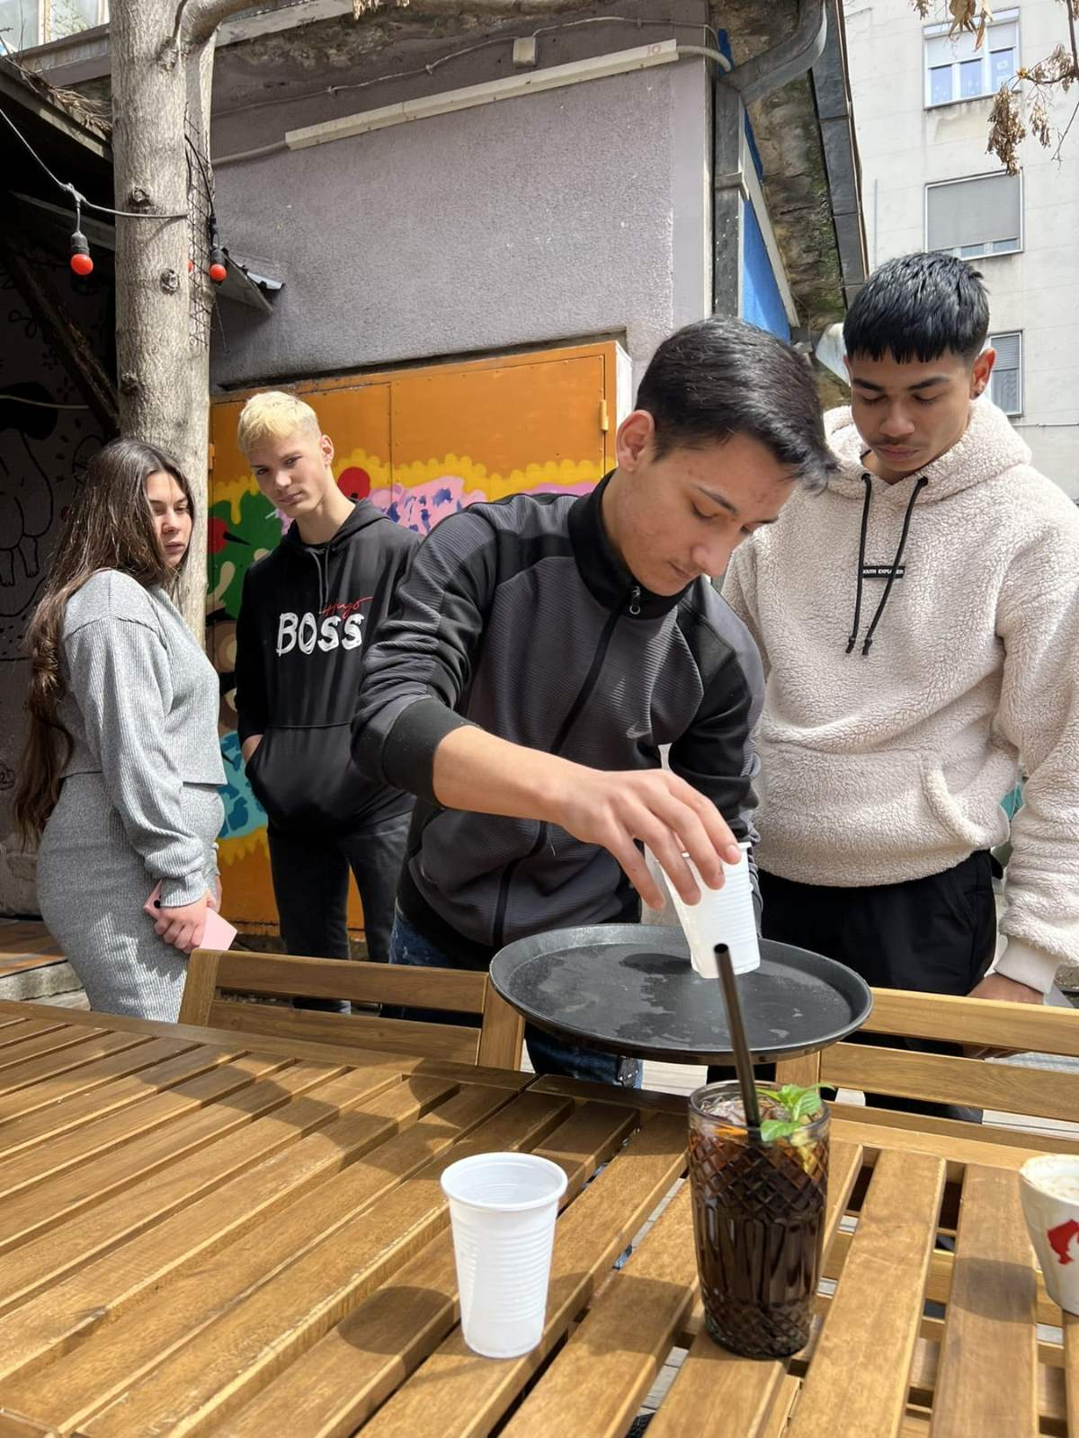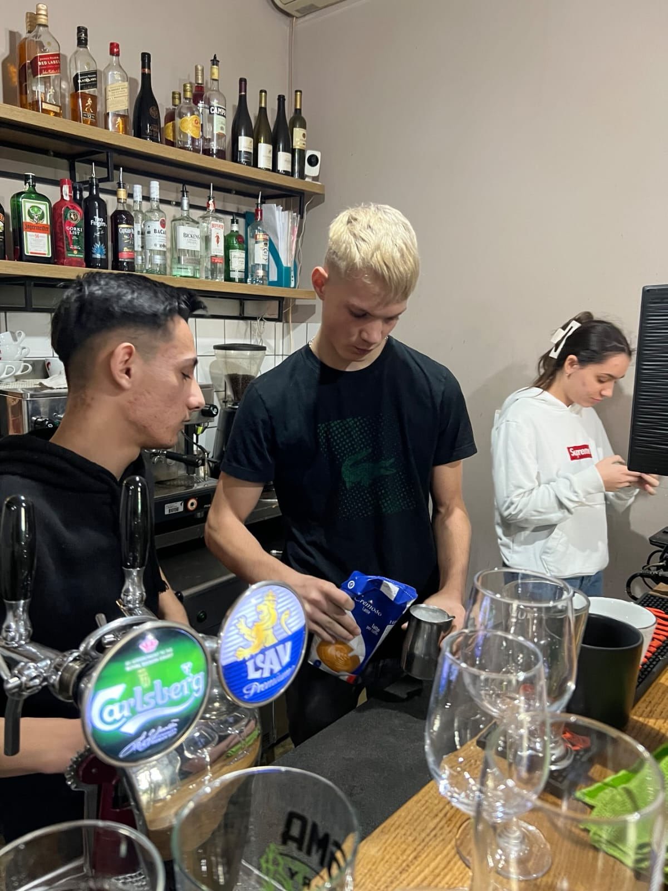
Ученици у посети социјалном предузећу Кафе бар 16 и ученици школе на пракси курса угоститељства.

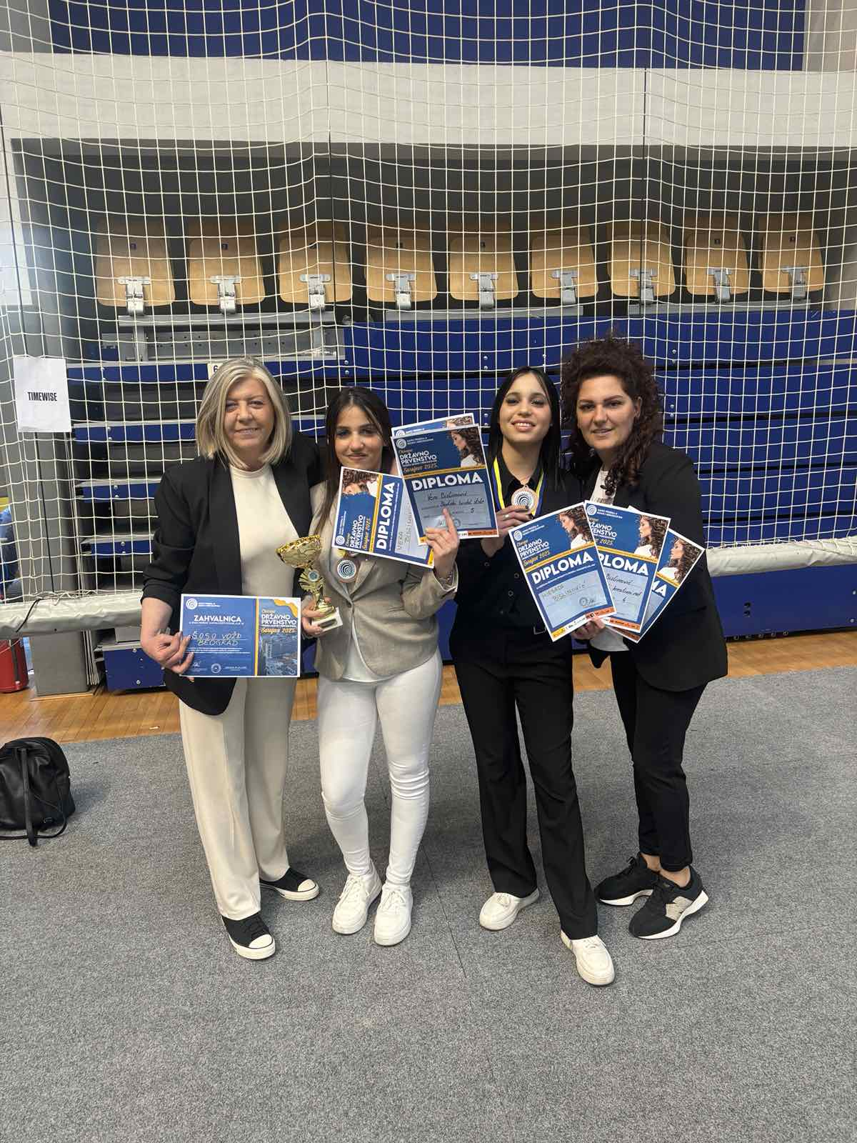

Такмичење фризера у Сарајеву, мај 2025. године.

5.10 Извештај о раду рачуноводства

Рачуноводство школе је радило у складу са законом о буџетском рачуноводству.
- Редовно су рађени обрачуни ЛД, плаћани порези и доприноси свим запосленима, као и обрачуни боловања и друга примања радника.
- Редовно су обрачунаване накнаде трошкова запослених.
- Благовремено су тражена средства од Градске управе за образовање како би се измириле обавезе школе за сталне трошкове (струја, телефон, гас...), као и средства за несметано редовно пословање школе (средства за хигијену, канцеларијски материјал...).
- Вршено је плаћање рачуна.
- Вођена је потребна документација материјалног и финансијског пословања у складу са законом.
- Вршени су контакти и сарадња са банкама, као и са службом за платни промет.
- Вршено је контирање докумената са контролом.
- Обрачунавали су се и исплаћивали порези прописани законом.
- Вршена је сарадња са органима школе и запосленима у вези са обављањем својих послова.
- Израђен је финансијски план школе.
- Састављали су се периодични извештаји (тромесечни, шестомесечни и деветомесечни) и достављали надлежним службама.
- Благовремено су евидентиране промене у књиговодственим и другим
- евиденцијама ради правилног утврђивања финансијског резултата школе.
- Урађени су периодични обрачуни и завршни рачун за протеклу фискалну годину.

5.11 Извештај о раду секретара Школе

Активности послова на радном месту секретара школе, па и сам план рада зависе, у знатној мери, од активности осталих органа школе, запослених и ученика, као и од Министарства просвете.
Како планирање, тако и реализација плана рада секретара школе прати динамику осталих активности у школи и органа који их спроводе.У школској 2024/2025. години у оквиру овог радног места реализован је значајан број активности, а нарочито набавка и припрема предвиђених образаца за почетак школске године; припрема уговора, решења и одлука; за запослене: заснивање и престанак радног односа, решења из радног односа, потврде и друго. Израда нацрта општих аката – статут, колективних уговора, систематизација и др; правно стручно обрађивање предмета; праћење и примењивање закона и других прописа; учешће у припреми, присуство на седницама управних и стручних комисија и израда одлука органа школе; присуствo седницама Школског одбора, стручних тела и давање објашњења и тумачења прописа као и припрема материјала за њихов рад; организовање рада помоћно – техничког особља;сви други послови утврђени законом, подзаконским и општим актима, као и по налогу директора.
Током школске године основали смо и Ученичку задругу Вожд.

6. Извештај о раду стручних сарадника

6.1. Извештај о раду психолога

У току школске 2024/2025. године школски психолог је реализовала свој рад у девет области:
- планирање и програмирање образовно васпитног рада;
- праћење и вредновање образовно васпитног рада;
- рад са наставницима;
- рад са ученицима;
- рад са родитељима;
- рад са директором, стручним сарадницима, пратиоцем ученика;
- рад у стручним органима и тимовима;
- сарадња са надлежним установама, организацијама, удружењима и јединицом локалне самоуправе;
- вођење документације, припрема за рад и стручно усавршавање.

Директор школе, помоћник директора, стручни сарадници, учествовали су у изради предлога Годишњег плана рада школе. Сугерисани су операционализацију свих табела са наставним плановима: активност/теме/садржај, време, начин, носиоци реализације, начин праћења и носиоци праћења. Измене су предложене у циљу унапређења квалитета документа.
Израда годишњег и месечних планова рада психолога, акционог плана актива за развојно планирање, као и активности професионалне орјентације.

Психолог је током године водила индивидуалне саветодавне разговоре са ученицима и у вези са тим са наставницима, родитељима и васпитачима. Формирање досијеа ученика при упису. По потреби вршила тестирање и испитивање ученика ради праћења развоја ученика, усмеравање терапијско-корективног рада, као и појачаног васпитног рада са ученицима којима је смањена оцена из владања. Групни рад са ученицима кроз вођење информативних и едукативних разговора.

Разговоре сам водила са родитељима и старатељима нових ученика у циљу прикупљања значајних информација о ученицима, као и пружања адекватне подршке у процесу прилагођавања школи кроз саветодавне разговоре. Током године реализовала сам рад са родитељима и старатељима ученика који имају специфичне проблеме у развоју и учењу.

У сарадњи са центрима за социјални рад активно учествовала у слању дописа за ученике школе у циљу пружања подршке за редовније похађање наставе и наставка образовног процеса. Учествовање у извештајима за ученике који су у судском поступку или имају изречене васпитне мере, као и спровођења друих облика социјалне заштите.

Са социјалним радником и педагогом школе, разредним старешинама и директором, учествовала је у обезбеђивању социјалне помоћи за ученике основне и средње школе, пратили физичко, здравствено, емоционално и социјално стање ученика. Након трагичних догађаја у мају месецу, стручни тим школе је водио саветодавне разговоре са ученицима, родитељима и запосленима.

Психолог је активно учествовала у раду ИОП тимова, учествовала у изради педагошког профила и делова индивидуалног образовног плана ученика и обављала саветодавни рада са осталим члановима тимова - учитељима разредне наставе, одељенским старешинама, наставницима, васпитачима, стручним тимом Домова за децу без родитељског старања (Дом Дринка Павловић, Дом Јован јовановић Змај, Дом Моша Пијаде, Матерински дом), Прихватилишта за децу, Прихватилишта за ургентни смештај деце, Завода за васпитање деце и омладине, старатењима и родитељима). Успостављање сарадње са Интересорном комисијом општине Вождовац.

Током године континуирано сам сарађивала са стручним сарадницима школе: социјалним радником и специјалним педагогом школе, библиотекарима школе, стручним тимовима Завода за васпитање деце и омладине, Прихватилишта за децу, Домова за децу без родитељског старања децу, Васпитно поправном установом из Крушевца. Са представницима факултета и невладиних организација са којима је школа потписала протоколе о сарадњи. Сарадња са стручним тимовима основних школа у којима су ученици похађали наставу пре доласка у нашу школу, прикупљање релевантних података и ИОП докуменатције.

Током школске године у оквиру професионалне орјентације ученика основне школе, психолог школе је са ученицима осмог разреда обавила саветодавне разговоре о значају избора средње школе, планирана примена тестова из професионалне орјентације делимично је реализована. У присуству разредног старешине ученика осмог разреда, обављени су разговори са родитељима, васпитачима, старатељима и представницима Центра за социјални рад.

У оквиру педагошко-инструктивног рада са наставницима обавила је саветодавне разговоре са наставницима у вези проблематике групе ученика или читавих одељења, савети о вођењу педагошке документације. Упознавање наставника са развојним карактеристикама нових ученика. Мотивисање наставника за припрему и унапређење наставе на даљину, за ученике који нису у могућности да редовно прате наставу.. Подстицала наставнике за спровођење формативног оцењивања. Подршка новим колегама у реализовању наставе. Учествовање у комисијама за проверу савладаности програма за самостално извођење образовно-васпитног рада.

Током године посетила сам 12 часова теоријске и 8 часова практичне наставе.

У оквиру области рада са директором психолог је имала састанке са циљем организације, реализације и унапређења образовно васпитног рада, решавању дисциплинских проблема ученика и изостајања са наставе. Активности везане за праћење продуженог боравка за ученике основне школе.

Током полугодишта учествовала сам у раду следећих стручних органа, и тимова школе: наставничком већу, стручном активу за развојно планирање и развој школског програма, педагошком колегијуму, тиму за професионалну орјентацију ученика, тиму за професионални развој запослених, тиму за естетско уређење школе, сарађивала са тимом за самовредновање рада школе и тимом за заштиту ученика од насиља, злостављања и занемаривања, тимом за инклузију.

Водила дневник рада и досијеа ученика. Анализира постигнућа ученика током године.

У оквиру стручног усавршавања учествовала сам у обукама на даљину.

У наредној години неопходно је унапредити план активности у појединим областима, посебно у области праћења и вредновања васпитно образовног рада, унапредити рад стручних већа, актива и тимова школе. У сарадњи са директором школе и стручним сарадницима, унапредити организацију рада школе кроз јаснију структуру и организацију послова и одговорности. Унапредити сарадњу са интересорном комисијом.

6.2. Извештај о раду логопеда

Послови и задаци логопеда у наведеном периоду су реализовани према годишњем Плану и програму рада и месечним Плановима рада логопеда, а у складу са годишњим Програмом рада школе.

САРАДЊА СА НАСТАВНИЦИМА И ДРУГИМ СТРУЧНИМ САРАДНИЦИМА

Током школске године остварена је тесна сарадња и консултације са наставницима око праћења редовности похашања теоријске наставе и усклашеног заједничког деловања на превенцији, раном идентификовању и решавању изражених проблема у школи, у учењу, читању и писању.

РАД СА УЧЕНИЦИМА

Циљ логопедског рада је да се отклоне говорни поремећаји који отежавају вербалну комуникацију или доводе до психичких и социјалних траума ученика.
Васпитно образовни задаци су:
- Да се развију говорно језичке способности до одговарајућег нивоа, које ће у границама психофизичких могућности ученика омогућити остваривање циља и задатака основног васпитања и образовања,
- Да се помоћу говора ученици социјализују и оспособљавају за свакодневни живот и рад,
- Да се отклоне блажи облици говорних поремећаја који представљају сметњу успешној говорној комуникацији у школи и ван ње,
- Да подизањем квалитета вербалног изражавања ученика развија језичко-мисаоне основе и опште изражавање ученика и
- Да пружа непосредну помоћ породици, а тиме доприноси правилном односу према детету, које на тај начин не морају да траже стручну помоћ ван школе.

Програм логопедског рада за лакше психички ометене ученике обухвата: утврђивање говорно језичког статуса (логопедска дијагностика), развој психолингвистичке основе за говор, читање и писање, развој унутрашњег говора, развој и корекција фонетске стране говора, развој активног говора и језика, кориговање муцања, брзоплетног говора и патолошки спорог говора, коректура основног гласа и коректуру читања и писања (дислекција и дисграфија).

У току школске године најчешће се радило на кориговању читања и писања. Савладавање технике читања и писања саставни је део наставног процеса, али и рада на изградњи гласовног система, а такође, и система развоја језика. С тога, се коректура читања и писања најуспешније изводи ако се вежба у склопу са корекцијом осталих недостатака. Међутим, постоје често потребе и за изолованим третманом и посебним ангажовањем да основни недостаци буду отклоњени.

Кориговање дислекције и дисграфије чији је узрок у дислалији и артикулационом поремећају и неразвијеним језичким структурама:
Превентивно артикулационо-језичке вежбе. Вежбе аудитивне перцепције. Вежбе анализе и синтезе речи, редослед гласова, односно речи преко слушања, слова и изгорова. Стварање чврсте везе тих физиолошки процеса. Дуго задржавање на дискриминативним елементима. Истицање разлике звучних и безвучних гласова, африката (ћ-ч, ђ-џ), фрикатива (с-ш, з-ж), консонаната (р, л,л-љ-ј) гласова слабих акустичких потенцијала (к-х) и сл. Развијање унутрашњег говора. Диктат. Аутодиктат.
Продужавање гласова приликом читања и њихова везивање са самогласницима. Разне комбинације сугласника и самогласника. Распоред слова за овладавање читања: назали (м), фикативи (в,р,с,ш), латерали (л), африкати (ц,ћ), плозиви (п,т,б) итд. Уколико је дете савладало њихову артикулацију скраћење процеса прелази од једног слога ка другом. Грађење двосложених речи од коцки са словима.
Наглашавање сваког гласа у структури речи. Континуирано повезивање. Осмишљавање текста.
Кориговање дислекције и дисграфије чији је узрок у окуломоторним, визуелно-перцептивним сметњама, у просторној и временској оријентацији: Ређање предмета по узору. Решање предмета по запамћеном редоследу. Шарање у слободном простору. Омеђивање динара, дугмади, фигура. Повлачење линије од тачке до тачке. Цртање преко линије узорка (воће, цвет, кула, сто и сл). Цртање слова преко узорка. Проналажење сличних облика. Решање сличних облика у истом правцу. Откривање погрешног правца. Прављење фигуре по сећању. Прављење слова по узорку и сећању. Преписивање са узорка. Писање по сећању. Читање крупних слова, речи и текста. Постепено смањивање слова. Навикавање на нормални текст.

Корективно-преветивне вежбе и игре, примењене су ради отклањања лошег држања и деформитета тела.

6.3. Извештај о раду социјалног радa

ПЛАНИРАЊЕ И ПРОГРАМИРАЊЕ ВАСПИТНО ОБРАЗОВНОГ РАДА
АКТИВНОСТ | САРАДНИЦИ | ВРЕМЕ АНГАЖОВАЊА
Израда годишњег плана социјалног радника | / | Септембар
Израда месечних оперативних планова социјалног радника | / | Континуирано
Учествовање у изради појединих делова годишњег плана рада школе | Директор, психолог | Континуирано
Подршка у изради ИОП-а | Одељенски старешина, предметни наставници | Континуирано
ПРАЋЕЊЕ И ВРЕДНОВАЊЕ ВАСПИТНО ОБРАЗОВНОГ РАДА
АКТИВНОСТ | САРАДНИЦИ | ВРЕМЕ АНГАЖОВАЊА
Праћење усклађености облика метода и средстава образовно-васпитног рада са узрасним карактеристикама кроз посете часовима и увида у ИОП-е | Одељенске старешине, предметни наставници, психолог | Континуирано
Праћење постигнућа ученика у наставном и ненаставном раду кроз посете часовима, разговоре са одељенским старешинама и ученицима | Одељенске старешине, предметни наставници, психолог | Континуирано
Учествовање у анализама и истраживањима:  1.Сарадња школе и родитеља  2.Развојне сметње ученика | Одељенске старешине родитељи,психолог | Фебруар, март 2019.
РАД СА НАСТАВНИЦИМА
АКТИВНОСТ | САРАДНИЦИ | ВРЕМЕ АНГАЖОВАЊА
Упознавање одељенских старешина са социо-економском-културним приликама новоуписаних ученика | Одељенски старешина, психолог | Септембар, октобар
Сарадња са одељенским старешинама на изради ИОП | Одељенски старешина, предметни наставници,психолог | Септембар, фебруар, и континуирано у складу са потребом ревидирања ИОП-а
Упознавање, подстицање и праћење развоја личности | Психолог, одељенске старешине,предметни наставници | Континуирано
Упознавање одељенских старешина и наставника са узроцима неуспеха појединих ученика, који су условљени породичним и социјалним разлозима и давање предлога за решавање | Психолог, одељенске старешине,предметни наставници | Континуирано
РАД СА УЧЕНИЦИМА
АКТИВНОСТ | САРАДНИЦИ | ВРЕМЕ АНГАЖОВАЊА
Пријем и адаптација новоуписаних ученика | Психолог, одељенске старешине,предметни наставници,родитељи | Септембар
Учествовање у идентификацији и раду са ученицима који имају проблема у учењу и владању | Психолог,одељенске старешине | Континуирано
Идентификација ученика који неоправдано или оправдано дужи период изостају са наставе, рад са њиховим породицама | Одељенски старешина | Континуирано
Обављање саветодавног рада са ученицима. | Одељенски старешина, психолог. | Континуирано  .
Саветодавни рад са ученицима 8. разреда, у оквиру професионалне оријентације | Одељенски старешина, психолог. | Јануар, фебруар, март, април, мај 2019.
Организација добровољне социјално-хуманитарне активности ученика Човекољубље, Црвени крст Чукарица | Наставници,ученици | Мај  Континуирано
Инструктивно саветодавни рад са ученицима са тешкоћама у учењу, емоционалном развоју , сазревању и социјалном функционисању, са породичним проблемима и проблемима у понашању | Одељенске старешине,психолог | Континуирано
РАД СА РОДИТЕЉИМА, ОДНОСНО СТАРАТЕЉИМА
Упознавање родитеља са организацијом рада школе | Психолог,одељенски старешина | Септембар
Индивидуално саветодавни рад са родитељима деце које имају тешкоће у емоционалном и социјалном развоју, сазревању, поремећајем у понашању. | Психолог,одељенски старешина | Континуирано
Стручна помоћ родитељима око оставривања права из области социјалне заштите | / | Континуирано
Сарадња са старатељима ученика који се налазе на смештају у ЦЗОДО | Одељенски старешина | Континуирано
Сарадња са родитељима у организацији хуманитарних и добровољних актиности | Одељенске старешине, родитељи, Савет родитеља | Континуирано
Сарадња са Саветом родитеља и председником Савета родитеља | Савет родитеља, одељенске старешине, директор, психолог | Континуирано
РАД СА ДИРЕКТОРОМ,ПСИХОЛОГОМ, И КООРДИНАТОРОМ ПРАКТИЧНЕ НАСТАВЕ
АКТИВНОСТ | САРАДНИЦИ | ВРЕМЕ АНГАЖОВАЊА
Размена искуства и континуирана сарадња са психологом школе по разноврсним питањима. | Психолог | Континуирано
Учествовање у структуирању одељења | Психолог, директор школе | Август, септембар
Информисање директора и стручних органа о резулататима спроведених анализа и истраживања | Директор, психолог, наставници | Континуирано
РАД У СТРУЧНИМ ОРГАНИМА И ТИМОВИМА
АКТИВНОСТ | САРАДНИЦИ | ВРЕМЕ АНГАЖОВАЊА
Учествовање у раду стручних органа школе (Наставничко веће и Педагошки колегијум) | Чланови стручних већа | Континуирано
Учествовање у раду школских тимова (Тим за заштиту од злостављања и занемаривања). | Чланови школских тимова | Континуирано
Учествовање у раду Савета родитеља | Чланови Савета родитеља
САРАДЊА СА НАДЛЕЖНИМ УСТАНОВАМА, ОРГАНИЗАЦИЈАМА, УДРУЖЕЊИМА И ЈЕДИНИЦОМ ЛОКАЛНЕ САМОУПРАВЕ

АКТИВНОСТ | САРАДНИЦИ | ВРЕМЕ АНГАЖОВАЊА
Сарадња са ЦСР по потреби | Одељенске старешине,стручни радници ЦСР | Континуирано
Сарадња са Центром за заштиту одојчади, деце и омладине | Одељенске старешине,стручни радници ЦСР | Континуирано
Сарадња са ИРК, по потреби | Чланови ИРК, психолог | Континуирано
Сарадња са другим основним и средњим школама | Стручни сарадници других школа | Континуирано
Сарадња са полицијом | Школска полицајка, инспектори МУП Вождовац | Континуирано
Сарадња са ГО Вождовац | Представници одељења друштвених делатности | Континуирано
Сарадња са средњим школама приликом уписа ученика | Психолог | Април, мај, јун
ВОЂЕЊЕ ДОКУМЕНТАЦИЈЕ, ПРИПРЕМА ЗА РАД И СТРУЧНО УСАВРШАВАЊЕ
АКТИВНОСТ | САРАДНИЦИ | ВРЕМЕ АНГАЖОВАЊА
Отварање досијеа новоуписаних ученика | / | Септембар
Вођење дневника рада социјалног радника | / | Континуирано
Израда социјалних анамнеза ученика, ревидирање посојећих | / | Септембар, континирано ревидирање
Вођење евиденције похађања наставе ученика због исхране и организованог превоза | / | Континуирано
Похађање семинара, предавања, округлих столова | / | Континуирано

6.4. Извештај о раду библиотеке
Поред редовних послова који су прописани Годишњим програмом рада библиотекара и који имају за основни циљ развијање културе читања код ученика и њихово оспособљавање за самостално коришћење библиотечке грађе и проналажење
потребних информација, у току протекле школске године библиотекари су обављали и низ других послова.
Основни задаци библиотекара били су:
• Развијање потреба, навика, интересовања за коришћење библиотечкo – медијатечкe грађе;
• Коришћење савремених облика и метода рада са ученицима;
• Учешће у остваривању програма образовно - васпитног рада школе;
• Набављање библиотечкo – медијатечкe грађе и њихова физичка обрада, инвентарисање класификација, сигнирање ;
• Вођење прописане евиденције и документације о раду школске библиотеке
• Заштита библиотечкo – медијатечкe грађе и обављање основних делатности
У току школске 2024/2025. године реализовани су следећи послови:

I НЕПОСРЕДАН РАД У ВАСПИТНО – ОБРАЗОВНОЈ ДЕЛАТНОСТИ

А Рад са ученицима
- Организовано и систематско упознавање ученика са књигом и осталом
- библиотечком грађом и са начином пословања библиотеке;
- Развијање читалачких склоности и навике да ученици сами траже књигу и
- осталу литературу.
- Помоћ при избору литературе.
- Неговање културног понашања у библиотеци .
- Упућивање на пажљиво и правилно руковање библиотечком грађом.
- Систематско припремање ученика да самостално користе стручну и научну
- литературу, лексиконе, часописе, речнике, енциклопедије, као и научне
- иформације уопште.
- Пружање помоћи при избору литературе и друге грађе
- Формирање и развијање читалачких способности

Б Сарадња са наставницима и стручним сарадницима
- Сарадња са наставницима српског језика на утврђивању плана лектире и политике
- набавке књига.
- Сарадња са наставницима свих предмета у планирању набавке литературе за
- ученике и наставнике из различитих области знања.
- Континуирана сарадња са стручним активима, педагогом и директорком школе у
- вези са набавком стручне методичко- педагошке литературе
- Планирање набавке књижне и некњижне грађе

В Библиотечко – информациона делатност
- Вођење библиотечког пословања
- Сакупљање, обрада, чување и давање на коришћење књижне и некњижне грађе.
- Попис и евиденција чланова и издавања књига.
- Руковођење пословима набавке публикација и осталог библиотечког
- материјала према потребама рада.
- Вођење статистике о броју посета библиотеци и прочитаним књигама.
- Систематски рад на информисању ученика и наставника о новим књигама и садржајима стручних часописа.

Ревизија библиотечког фонда
- Отписивање и излучивање оштећене и неактуелне библиотечке грађе
- Утврђивање потреба за набавком нових публикација у наредном периоду
- Евидентирање учесталости коришћења ученичког и наставничко сарадничког фонда
- Вођење библиотечкoг пословања, инвентарисања, класификација, и сигнирање

II ОСТАЛИ ПОСЛОВИ
Остали послови којe је школски библиотекар обављао у току школске 2024/25.
године:
- Израда Годишњег плана и програма рада библиотекара у школској 2024/2025. год.;
- Попуњавање података о библиотечком пословању
- Израда акционог плана развојног планирања за школску 2024/25. годину
- Израда нових картона корисника, нових ученика и ученика првих разреда;
- Пријем првака у школску библиотеку, упознавање са просторијом,
њеном наменом и са библиотекарем;
- Ажурирање спискова корисника школске библиотеке;
- Подршка ученицима у раду на часовима редовне наставе;
- Израда Извештаја о раду библиотекара за школску 2024/2025. годину;
- Израда Програма рада библиотекара за школску 2025/2026. годину

6.5. ИЗВЕШТАЈ О РАДУ ПЕДАГОГА

У протеклој школској години, у сарадњи са директором, стручним сарадницима, наставницима, родитељима и другим релевантним институцијама, спровела сам низ активности усмерених на унапређење образовно-васпитног процеса, подршку ученицима и наставницима, и јачање сарадње са породицом и широм заједницом, посебно усмерених на следеће области:

1. Планирање и програмирање образовно-васпитног рада и вредновање остварених резултата
Током протекле школске године учествовала сам у изради Годишњег програма школе, обезбеђујући усклађеност појединачних програма са општим циљевима и задацима. Посебна пажња посвећена је сачињавању годишњих и месечних планова и програма рада педагога, што је омогућило систематичан приступ свим активностима.
У августу и током целе године, педагошко-психолошки принципи су примењивани у изради распореда часова и смена, подели одељењског старешинства и организовању ваннаставног рада. Предлагана су нова организациона решења ради оптимизације образовно-васпитног рада. Континуирано је праћена ефикасност васпитно-образовног рада, са посебним акцентом на праћење постигнућа и напредовања ученика, њихове мотивације за рад и учење, као и праћење развоја личности ученика.
2.Унапређивање образовно-васпитног рада и педагошко-психолошки рад са наставницима
Педагошка служба је интензивно радила на идентификовању, конкретизацији и операционализацији циљева и задатака образовно-васпитног рада. Активно сам учествовала у одабирању рационалних облика, метода и средстава образовно-васпитног рада, те су наставници упознавани са савременим дидактичким иновацијама и њиховом практичном применом.
Програми су прилагођавани узрасним и индивидуалним карактеристикама ученика. Посебна пажња посвећена је идентификацији ученика са проблемима у учењу и развоју, те је за њих организован одговарајући образовно-васпитни рад и пружана додатна подршка у настави. Педагошка служба је такође подстицала развој мотивације наставника за рад и усавршавање, као и откривање узрока поремећаја понашања код појединих ученика или група и предузимање одговарајућих васпитних мера.

3.Рад са ученицима
Током целе године, праћена је адаптација ученика након уписа у школу, као и њихов успех и напредовање у настави и ваннаставним активностима. Идентификовани су ученици којима је потребан корективни рад и за њих је организован одговарајући образовно-васпитни приступ. Посебна брига посвећена је педагошком раду са ученицима који живе у неповољним породичним и социјалним условима. Континуирано је пружан саветодавни рад и ученици су усмеравани ка осмишљеном коришћењу слободног времена.
4.Сарадња са родитељима и старатељима
Сарадња са родитељима и старатељима била је кључна за добијање информација о ученицима ради њиховог бољег упознавања и праћења развоја. Испитивана су интересовања и могућности родитеља за укључивање у поједине облике рада школе.
Усарадњи са психологом пружала сам помоћ родитељима чија деца имају проблеме у развоју, учењу и понашању, те их је оспособљавала за пружање подршке деци у подстицању и усмеравању професионалног развоја. Такође, пружана је помоћ у осмишљавању слободног времена деце и у општем васпитном раду.
Саветодавни рад са родитељима ученика који имају потешкоћа у учењу и понашању био је континуиран, са циљем оспособљавања родитеља за решавање наведених проблема. Родитељи су константно информисани о свим релевантним информацијама важним за напредовање ученика.
5. Аналитичко – истраживачки рад
Током целе године пратила самОпштте услове за одвијање образовно-васпитног рада у школи, као и постојеће образовно-васпитне праксе и специфичних проблема и потреба школе. Учествовала сам у идентификовању ученика којима је потребна додатна подршка.

6. Рад у стручним органима и сарадња са стручним институцијама и друштвеном средином
Успостављена је сарадња са образовним, здравственим и социјалним институцијама, као и са другим установама које доприносе остваривању циљева образовно-васпитног рада. Активно сам учествовала у изграђивању концепције плана и програма стручног усавршавања наставника и стручних сарадника у школи, као и у раду седница Наставничког већа, одељењских и разредних већа и Стручних Актива.
Посебна пажња посвећена је успостављању и одржавању сарадње са Центром за социјални рад, основним школама, Домовима за децу без родитељског старања и другим релевантним установама.
7. Стручно усавршавање
Током целе године организовано је индивидуално стручно усавршавање, а педагошка служба је активно учествовала у раду Актива стручних сарадника. Редовно су посећивани семинари и саветовања ради праћења најновијих трендова и унапређења праксе.
8. Вођење документације
Током школске године свакодневно сам водила документацију о свом раду, укључујући планове и програме рада, дневник рада и досијее ученика. Такође, активно сам учествовала у унапређивању школске педагошке документације, посебно оне која се односи на планирање и праћење реализације програма рада школе.

9. Припрема за рад
Континуирано је праћена и проучавана стручна литература. Вршена је припрема и планирање предавања, истраживања и посета часовима24. Такође, реализована је сарадња са осталим стручним сарадницима, тимовима и институцијама.
.

7. ИЗВЕШТАЈИ СТРУЧНИХ ВЕЋА, АКТИВА И ТИМОВА

7.1. Извештај стручних већа

7.1.1. Годишњи извештај Стручног већа општeoбразовних предмета – средња школа за школску

Тим за школску 2024/2025. годину оформљен је на седници Наставничког већа 31. августа 2024. године.

Чланови већа:

Мумин Саво
Угреновић Анита
Зековић Миљан
Лазаревић Светлана
Тијана Ликароски

Веће се састајало једном месечно у току школске године, сваког четвртка у месецу. На првом састанку у септембру одлучено је да координатор Већа за ову школску годину буде Тијана Ликароски.

На састанцима на самом почетку извршена је расподела часова на предметне наставнике, разматрано планирање градива, распоред писмених вежби и усклађивање наставних програма општих предмета. Израђени су и усвојени планови рада, месечни и глобални, Израђени су индивидуално образовни планови за сваког ученика који наставу похађа по ИОП-у и кад год је то ситуација захтевала, сваком ученику је уз сарадњу са ПП службом, пружена подршка и мотивација у васпитно-образовном процесу.

Од постојећих такмичења ученици су се надметали у фризерским дисциплинама и постигли изузетне резултате о чему постоје посебни извештаји стручних тимова. За такмичења из општих предмета није било заинтересованих, нити су наставници имали препоруку да се мотивишу одређени ученици. Проблем је у претходном знању и потребном времену да се испуштено надокнади.

У вези са набавком наставних средстава и уџбеника, а и са циљем унапређења наставе, спровели смо анкету међу колегама који предају опште предмете о томе која наставна средства недостају наставницима и које области стручних усавршавања су најнеопходније, како би се ојачале компетенције и капацитети наставника за рад у школи као што је наша, као и потребу прављења табела за лични професионални развој наставног и стручног кадра. На основу резултата биће предложене едукације у вези са побољшањем компетенција предметних наставника општих предмета.

Посебна пажња посвећена је усклађивању критеријума оцењивања, како би се избегла већа одступања, као и начини утврђивања претходних знања ученика из општих предмета, с обзиром на то да међу ученицима постоје велике разлике у претходном образовању. Велики је изазов превазилажење тих разлика и одговарајуће стварно оцењивање. На основу семинара о развијању међупредметних компетенција, разговарали смо о начину мотивације наставника да покажу креативност и слободу у прављењу зајеничких часова и повезивању наизглед неповезаних предмета. Предложен је састанак са Стручним тимом стручних предмета и прављење корелација у том погледу.

Допунска и додатна настава оцењене су као изузетно успешна, док се секције и ваннаставне активности морају допунити и освежити новим креативним садржајима или чак потпуно новим секцијама. Сваки наставник добио је задатак да осмисли неку нову секцију која може бити и корелација или је могу водити два наставника заједно.

Један од примарних закључака био је да је потребно радити на мотивацији ученика за побољшање успеха у општим предметима и смањење изостанака на истим. Претпоставка је да је апстрактно мишљење оно што ученицима иде теже и да је потребно увести много више конкретног, практичног и применљивог у наставу општих предмета, упркос одступању од наставног програма, како би се заинтересованост ученика поспешила.

7.1.2.3 Извештај стручног већа стручних предмета

На састанцима стручних већа стручних предмета у току школске године разматране су различите активности предвиђене школским програмом и то:
- Конситуисање стручног већа и доношење плана рада већа, расподела допунске и додатне наставе, усвајање листе уџбеника и литературе, утврђивање распореда наставних тема и наставних јединица за нове предмете; договор са предметним професорима око листе тема за завршне испите, анализа успеха ђака по стручним предметима итд.
Констатује се да су у складу са планом и програмом стручног већа остварени резултати у стручном усавршавања чланова већа кроз семинаре и онлајн обуке, усвојена литература за школску годину са предлозима за побољшање наставног материјала и уџбеника за наредну као и усклађивање рада наставника са ученицима који наставу похађају на даљину. Такође, извршена је анализа активности везаних за припрему и начин реализације одбране завршних радова, разредних и допунских испита. Констатована је и слаба посећеност допунској и додатној настави. У оквиру већа су договорене и посете Васпитно поправном дому у Крушевцу за практични рад и спровођење завршног испита.
.

7.1.3. Извештај Стручног већа друштвене групе предмета

Стручни тим већа друштвене групе предмета чине:
Асја Кадрић (наставница музичке културе)
Александра Момаковић Беднар (наставница ликовне културе)
Марко Којић (наставник физичког и здравственог васпитања)
Саво Мумин (наставник верске наставе)
Јована Николић (наставница историје и географије)
За координатора Стручног већа изабрана је Јована Николић.

У току школске године одржано је 5 седница Стручног већа у циљу реализације планираних активности. На самом почетку школске године израђени су и усвојени планови рада, месечни и глобални, као и термини за реализацију писмених задатака и контролних вежби. Израђени су индивидуално образовни планови за сваког ученика који наставу похађа по ИОП-у и кад год је то ситуација захтевала, сваком ученику је уз сарадњу са ПП службом, пружена подршка и мотивација у васпитно-образовном процесу. На крају полугодишта анализиран је успех ученика, усклађеност планова и успешност реализације планираних активности због епидемиолошке ситуације.
У току другог полугодишта , настављено је са састанцима Стручног већа према планираном распореду. Актуелне теме су углавном биле сарадња Школе и домова за децу, одржани су састанци са представницима домова Моша Пијаде и Јован Јовановић Змај, где је акценат стављен на појачану мотивацију ученика за наставим процесом.

Припремна настава за завршни испит је спроведена за ученике 8. разреда из географије којој су присуствовали ученици 8. разреда. Одржан је пробни завршни испит. Урађена је и анализа пробног завршног испита. На сасатанку већа анализирано је постигнуће ученика на овогодишњем завршном испиту.
Наставници су се у току ове школске године додатно едуковали и стекли сертификате о завршеним едукацијама, које су углавном спроведене онлине.

7.1.4. Извештај Стручног већа природних наука

Укупно је одржано десет седница Стручног већа природних наука.
У циљу унапређивања наставног процеса, на нивоу Већа природних наука предмета , урађено је следеће:
- Извођени су огледи из наставе физике: Звук и звучни извори -VIII разред
- Извођени су огледи из наставе хемије: Одређивање pH вредности раствора киселина, база и соли -VIII разред
- Извођени су огледи из наставе биологије:
- Посматрање квасца под различитим условима; Уочавање дисања код биљака- V разред
- Доказивање угљен-диоксида током ћелијског дисања; Доказивање присуства бактерија на хранљивој подлози - VI разред
- Одређивање количине шећера у намирницама- V и VII разред
- Изоловање ДНК из пљувачке- VIII разред
Направљена су следећа наставна средства:
Пано: Пирамида исхране (корелација математике и биологије)
Математика - Модел Геометријска тела
Хемија – Модели молекула једињења- VII разред
Биологија – Модел ћелије- V и VI разред
Модел ДНК и хромозома- VII разред
Модел плућа- V разред
Модел: Ланац и пирамида исхране (VI разред)
Направљена је колeкција шкољки

- Обележен је Светски дан воде: Ученици oд петог до осмог разреда су правили презентације и слушали предавања (март 2024.године).
- Угледни час није држан због скарћивања првог полугодишта и новонастале ситуације са обуставом наставе, тако да ће бити одржан наредне школске године.
- Наставници су прошли обавезне обуке на платформи Чувам те, као и обуку за дежурне наставнике на завршном испиту.
- Ове школске године нису реализовани излети, посете ни такмичења.
- Чланова Већа су одлучили које ће уџбенике из природних предмета ученици користити наредне школске године, те је списак истих предат управи школе.
На предлог чланова Већа ове школске године од наставних средстава набављено је доста школског прибора за децу и наставнике и тонери за штампаче

7.1.5. извештај стручног већа за практичну наставу

- Током школске 2024-2025. године Стручно веће за практичну наставу је реализовало активности и десет седница према плану за текућу школску годину.
- Почетком септембра је одржана прва седница, којој су присуствовали Миљан Вукадиновић, у својству руководиоца већа, као и Анђелка Сужњев, Јован Зековић, Весна Живановић, Желимир Пековић, Мирјана Крстић и Ана Зимоњић у својству чланова, као и све одељењске старешине. На седници су сви присутни упознати са задацима рада Стручног већа и усвојен је план активности за школску 2024-2025. годину.
- Договорено је да током школске године стручно већe за практичну наставу реализује следеће задатке:
• Разматра и утврђује услове и педагошко методичке методе и начине за извођење практичне наставе у школским радионицама и из дела наставног плана и програма који се остварује у привреди и мере за унапређење.
• Анализира стање материјала, прибора, опреме, алата и машина у школским радионицама, и потребе за набавком истих.
• Прати реализацију наставног плана и програма практичне наставе која се остварује у школским радионицама и у привреди, прати остваривање исхода и образовно васпитних стандарда.
• Прати постигнућа ученика.
• Сарађује са наставницима стручно-теоријских наставних предмета, одељењским старешинама, родитељима, старатељима, односно васпитачима.
• Усмерава и координише рад наставника практичне наставе.
• Анализира сарадњу са радним организацијама, предлаже облике пружања педагошке и методичке помоћи., прати промена у пословном окружењу послодаваца у циљу побољшања квалитета практичне обуке.
• Пружа подршку ученицима у упознавању професије за коју се интересују и за коју су се определили и у савладавању програма практичне наставе.
• Предузима мере за поштовање радне дисциплине од стране ученика у радним организацијама.
• Прати и проучава законске прописе из делокруга рада.
• Врши самопроцену и самовредновање.

ШКОЛСКА 2024-2025. ГОДИНА
ВРЕМЕ РЕАЛИЗАЦИЈЕ | АКТИВНОСТ
Септембар | • Прва седница Стручног већа за практичну наставу.  • Усвајање Плана рада за школску 2024-2025. годину.  • Разматрање услова за извођење практичне наставе у школским радионицама и из дела наставног плана и програма који се остварује у привреди и мере за унапређење. Анализа стања материјала, прибора, опреме, алата и машина у школским радионицама, и потребе за набавком истих. Разматрање услова за формирање аутолимарске радионице у Школи, исто тако и услова за реновирање остале три радионице у школи.  • Током предстојеће школске године радити на мотивацији ученике за већим ангажовањем и залагањем и афирмацији образовних профила кроз непосредан рад у школској радионици и у привреди, присуствовање такмичењима у својству такмичара или посматрача, посете и учествовање на сајмовима и изложбама, и кроз друге активности у Школи и ван Школе које су у складу са образовним профилима.  • Анализа распоређивања ученика за похађање практичне наставе ученика изван Школе у јавним или приватним предузећима, установама, или у самосталним занатским и угоститељским радњама (фризерски салони, аутолимарски сервиси, кухиње ресторана). Усмеравање и припрема ученика за похађање практичне наставе у привреди. Израда санитарне књижице.  • Заједно са разредним старешинама одржати родитељски састанак, и информисати родитеље, старатеље, васпитаче о радним организацијама у којима ће се изводити практична настава, потреби санитарног прегледа, потреби поседовања и ношења обавезне униформе ученика и правилима понашања ученика током обављања практичне наставе.  • Због недоличног понашања током похађања практичне наставе у школској радионици или у привреди ученик може да одговара применом васпитних и васпитно-дисциплинских мера.  • Уједначавање ставова међу наставницима практичне наставе о начинима провере знања и критеријумима оцењивања.  • Планирање додатне наставе и припреме ученика за такмичења.
Октобар | • Друга седница Стручног већа за практичну наставу.  • Разматрање могућности учешћа и почетак припреме за Међународно такмичење, отворено првенство мушких и женских фризера у Новом Саду, у школским категоријама, у новембру 2024. године. Разговор о почетку припрема за учешће на 26. Републичком такмичења и смотри ученика мушких и женских фризера и 17. такмичењу и смотри ученика маникира. Сарадња са Савезом фризерских клубова Србије.  • Разматрање услова за извођење практичне наставе у школским радионицама и из дела наставног плана и програма који се остварује у привреди и мере за унапређење. Анализа стања материјала, прибора, опреме, алата и машина у школским радионицама, и потребе за набавком истих.  • Праћење реализације наставног плана и програма практичне наставе која се остварује у школским радионицама и у привреди. Праћење остваривања исхода и образовно васпитних стандарда. Анализа. Закључак. Мере за унапређење.  • Анализа успеха и владања ученика током практичне наставе у школским радионицама и у привреди. Анализа евиденције праћење постигнућа ученика приликом посета радним организацијама од стране организатора практичне наставе и наставника практичне наставе.  • Усмеравање и координација рада наставника практичне наставе.  • Сарадња и радни састанци са наставницима стручно-теоријских наставних предмета, разредним старешинама. Праћење реализације наставних планова и програма стручних предмета - корелација теоријске и практичне наставе. Што више повезати теорију и праксу.  • Анализа сарадње са радним организацијама. Предлози за пружање педагошке и методичке помоћи. Праћење промена у пословном окружењу послодаваца у циљу побољшања квалитета практичне обуке.  • Анализа поштовања мера безбедности и здравља на раду у школским радионицама и у привреди. Анализа поштовања радне дисциплине.
Новембар | • Трећа седница Стручног већа за практичну наставу.  • Анализа остварених резултата на Међународном такмичењу, отвореном првенству, мушких и женских фризера у Новом Саду, новембра 2022. године и закључак тим поводом.  • Анализа успеха и владања ученика током практичне наставе на крају првог класификационог периода.  • Анализа реализације наставног плана и програма практичне наставе која се остварује у школским радионицама и у привреди. Анализа остварености исхода и образовно васпитних стандарда. Закључак. Мере за унапређење.  • Усмеравање и координација рада наставника практичне наставе.  • Сарадња и радни састанци са наставницима стручно-теоријских наставних предмета, разредним старешинама. Праћење реализације наставних планова и програма стручних предмета - корелација теоријске и практичне наставе. Што више повезати теорију и праксу.  • Анализа сарадње са радним организацијама. Предлози за пружање педагошке и методичке помоћи. Праћење промена у пословном окружењу послодаваца у циљу побољшања квалитета практичне обуке.  • Анализа поштовања мера безбедности и здравља на раду у школским радионицама и у привреди. Анализа поштовања радне дисциплине.  • Разматрање услова за извођење практичне наставе у школским радионицама и из дела наставног плана и програма који се остварује у привреди и мере за унапређење. Анализа стања материјала, прибора, опреме, алата и машина у школским радионицама, и потребе за набавком истих.
Децембар | • Четврта седница Стручног већа за практичну наставу.  • Разговор о организацији седнице Заједнице школа за личне услуге поводом припрема за 26. Републичко такмичењe и смотру ученика мушких и женских фризера и 17. такмичење и смотру ученика маникира, у Параћину. Сарадња са Савезом фризерских клубова Србије.  • Разматрање услова за извођење практичне наставе у школским радионицама и из дела наставног плана и програма који се остварује у привреди и мере за унапређење. Анализа стања материјала, прибора, опреме, алата и машина у школским радионицама, и потребе за набавком истих.  • Праћење реализације наставног плана и програма практичне наставе која се остварује у школским радионицама и у привреди. Праћење остваривања исхода и образовно васпитних стандарда. Анализа. Закључак. Мере за унапређење.  • Анализа успеха и владања ученика током практичне наставе у школским радионицама и у привреди. Анализа евиденције праћење постигнућа ученика приликом посета радним организацијама од стране организатора практичне наставе и наставника практичне наставе.  • Усмеравање и координација рада наставника практичне наставе.  • Сарадња и радни састанци са наставницима стручно-теоријских наставних предмета, разредним старешинама. Праћење реализације наставних планова и програма стручних предмета - корелација теоријске и практичне наставе. Што више повезати теорију и праксу.  • Анализа сарадње са радним организацијама. Предлози за пружање педагошке и методичке помоћи. Праћење промена у пословном окружењу послодаваца у циљу побољшања квалитета практичне обуке.  • Анализа поштовања мера безбедности и здравља на раду у школским радионицама и у привреди. Анализа поштовања радне дисциплине.
Јануар | • Пета седница Стручног већа за практичну наставу.  • Разговор о припреми ученика за учешће у школској приредби поводом обележавања школске славе Свети Сава 27. јануара.  • Анализа успеха и владања ученика током практичне наставе у првом полугодишту.  • Анализа реализације наставног плана и програма практичне наставе која се остварује у школским радионицама и у привреди. Анализа остварености исхода и образовно васпитних стандарда. Закључак. Мере за унапређење.  • Усмеравање и координација рада наставника практичне наставе.  • Сарадња и радни састанци са наставницима стручно-теоријских наставних предмета, разредним старешинама. Праћење реализације наставних планова и програма стручних предмета - корелација теоријске и практичне наставе. Што више повезати теорију и праксу.  • Анализа сарадње са радним организацијама. Предлози за пружање педагошке и методичке помоћи. Праћење промена у пословном окружењу послодаваца у циљу побољшања квалитета практичне обуке.  • Анализа поштовања мера безбедности и здравља на раду у школским радионицама и у привреди. Анализа поштовања радне дисциплине.  • Разматрање услова за извођење практичне наставе у школским радионицама и из дела наставног плана и програма који се остварује у привреди и мере за унапређење. Анализа стања материјала, прибора, опреме, алата и машина у школским радионицама, и потребе за набавком истих.
Фебруар | • Шеста седница Стручног већа за практичну наставу.  • Извештај о учешћу у раду Скупштине Савеза фризерских клубова Србије.  • Организација за учешће на 26. Републичком такмичењу и смотри ученика мушких и женских фризера и 17. такмичењу и смотри ученика маникира.  • Разматрање услова за извођење практичне наставе у школским радионицама и из дела наставног плана и програма који се остварује у привреди и мере за унапређење. Анализа стања материјала, прибора, опреме, алата и машина у школским радионицама, и потребе за набавком истих.  • Праћење реализације наставног плана и програма практичне наставе која се остварује у школским радионицама и у привреди. Праћење остваривања исхода и образовно васпитних стандарда. Анализа. Закључак. Мере за унапређење.  • Анализа успеха и владања ученика током практичне наставе у школским радионицама и у привреди. Анализа евиденције праћење постигнућа ученика приликом посета радним организацијама од стране организатора практичне наставе и наставника практичне наставе.  • Усмеравање и координација рада наставника практичне наставе.  • Сарадња и радни састанци са наставницима стручно-теоријских наставних предмета, разредним старешинама. Праћење реализације наставних планова и програма стручних предмета - корелација теоријске и практичне наставе. Што више повезати теорију и праксу.  • Анализа сарадње са радним организацијама. Предлози за пружање педагошке и методичке помоћи. Праћење промена у пословном окружењу послодаваца у циљу побољшања квалитета практичне обуке.  • Анализа поштовања мера безбедности и здравља на раду у школским радионицама и у привреди. Анализа поштовања радне дисциплине.
Март | • Седма седница Стручног већа за практичну наставу.  • Организација за учешће на 26. Републичком такмичењу и смотри ученика мушких и женских фризера и 17. такмичењу и смотри ученика маникира и педикира се прекида због отказивања такмичења од стране Удружења.  • Припрема за учешће на Међународном такмичењу женских фризера у оквиру Сајма козметике и неге косе „Додир Париза“ у Београду у априлу и Међународном такмичењу у Сарајеву, у Босни и Херцеговини.  • Разматрање услова за извођење практичне наставе у школским радионицама и из дела наставног плана и програма који се остварује у привреди и мере за унапређење. Анализа стања материјала, прибора, опреме, алата и машина у школским радионицама, и потребе за набавком истих.  • Праћење реализације наставног плана и програма практичне наставе која се остварује у школским радионицама и у привреди. Праћење остваривања исхода и образовно васпитних стандарда. Анализа. Закључак. Мере за унапређење.  • Анализа успеха и владања ученика током практичне наставе у школским радионицама и у привреди. Анализа евиденције праћење постигнућа ученика приликом посета радним организацијама од стране организатора практичне наставе и наставника практичне наставе.  • Усмеравање и координација рада наставника практичне наставе.  • Сарадња и радни састанци са наставницима стручно-теоријских наставних предмета, разредним старешинама. Праћење реализације наставних планова и програма стручних предмета - корелација теоријске и практичне наставе. Што више повезати теорију и праксу.  • Анализа поштовања мера безбедности и здравља на раду у школским радионицама и у привреди. Анализа поштовања радне дисциплине.
Април | • Осма седница Стручног већа за практичну наставу.  • Припрема за учешће на Међународном такмичењу женских фризера у Сарајеву, у Босни и Херцеговини.  • Сарадња са Савезом фризерских клубова Србије.  • Припрема за учешће на продајној изложби ученика са сметњама у развоју испред храма Светог Саве.  • Формирање комисија за завршни испит.  • Учешће у утврђивању наставних области и тема за практични део завршних испита.  • Праћење припреме ученика за полагање завршних испита.  • Анализа успеха и владања ученика током практичне наставе на крају трећег класификациног периода.  • Анализа реализације наставног плана и програма практичне наставе која се остварује у школским радионицама и у привреди. Анализа остварености исхода и образовно васпитних стандарда. Закључак. Мере за унапређење.  • Усмеравање и координација рада наставника практичне наставе.  • Сарадња и радни састанци са наставницима стручно-теоријских наставних предмета, разредним старешинама. Праћење реализације наставних планова и програма стручних предмета - корелација теоријске и практичне наставе. Што више повезати теорију и праксу.  • Анализа поштовања мера безбедности и здравља на раду у школским радионицама и у привреди. Анализа поштовања радне дисциплине.
Мај | • Девета седница Стручног већа за практичну наставу.  • Разматрање и анализа остварених резултата током протекла три такмичења и закључак тим поводом.  • Праћење припрема ученика за полагање завршних испита.  • Израда распореда полагања завршних испита.  • Анализа успеха и владања ученика завршних разреда током практичне наставе на крају другог полугодишта.  • Анализа реализације наставног плана и програма практичне наставе која се остварује у школским радионицама и у привреди. Анализа остварености исхода и образовно васпитних стандарда. Закључак. Мере за унапређење.  • Усмеравање и координација рада наставника практичне наставе.  • Сарадња и радни састанци са наставницима стручно-теоријских наставних предмета, разредним старешинама. Праћење реализације наставних планова и програма стручних предмета - корелација теоријске и практичне наставе. Што више повезати теорију и праксу.  • Анализа поштовања мера безбедности и здравља на раду у школским радионицама и у привреди. Анализа поштовања радне дисциплине.  • Разматрање услова за извођење практичне наставе у школским радионицама и из дела наставног плана и програма који се остварује у привреди и мере за унапређење. Анализа стања материјала, прибора, опреме, алата и машина у школским радионицама, и потребе за набавком истих.
Јун | • Десета седница Стручног већа за практичну наставу.  • Договор са радним организацијама о полагању практичног дела завршног испита у њиховом објекту.  • Анализа успеха ученика на Завршном испиту.  • Анализа успеха и владања ученика током практичне наставе на крају другог полугодишта .  • Анализа реализације наставног плана и програма практичне наставе која се остварује у школским радионицама и у привреди. Анализа остварености исхода и образовно васпитних стандарда. Закључак. Мере за унапређење.  • Усмеравање и координација рада наставника практичне наставе.  • Сарадња и радни састанци са наставницима стручно-теоријских наставних предмета, разредним старешинама. Праћење реализације наставних планова и програма стручних предмета - корелација теоријске и практичне наставе. Што више повезати теорију и праксу.  • Анализа сарадње са радним организацијама. Предлози за пружање педагошке и методичке помоћи. Праћење промена у пословном окружењу послодаваца у циљу побољшања квалитета практичне обуке.  • Истраживање потреба тржишта рада односно привреде за увођењем нових образовних профила. Израда елабората о потреби увођења нових образовних профила.  • Учешће у раду на реформисању постојећих образовних профила.  • Анализа поштовања мера безбедности и здравља на раду у школским радионицама и у привреди. Анализа поштовања радне дисциплине.  • Разматрање услова за извођење практичне наставе у школским радионицама и из дела наставног плана и програма који се остварује у привреди и мере за унапређење. Анализа стања материјала, прибора, опреме, алата и машина у школским радионицама, и потребе за набавком истих.

7.1.6. извештај стручних већа разредне наставе

Актив стручног већа разредне наставе броји 4 чланa, наставника школе за основно и средње образовање „Вожд“.
Чланови стручног тима су:
- Ана Королија – наставник разредне наставе (координатор),
- Славица Милојевић – наставник разредне наставе, (члан)
- Јелена Грујичић – наставник разредне наставе, (члан) и
- Маја Величковић – наставник енглеског језика (члан).

У току школске године 2024/2025 актив наставника се састојао по плану и тако својим радом реализовао планиране активности ради боље и успешније реализације наставе и напредовања рада ученика.

Реализоване активности:
Септембар 2024.
- Доношење и усвајање плана рада стручног већа млађих разреда,
- Предаја глобалних и оперативних планова,
- Израда распореда часова наставника – уклапање часова
- Планирање посета (позоришта, музеји, биоскопи...)
- Договор око организације Дечје недеље
Октобар 2024.
- Избор ученика за допунску наставу и слободне активности
- Дечија недеља (7.10-11.10) – (Активности: Радионица “Љубав и толеранција”, Квиз знања, Спортски дан, Креативни дан- цртање кредама и Филмски дан)
- Израда индивидуалних образовних планова

- Новембар 2024.
- Анализа успеха и владања ученика на крају првог класификационог периода
- Анализа реализације планираног броја часова редовне, допунске наставе и ваннаставних активности.
- Решавање тешкоћа и проблема који се јављају у учењу, проблеми у понашању

- Децембар 2024.

- Анализа успеха и владања ученика на крају првог полугодишта и реализација наставног плана и програма,
- Договор око организације прославе школске славе Св.Саве
- Евалуација ИОП-а у првом полугодишту

- Март 2025.

- Разговор и избор уџбеника за наредну школску годину 25/26 за трећи разред
- Увид у оцењивање и испитивање знања
- Превентивни програми о заштити деце од насиља

- Април 2025.

- Анализа успеха и владања ученика на крају трећег класификационог периода
- Договор о изради Ускршњих радова за хуманитарни базар

- Мај 2025.

- Предлог дестинација за излете, посете и наставу у природи
- Израда завршних провера знања из српског језика, математике и природе и друштва/ свет око нас

- Јун 2025.

- Анализа завршних провера знања из годишњих тестова
- Анализа успеха на крају другог полугодишта
- Анализа реализације годишњег фонда часова
- Анализа плана и програма стручног већа
- Евалуација ИОП-а другог полугодишта

Остварене посете

25.11.2024. - Ученици од I до IV разреда посетили су VIII Еколошки фестивал науке под називом “У складу са природом нађи праву формулу”, у дворани Дечјег културног центра у Београду.

11.4.2025. - Посета Народном музеју, радионица “Трагови прошлости”

Сви чланови стручног актива су редовно контактирали и размењивали информације о напредовању и раду својих одељења.

.

7.2. Извештај стручних актива

7.2.1. Извештај стручног актива за развојно планирање

Актив за развој школског програма састајао се једном месечно током школске 2024/2025. године. Сви чланови редовно су присуствовали састанцима који су се одржавали првог четвртка у месецу. Рад се одвијао према плану. Најважније тачке и закључци са одржаних састанака су:

- Директор и помоћник директора наставили су да руководе израдом новог школског програма према упутствима Актива за развој школског програма, која су израђена на основу подробне анализе Извештаја о обављеном стручно – педагошком надзору. Актив је утврдио да је неопходно израдити нов документ водећи рачунама о посебно наглашеним тачкама на које је надзор упутио: програми предмета и начини прилагођавања специфичним потребама ученика, индивидуализација наставе, исходи наставе, обогаћивање ваннаставних активности, наглашавање специфичности школе.
- Распоред писмених – контролних задатака, додатна, допунска, секције, слободне активности је утврђен.

- Одабрана су стручна усавршавања која ће се одржати у школи, намењена свим наставницима и стручним сарадницима, као и стручна усавршавања са ограниченим бројем учесника, који ће бити одабрани према интересовању и потреби. У одабиру смо водили рачуна о специфичним вештинама потребним за рад са децом са поремећајем у понашању. Извештај о стручним усавршавањима предмет је извештаја Тима за професионални развој запослених.

- План о подизању мотивације ученика реалиизован је набавком најсавременијих информационо-комуникацијских. У оквиру плана договорене су активности (угледни и огледни часови, радионице, квизови) које ће наставници и стручни сарадници организовати уз помоћ савремене ИКТ како би се повећала мотивација ученика за активније учешће у наставном процесу.

Припремљен је план сарадње са локалном заједницом, центрима за социјални рад на територији града, као и са школама које образују сродне образовне профиле како би се школа боље повезала и била у току са актуелним дешавањима и интеграцијом наших ученика у исте. Одређен је план посете свакој институцији од интереса и сачињени су тимови за посете, који укључују све запослене
Актив за развојно планирање је током школске 2024/2025 године активно учествовао у реализацији планираних активности. Састанци су се одвијали у складу са планом и потребама када је то ситуација налагала.
Чланови актива су: директора школе Сњежана Којић, затим секретар школе Марија Љубичић, Зимоњић Ана, Царвић Вања, Глумичић Сандра, Момаковић Беднар Александра, Сукњајић Никола, Радичевић Ивана, Зековић Јован, члан Савета родитеља-старатеља Марина Станојковић, члан Локалне заједнице и члан Ученичког парламента Борисављевић Јованка.
Годишњим планом рада школе утврђена је динамика рада актива. Одржанa су два састанка у првом полугодишту и два састанка током другог полугодишта школске 2024/25 године.
Према актуелном програму, као приоритети за ову школску годину наметнули су се следећи развојни циљеви:
I ОБЛАСТ ПРОМЕНЕ: ПРОГРАМ ШКОЛЕ-Усклађивање школског програма за основну и средњу школу у складу са специфичностима рада школе
II ОБЛАСТ ПРОМЕНЕ: НАСТАВА И УЧЕЊЕ- Подизање квалитета наставе јачањем педагошких компентенција и мотивације наставника, увођењем савремених метода, облика рада и наставних средстава
III ОБЛАСТ ПРОМЕНЕ: ПОДРШКА УЧЕНИЦИМА-Унапређење система подршке у учењу и побољшање квалитета сарадње свих интересних група; Унапређење бриге о ученицима, подстицање личног и социјалног развоја ученика
IV ОБЛАСТ ПРОМЕНЕ: ЕТОС-Унапређење безбедности у школи; Повећати углед и промоцију школе, промовисати резултате ученика и наставника школе; Подстицање осећања припадности и позитивног става ученика према школи
V ОБЛАСТ ПРОМЕНЕ: РЕСУРСИ-Побољшати материјално техничку опремљеност школе; Повећање компетенција наставника, стручних сарадника и директора школе сталним стручним усавршавањем
VI ОБЛАСТ ПРОМЕНЕ: ОРГАНИЗАЦИЈА ШКОЛЕ И РУКОВОЂЕЊЕ- Унапређење система руковођења, организације, управљања и обезбеђивања квалитета успешности рада школе

На основу праћења реализације годишњег плана рада утврђене су следеће чињенице:
I ОБЛАСТ ПРОМЕНЕ - ПРОГРАМ ШКОЛЕ - Усклађивање школског програма за основну и средњу школу у складу са специфичностима рада школе-чланови актива су сарађивали са активом за развој школског програма. У претходном периоду, уведени су нови образовни профили, израђен је елаборат за услугу продуженог боравка.
Неопходно је и у наредном периоду унапређивати област планирања рада. Мотивисати наставнике да примењују стечена знања и искуства током реализације наставе на даљину, као и знања која су проширили на едукацијама током претходног периода, а све са циљем да подстичу интерактивно учење и унапреде образовни процес. Потребно је у већој мери организовати корелацијске, огледне и угледне часове. Истаћи важност да се наставници континуирано припремају за наставу уважавајући различитост код ученика, примењујући различите облике и методе наставе, примењујући разноликост наставних средстава и дидагтичког материјала који доприноси активнијем учењу и трајнијем знању ученика. Један од предлога је подстицати коришћење методе тематског планирања током године.
II ОБЛАСТ ПРОМЕНЕ-НАСТАВА И УЧЕЊЕ - Подизање квалитета наставе јачањем педагошких компентенција и мотивације наставника, увођењем савремених метода, облика рада и наставних средстава и V ОБЛАСТ ПРОМЕНЕ – РЕСУРСИ - Побољшати материјално техничку опремљеност школе, Повећање компетенција наставника, стручних сарадника и директора школе сталним стручним усавршавањем, су тесно повезане, преплићу се и произилазе једна из друге. Следеће активности су се у току ове школске године реализовале у оквиру ових области: реализација обука „Часови разумевања и радости“ (компетенције К4, приоритетна област 3); „Подршка ученицима и наставницима у превенцији насиља“ (компетенције К3, Приоритетна област 6); Програм остручавања наставника и стручних сарадника за рад са децом ометеном у развоју на Факултету за специјалну едукацију и рехабилитацију у Београду, као и програм обуке Дигитална учионица/дигитално компетентан наставник - увођење електронских уџбеника и дигиталних образовних материјала. Неопходно је подстицати наставнике да примена савремених наставних средсатава и технологија у наставном процесу буде заступљенија у већем проценту.
Дигиталне технологије омогућавају промене наставне праксе, али их не гарантују. Да би промена у образовању била одржива и свеобухватна, она захтева системски и вишеструки приступ развоју. Неопходно је и даље улагање у инфраструктуру, у образовање наставника (нпр. њихов професионални развој), промену наставног плана и програма, промену начина вредновања и оцењивања ученика, промишљање о садржајима, алатима и методама везаним за наставни план и програм. Ученици школе Вожд, имају ограничен приступ савременим технологијама јер долазе из установа система социјалне заштите, породица ниског социо-економског статуса, па је неопходно планирати систем подршке у овој области.
У наредном периоду један од важних задатака унапређења области настава и учење је квалитетније вођење документације о напредовању ученика, унапређење педагошке документације, већа заступљеност формативног оцењивања и друго.
Реализовање наставе на даљину допринело је већој укључености појединих ученика у образовни процес. Ово је значајан податак за планирање организовања наставе за ученике који имају велики број оправданих изостанака са наставе, како због промене места боравка током образовног процеса, тако и због других оправданих разлога (решавање егзистенцијалних проблема запошљавањем или повременим радним аганжовањем).
II ОБЛАСТ ПРОМЕНЕ: ПОДРШКА УЧЕНИЦИМА-Унапређење система подршке у учењу и побољшање квалитета сарадње свих интересних група; Унапређење бриге о ученицима, подстицање личног и социјалног развоја ученика. Чланови тима актива за развојно планирање праћењем реализације активности у овој области, планиране акционим планом, констатовали су да су задаци делимично реализовани. Потребно је и даље унапређивати рад тима за подршку ученицима. Школа је успоставила сарадњу са инересорним комисијама на територији града Београда. Обе стране улажу напор да се проблеми везани за процедуру добијања мишљења интересорне комисије реше. Директорка школе је и током ове школске године водила конструктивне састанке са представницима министарства просвете на ову тему. Неопходно је систематично разрадити предлоге решења добијања мишљења интересорне комисије за ученике наше школе. Стручни сарадници у сарадњи са разредним старешинама прате физичко, здравствено, емоционално и социјално стање ученика. У сарадњи са тимом за инклузију запажено је да је неопходно остварити сарадњу са мрежама школа и другим релевантним институцијама у циљу унапређења израде Индивидуалних планова подршке за ученике. Током ове школске године, два ученика основне школе су успешно полагала завршни испит по ИОП-у 1 и успешно уписали редовне средње школе.
У школи се организује културни програм кроз које ученици показују своје таленте. Наставници и стручни сарадници прате културна дешавања за децу и благовремено их обавештавају о прикладним програмима.
Неопходно је и даље радити на унапређењу понуде ваннаставних активности у школи.
Током и ове школске 2021/22 године, школа је обезбедила бесплатну ужину за све ученике школе што је за неке ученике била додатна мотивација за редовно похађање наставе.
IV ОБЛАСТ ПРОМЕНЕ: ЕТОС - Унапређење безбедности у школи; Повећати углед и промоцију школе, промовисати резултате ученика и наставника школе; Подстицање осећања припадности и позитивног става ученика према школи. Актив за Развојно планирање активно сарађује са Тимом за заштиту ученика од злостављања и занемаривања у вези доношења мера превенције насиља и повећања сарадње међу ученицима, наставницима и родитељима. Неопходно је да сви актери школе буду упознати су са посебним протоколом за заштиту деце од насиља, злостављања и занемаривања, са правилима понашања и последицама њиховог кршења. Програмом заштите ученика од насиља, злостављања и занемаривања презентован је на седници наставничког већа. Дат је предлог да се кућни ред и правила понашања поставе на видна места у школи, као и да разредне старешине на часовима одељенских старешина, више времена посвете упознавању са правилима школе и да подстичу ученике да се активно укључе у процес доношења и примене правила. Организовано дежурство дежурних наставника има неких недостатака које у наредном периоду треба отклонити. Води се књига дежурства у коју се бележе све активности везане за нарушавање реда, али ову евиденцију треба унапредити. Неопходно је унапредити сарадњу са невладиним организацијама које врше услуге саветодавног рада и мотивисати ученике, родитеље и старатеље да се укључе и искористе услуге ових организација. У дворишту школе, као и у просторијама унутар Завода за васпитање деце и омладине и школе, постављен је видео надзор. Све чешће присуство дигиталног насиља захтева унапређење програма превенције заштите деце од насиља, злостављања и занемаривања на ову тему у циљу подизања свести и преузимања одговорности код ученика у коришћењу друштвених мрежа и начина комуницирања на њима.
Успеси ученика јавно су похваљени и награђени. Потреба за дневним боравком за ученике основне школе биће реализоване проширивањем простора школе, што је омогућено потписивањем уговора о сарадњи са Заводом за васпитање деце и омладине, уступаању просторија које је користило прихватилиште. Простор је уређен и прилагођен намени продуженог боравка.
Неопходно је и у наредном периоду укључивање школе у националне и међународне пројекте са циљем стицања знања, вештина и средстава неопходних за унапређење рада школе.
VI ОБЛАСТ ПРОМЕНЕ: ОРГАНИЗАЦИЈА ШКОЛЕ И РУКОВОЂЕЊЕ - Унапређење система руковођења, организације, управљања и обезбеђивања квалитета успешности рада школе. Руководство школе подстиче отвореност и поверење за промене и иновације у школи. Набавка савремених наставних средстава је једна од подршке наставницима да примењују савремена средства и методе рада у настави. Неопходно је континуирано праћење и евалуација иновативних метода рада у циљу даљег развоја.
Ради унапређења вођења педагошке документације, као и усклађивања планова рада свих органа школе, потребно је да се направи интерно упуство о вођењу педагошке документације. Неопходно је и даље унапређивати успостављање јасне организационе структуре са дефинисаним процедурама и носиоцима одговорности, при чему треба водити рачуна о равномерном распореду задужења запослених.

На основу извештаја актива за развојно планирање школе, може се закључити да је током школске 2023/24. године интензивно рађено на остваривању планираних циљева и анализом реализованих активности можемо да зистаћи, да су планирани задаци у великој мери остварени. Ванредне околности у којима смо се нашли у претходном периоду, утицали су на степен остварености планираних активности, али и омогућиле нам да откријемо нове капацитете за успешно реализовање наставе и обезбеђивање адекватне подршке за наше ученике.

7.1.3. Сручни актив за развој школског програма

Чланови Актива:
Итана Митровић
Весна Живановић
Миљан Вукадиновић
Желимир Пековић
Дијана Ињац - координаторка

Актив за развој школског програма у оквиру Школе за основно и средње образовање „Вожд“ имао је задатак да негује и унапређује наставни процес прилагођен ученицима са поремећајем у понашању, који често долазе из средина са високим степеном ризика и са искуствима институционалне социјализације. Циљеви рада актива били су усмерени на унапређивање образовног садржаја, али и на неговање подстицајне, безбедне и подржавајуће средине за учење. Узимајући у обзир потребе наше ученичке популације, наставни програм није био сагледаван само кроз академску перспективу, већ као шира васпитно-образовна целина. Реализација наставе праћена је посебном пажњом у погледу адаптације садржаја, примена ИОП-а (индивидуалних образовних планова), као и стварања структуре која подржава позитивне промене у понашању ученика.
Актив за развој школског програма је током године одржао више радних састанака на којима су разматрани актуелни проблеми у настави, предложене измене и унапређења програма, као и предлози за боље повезивање теоријске и практичне наставе. Посебан акценат стављен је на прилагођавање наставних садржаја потребама ученика, као и на прикупљање повратних информација од наставника који реализују наставу у стручним и општим предметима. Размењена су искуства у реализацији програма, што је допринело бољој организацији наставе у реалном радном окружењу. У току године, чланови актива учествовали су у изради и ревизији годишњих и оперативних планова наставе. Приметан је напредак у усклађивању исхода учења са стварним компетенцијама које се развијају током школовања.

На финалним састанцима Актива за развој школског програма за школску 2024/2025. годину, установљено је да је реализовано све што је планирано у обавезно и изборној настави. Од првог до трећег разреда, школски програм реализован је у потпуности. Реализовани су часови обавезне наставе, часови изборних програма и предмета, по потреби допунска настава, као и све активности планиране за овај период. Такође, одржане су и поједине ваннаставне активности као што су одлазак на Сајам књига, у Народни музеј и др.

Остварене активности Актива
- Спроведена је редовна анализа реализације наставних планова, са посебним освртом на примену ИОП-а и разлику у постигнућима међу ученицима.
- Актив је активно учествовао у међусекторској сарадњи (са васпитачима, педагогом, психологом, стручним сарадницима и васпитно-дисциплинским тимом).
- Израђени су и примењени посебно прилагођени наставни материјали за ученике са слабом концентрацијом, потешкоћама у саморегулацији и израженом отпорношћу према ауторитету.
- Тим је осмислио програме и активности којима би се код ученика развијала способност за неконфликтно понашање, асертивна комуникација, тимски рад. Активности и радионице спровођене су у току целе године (радионица о вршњачком насиљу, асертивној комуникацији и др.).
- Школа је наставила и продубила сарадњу са невладиним организацијама Центар за интеграцију младих и ГРиГ. Наведене организације усмерене су на пружање подршке младима у ризику, нуде психо-социјалну, образовну и материјалну подршку у виду школског прибора, хране и хигијене. У сарадњи са Центром за интеграцију младих реализоване су и ваннаставне активности за ученике школе, као што су одлазак на Авалу, позориште, али и укључивање ученика на додатне едукације као што су курс угоститељства који је у току ове школске године завршило осморо ученика наше школе. Центар Григ пружао је саветодавну подршку ученицима који су се нашли пред тешким животним изазовима или су пак имали проблема са законом.
- Наставници су подстицани да користе интерактивне и ситуационо-реалне методе наставе, како би се оснажило функционално знање и лична мотивација ученика.
- Уведене су редовне интерне консултације поводом изазовних ситуација у учионици, са акцентом на стабилизацију групне динамике.
- Успостављена је боља координација између стручне и практичне наставе, чиме је омогућено да се ученици више повежу са реалним животним и радним ситуацијама.
- Уведене су једноставније, функционалне форме провере знања, са фокусом на примену у пракси.
- Неки ученици су, упркос тешком старту, показали видан напредак у понашању и раду, посебно када им је наставни садржај био повезан са личним интересовањима.
Актив је разматрао и о циљевима за наредну школску годину, те су наведене неке од тема које ће бити у фокусу у наредном периоду:
- Постоји потреба за још већим степеном флексибилности у програмирању наставних јединица, како би се одговорило на промене у понашању ученика из дана у дан.
- Треба радити на дубљој интеграцији образовне и васпитне функције наставе, укључујући наставнике у васпитне тимове.
- Повећати број обука за наставнике из области психолошких стратегија рада са тешким понашањима, као и методика за функционалну наставу.
- Обезбедити додатну подршку у форми саветовања наставника, нарочито нових колега.
- Унапредити програме транзиције (из школе у свет рада или наставак школовања), уз подршку социјалних служби и НВО.

7.3. Извештај стручних тимова

7.3.1. Извештај тима за самовредновање

НОСИОЦИ АКТИВНОСТИ -ТИМ ЗА САМОВРЕНОВАЊЕ
- Санела Феризовић координатор Тима
- Сукњајић Никола, помоћник директора
- Лазаревић Светлана
- Мумин Саво
- Тадић Милица
- Момаковић Беднар Александра
- Зековић Гордана
- Ћопић Момчило
- Милићевић Иван
- Милојевић Славица
- Бислимовић Мирсада, представник Ђачког парламента
- Данијела Секулић, представник Савета родитеља и стратеља
- Миљковић Невена, представник локалне заједнице

АКТИВНОСТИ ТИМА ЗА САМОВРЕДНОВАЊЕ:
-Израда акционог плана и подела задужења
-Израда, дистрибуција и анализа упитника за наставнике, родитеље и ученике
-Статистичка обрада података добијених упитницима

7.3.2. Извештај тима заштиту ученика од насиља, злостављања и занемаривања

Тим се у школској 2024/2025. години састајао редовно, једном месечно. Сви чланови редовно су присуствовали састанцима који су се одржавали првог четвртка у месецу. Рад се одвијао према плану који је изложен на седници Наставничког већа, са акцентом на превентивним активностима у вези са заштитом ученика од дискриминације, коју смо поставили као приоритет на основу истраживања спроведеног у школи.

Тим за заштиту ученика у средњој школи чине:

Никола Сукњајић - помоћник директора
Зоја Сијовић - секретар школе
Ана Зимоњић - психолог школе
Миљан Зековић - наставник физичког васпитања
Срђан Михаиловић - специјални педагог, предметни наставник
Немања Николић - специјални педагог, предметни наставник
Итана Митровић - дипл. дефектолог, предметни наставник, координатор Тима

План и програм реализован је у потпуности:

- оформљена су дежурства наставника у обе смене која су се поштовала у току целе школске године; на великом одмору због појачаног ризика од конфликта са штићеницима Завода за децу и омладину у школско двориште силазили су сви присутни наставници;
- осмишљен је креативни Правилник понашања у школи на ликовној секцији;
- одржана су три састанка са 6. одељењем МУП-а задуженим за малолетнике, због умешаности ученика школе у криминалне активности, наставници су били на располагању и обезбедили састанке ученика са инспекторима у присуству родитеља, јер ученици нису били на пријављеним адресама (пунолетни ученици средње школе);
- након анонимне анкете која је спроведена међу ученицима установили смо да већина ученика (63%) сматра да постоји дискриминација међу ученицима на основу националне припадности, сексуалне оријентације, начина облачења, те је организовано неколико мини предавања за ученике о сексуалности, расизму, правима на избор (психолошкиња школе);
- одржане су две промоције Националне дечије линије и Сигурног чета, за ученике обе смене, на којима се ученици могу анонимно посаветовати у вези са насиљем и дискриминацијом, те могућностима решења проблематичних ситуација;
- одржано је стручно усавршавање за наставнике Подршка наставницима и ученицима у превенцији насиља на ком су анализирани примери из праксе;
- одржана је серија радионица о мирном решавању сукоба и медијацији у случају сукоба;
- секција Форум театар одржана је три пута са темама вршњачког насиља;
- све разредне старешине посветиле су по два часа одељењске заједнице за презентацију Правилника понашања у школи и представљање Протокола о спречавању насиља у школи;
- приказани су едукативни филмови о дигиталном и сексуалном насиљу, након чега је уследио блок разговора са ученицима (стручни сарадници);
- у средњој школи покренут је један васпитно-дисциплински поступак за случај насиља и успешно је окончан уз појачан васпитни рад стручних служби школе;
- у школи се води евиденција о свим ситуацијама насиља (1. ниво – извештај одељењског старешине, 2. ниво стручни сарадници, 3. ниво директор школе, док је Тим упознат са сваком ситуацијом насиља), као и евалуације изречених мера кад постоје;
- након предавања која су организована за ученике школе од стране наставника и стручних сарадника школе спроведени су ликовни и литерарни конкурс са темама насиља, као креативни израз ученика на задате теме.

7.3.3. извештај тима за професионално усавршавање

На почетку првог полугодишта конституисан је Тим за за професионални развој запослених средње школе, за координатора тима је предложен Срђан Михаиловић, са чиме су били сагласни и остали чланови тима.

Чланови тима су:

Јаковљевић Јелена - наставник немачког језика
Миљевић Биљања - наставник биологије
Зимоњић Ана - психолог школе
Срђан Михаиловић - специјални педагог, предметни наставник
Итана Митровић - дипл. дефектолог, предметни наставник

Имајући у виду знања да у професионални развој наставника и стручних сарадника спада и стално стручно усавршавање, развијање компетенција ради бољег обављања посла и унапређивања нивоа постигнућа ученика, и ради подизања личне компетенције наставника и стручних сарадника, као и намере да се васпитно-образовни процес унапреди, циљ тима је био избор и селекција понуђених програма стручног усавршавања, релевантних за конкретне области рада и популацију ученика са којим се ради. То је условљено средствима којима школа располаже, а на основу потреба и приоритета школе кроз резултате самовредновања квалитета рада школе, личних приоритета наставника и стручних сарадника, као и на основу извештаја о остварености стандарда постигнућа и задовољства родитеља, старатеља и самих ученика.

Тим је израдио анкетне листиће које је понудио запосленима наше школе како би одабрали области које сматрају корисним да би унапредили свој рад и били корисни и њима и ученицима. На основу резултата анкете и интересовања, уз договор са запосленима, а у складу и са њиховим компетенцијама, изабране су понуђене едукације, теме за предавања.
Изабрани су семинари из области које се сматрају корисним да би се унапредио рад свих запослених.
Изабрани семинари:
-Дете у кризи- Академија Филиповић
-Учење социјалних и емоционалних вештина у школи - ЗУОВ
-Проблеми у понашању ученика у школском окружењу- ЗУОВ
Подељена су задужења међу члановима тима и планиран термин за реализацију семинара.

У току извештајног периода, наставнице Асја Перић, Светлана Лазаревић и Сандра Глумичић успешно су положиле испит за лиценцу за рад у настави. Наставница Дијана Ињац је са успехом завршила програм обуке за педагошког асистента за рад са децом и ученицима са сметњама у развоју и инвалидитетом.

Планирани стручни семинари нису реализовани у текућој школској години услед објективних околности које су утицале на измену предвиђеног динамичког плана. Све активности које су биле планиране биће реализоване у наредној школској години, у складу са потребама колектива и развојним планом школе.

7.3.4. Извештај тима за језике

СЕПТЕМБАР
Сви чланови Већа једногласно су усвојили Годишњи план рада Стручног већа. Наставници су упознати са својим обавезама и заједно су анализирали активности за предстојећу школску годину. Урађени су и годишњи месечни планови за 5., 6., 7. и 8. разред. Стручно веће за језике направило је план писмених и контролних задатака. На огласној табли стоји распоред календарских недеља у којима ће се одржати писмени и контролни задаци, што је уписано и у е дневнике. На истом месту наћи ће се и распоред допунске наставе из српског, енглеског и немачког језика. Допунска настава ће бити реализована у току претчаса.
Чланови Већа прочитали су Каталог програма стручног усавршавања ЗУОВ-а, па ће према потреби и интересовању похађати одређене семинаре како би стекли одговарајуће компетенције и број бодова за стручно усавршавање у школи и ван ње.
Утврђен је критеријум за оцењивање контролних задатака. Критеријум може да варира и зависи од области која се обрађује, као и од састава одељења.
Наставници су одабрали стручну литературу, уџбенике и остала наставна средства која ће користити у наредној школској години. Списак уџбеника је објављен на сајту школе.
ОКТОБАР
У школи се примењује и индивидуализовани начин рада за ученике који имају тешкоћа у учењу и савладавању основног нивоа знања из српског, енглеског и немачког језика. Овај вид рада је усклађен са специфичним индивидуалним карактеристикама ученика, а примењује се у готово свим разредима наше школе. Докази о индивидуализованом приступу део су педагошке документације наставника. Израђени су ИОП-и за ученике којима је потребан додатни вид подршке. Чланови Већа нису давали предлоге за набавку нових наставних средстава.
НОВЕМБАР
Први класификациони период је завршен са задовољавајућим постигнућима. Неопходно је додатно мотивисати ученике ради побољшања успеха кроз редовност похађања редовне и допунске наставе. Појачати рад са родитељима и старатељима.
ДЕЦЕМБАР

Прво полугодиште је завршено 23.12.2024. године. Друго полугодиште почиње 20.01.2025.године.

ЈАНУАР/ФЕБРУАР
Успех на крају првог полугодишта школске 2024/2025. године је анализиран као задовољавајући с обзиром на нередовност похађања наставе због потешкоћа у реализацији редовних и допунских часова (болести, вербални и физичких конфликти). Потребно је учинити додатне напоре и спровести одговарајуће мере ради побољшања успеха и активности у наредном периоду.
МАРТ
Предметни наставници су извршили избор уџбеника и приручника за српски језик и књижевност, енглески и немачки језик за наредну школску годину за 7. разред. Користиће се исти уџбеници као и претходне школске године.
АПРИЛ
Успех на крају трећег класификационог периода школске 2024/2025. године је анализиран као задовољавајући. И даље је неопходна свакодневна и интензивна комуникација и мотивација на релацији ученик-родитељ/старатељ-наставник ради постизања што бољег успеха и владања.

Одржано је пробно полагање завршног испита 25. и 28. априла 2025. године.
Постигнути резултати су задовољавајући у складу са предвиђеним исходима за српски језик и књижевност.
МАЈ/ЈУН
Дан школе,Спасовдан, је организован у школским просторијама уз сечење славског колача.
Направљен је распоред припремне наставе за полагање завршног испита из српског језика.
Ученици осмог разреда су 23., 24. и 25. јуна 2025. године полагали завршни испит.

7.3.5. Извештај тима за развој међупредметних компетенција и предузетништва

На састанцима тима за међупредмтне компетенције и предузетништво наставници стручних предмета са наставницима праксе током године ускладили су план и програм предмета уз одоговарајуће корелације наставних тема и наставних јединица на нивоу занимања у циљу стимулисања међупредметних компетенција ученика кроз теоријску и практичну наставу.
Одржани су састанци на којима су утврђиване корелације појединих наставних тема и јединица њихово усклађивање, затим дискусије о промени облика и метода рада у циљу стимулисања другачијег приступа и усвајања знања и вештина ученика а самим тим и развијања међупредметних компетенција.
Ученици су учествовали у сређивању и уређивању школског дворишта скупљању папирног отпада и на тај начин учествовали у ученичкој задрузи која за прикупљени папир добија новчана средства за школу у сарадњи за рециклажном фирмом. На овај начин се прикупљају средства за прибор и материјал за рад ученика у школи услед тешке материјалне ситуације појединих ученика.

7.3.6. Извештај о стручном усавршавању

Ради подизања личне компетенције наставника и стручних сарадника, као и намере да се укупан васпитно-образовни процес унапреди, стручна већа и стручни актив за развој школског програма у сарадњи са психологом ће извршити селекцију понуђених програма стручног усавршавања (из Каталога акредитованих семинара ), релевантних за конкретне области предмета и утврдиће приоритете као и динамику њиховог похађања.Предлог семинара на нивоу школе :
Активна настава/учење;Коришћење савремених наставних средстава;Интерактивна настава
Индивидуално-образовни планови;Умеће комуникације

Имајући у виду знања да у професионални развој наставника и стручних сарадника спада и стално стручно усавршавање, развијање компетенција ради бољег обављања посла и унапређивања нивоа постигнућа ученика, и ради подизања личне компетенције наставника и стручних сарадника, као и намере да се васпитно-образовни процес унапреди, циљ тима би је избор и селекција понуђених програма стручног усавршавања, релевантних за конкретне области рада и популацију ученика са којим се ради.

Стручно усавршавање се остваривало:
- угледним часовима са дискусијом и анализом,
- излагањем програма и семинара на састанцима стручних већа,
- приказом дидактичких материјала,
- похађањем акредитованих семинара из Каталога,
-понуђеним активностима Министарства,
- преко разних сајтова и мултимедијалних садржаја,
- истраживања у циљу побољшања образовно-васпитног процеса,
- остваривања пројеката образовно-васпитног карактера у школи,

То је условљено средствима којима школа располаже, а на основу потреба и приоритета школе кроз резултате самовредновања квалитета рада школе, личних приоритета наставника и стручних сарадника, као и на основу извештаја о остварености стандарда постигнућа и задовољства родитеља, старатеља и самих ученика.

Стручно усавршавање смо делимично остварили и угледним часовима са дискусијом и анализом и излагањем колега са остварених програма и семинара на састанцима стручних већа.

Урадили смо обрасце којим смо омогућили свим запосленим који су у непосредном контакту са ученицима да се изјасне и предложе све што би им у складу са њиховим компетенцијама и интересовањима, било од користи да сазнају, а опет било корисно за рад са нашим ученицима, и првенствено њима самима. Закључка смо да су запослени веома заинтересовани за стручна усавршавања и настојаћемо да то подигнемо на већи ниво, уз веће ангажовање.
.

7.3.7. Извештај тиmа за инклузију и израду ИОП-а

- Милица Тадић, координатор
- Ана Зимоњић, психолог
- Светлана Лазаревић, претметни наставник
- Анђелка Сужњев, наставник практичне наставе
- Анита Угреновић, предметни наставник
- Разредне старешине
Стручни тим за инклузивно образовање је реализовао предвиђен план активности за школску 2024/2025. годину и информисао заинтересоване стране о својим активностима.
У школи се примењује и индивидуализовани начин рада за ученике који имају тешкоћа у учењу или савладавању одређених наставних области. Овај вид рада је усклађен са специфичним индивидуалним карактеристикама ученика, а примењује се у готово свим разредима наше школе. Докази о индивидуализованом приступу део су педагошке документације наставника.
Прво тромесечје је био период за анализу стања ученика којима је потребна образовна подршка од првог до трећег разреда средње школе и дефинисање потреба школе за ИОП-ом. У договору са ПП службом усаглашавала су се запажања наставника, родитеља и старатеља о постигнућу деце у процесу наставе и њиховом развојном и образовном статусу. Најчешћи разлози су смањене интелектуалне способности деце, успорен развојни статус, дисграфија, дислексија, проблеми здравствене природе, као и недостатак радних навика.
Тим за инклузију и израду индивидуалних планова за средњу школу се састао два пута у току првог полугодишта. На састанцима је усвојен план рада Тима за инклузију и израду индивидуалних планова за 2024/2025 годину и на почетку сваког усвојен је извештај са претходног састанка, пратили су се ученици који су основну школу завршили по ИОП-у, и идентификовани су ученици који ће наставу похађати по прилагођеном плану и програму и пружању додатне мере подршке.
Ученик друге године, смер кувар, Марко М. који је нааставу похађао по ИОП2 програму, није савладао сво наставно градиво предвиђено планом и програмом због непохађања наставе.
Сви остали ученици на ИОП програму успешно су савладали предвиђено наставно градиво.
Ове школске године ученици углавном нису имали тешкоћа у адаптацији на школске услове, обавезе и захтеве. Прихватили су правила групе, одговарали на захтеве које су постављали наставници.
Тим је на састанцима анализирао рад и понашање ученика, па је заједнички дошао до закључка да су ученици сарадљиви, прихваћени у одељењу и мотивисани за даље учење. Сарадња са наставницима је била коректна уз обострани договор.
Тим је разговарао о успешности и остварености исхода и закључио на основу вредновања да су иоп-и реализовани успешно.
Координатор Стручног тима за инклузивно образовање Бојана Алексић

Ред.бр. | Активности | Време | Учесници | Постигнути исходи | Напомена
1. | Састанак Стручног тима за инклузивно образовање | 6. септембар 2024.године | Чланови Стручног тима за инклузивно образовање | Стручнитим за инклузивно образовање је конституисан, именовани су чланови и координатор тима.  Усвојен је годишњи план рада СТЗИО и подељена су задужења. | Записниксасастанкасеналази у регистратору СТЗИО.
2. | Осмишљавање изгледа базе (фолдера СТЗИО 24/25) посредством заједничког дигиталног простора – Гоогле диск (енгл. Google Drive) | август/септембар 2024.године | Чланови Стручног тима за инклузивно образовање | Квлитативно и квантитативно бољи увид у ИОП документацију. Ефикаснији начин прикупљања потребних података и већа доступност података члановима тима за додатну подршку. Успешнија анализа података. | Фолдер СТЗИО 24/25 је доступан свима на диску путем школског g mail налога
3. | Хоризонтална подршка новом начину рада путем диска | август/септембар 2024. | Чланови Стручног тима за инклузивно образовање, наставници | Координатор тима је обезбедила подршку наставницима за нов начин рада и вођења ИОП документације.
4. | На ниво у школе, уз сагласност Директорке, Сњежане Којић, договорено је да се штампају оне стране ИОП документације на којима је потребно да се потпишу родитељи/старатељи ученика и директор установе и који треба бити заведени, док ће персонализовани планови учења, такође и подршке из других области бити видљиве свим члановима тимова за пружање додатне подршке ученицима електронским путем. | Септембар 2024. године | СТИО, директор школе | лакша доступност и прегледност документације, усклађеност са принципима еколошке одрживости, као и боља организацију у раду. | Записник првог састанка тима
5. | Покретање иницијативе за оставривање права на ИОП | октобар 2024.године | Чланови Стручног тима за инклузивно образовање, Педагошки колегијум | Тим за инклузивно образовање предложио покретање иницијативе за остваривање права на ИОП за ученике за које је утврђено да им је потребна додатна подршка у васпитно образовном процесу | За 44 ученика покренута је иницијатива за оставривање права на ИОП
6. | Извештавање Педагошког колегијума | Октобар 2024 | Чланови СТЗИО, Педагошког колегијума, | Колегијум је усвојио предлог СТЗИО за покретање ИОП-а, потписана је одлука директора са именованим члановима тимова за додатну подршку ученицима | Закључци са педагошког колегијума се налазе у регистратору.  Предлози и одлуке Директорке се налазе у канцеларији Стручне службе
7. | Учешће у изради педагошких профила, дефинисање јаких страна и потребе за подршком | Септембар/октобар 2024. | Чланови СТЗИО, тимови за додатну подршку ученицима 2024/2025. школској години | Израђени су педагошки профили за ученике, дефинисана је потреба за подршком | Педагошки профили и персонализовани планови учења су доступни на гугл драјв платформи свим члановима тима за додатну подршку
8. | Осмишљавање мера индивидуализације, тј прилагођавање метода и облика рада у складу са потребама ученика. Уређивање школског простора и наставног материјал у складу са моторичким, чулним или когнитивним могућностима. Настава се обогаћује подстицајима и темпом који прати учеников развој. | Септембар/октобар 2024. | Чланови СТЗИО, тимови за додатну подршку ученицима 2024/2025. школској години | Ученици постижу већи степен укључености и самосталности у раду. Развијају се социјалне, комуникацијске и академске вештине у складу са личним потенцијалом. Подстицајна средина омогућава напредак у односу на полазни ниво и остваривање ИОП циљева. Исходи се процењују кроз редовно праћење, евидентирање и вредновање утицаја активности на учеников развој. | Мере индивидуализације су доступне на гугл драјв платформи свим члановима тима за додатну подршку
9. | Педагошки колегијум | Октобар 2024. године | Чланови СТЗИО, Педагошког колегијума, | Усвојени Индивидуално образовни планови за текућу школску годину. | Закључци са педагошког колегијума се налазе у регистратору.
10. | Oсмишљавање ваннаставних активности које задоваољавају различите активности и потребе ученика | Током школске године | СТЗИО | Обогаћивање понуде ваннаставних активности за ученике уважавајући потребе ученика
11. | Динамика евалуације ИОП-а и састанака за додатну подршку ученику | Јануар 2025. године | СТИО, Тимзадодатнуподршкуученику | Вредновано је које мере подршке су биле делотворне и у којој мери су ученици остваривали циљеве и исходе предиђене ИОПом. | Записник СТИО
12. | Обавештавање Педагошког колегијума о процени остварености циљева и исхода утврђених ИОПом | Јануар 2025. године | СТИО | Процењено је које мере подршке су биле делотворне и у којој мери су ученици остваривали циљеве и исходе предиђене ИОПом.  Идентификовани су ученици којима је потребно израдити делотворније мере прилагођавања. | Записник Педагошког колегијума
14. | Сарадња са родитељима/старатељима ученика | Током школске године | Психолог,Тимови за додатну подршкуученицима | Успостављен партнерски однос са родитељем / старатељем као равноправним чланом тима | Праћења рада и напредовање ученика
15 | Сарадња са Интерресеорном комисијом ГО Вождовац | Током школске године | Психолог, педагог | Ефикасније остваривање права на ИОП за идентификоване ученике. | Праћења рада и напредовање ученика
16. | Сарадња са установама социјалне заштите | Током школске године | Психолог, педагог, тимови за пружање додатне подршке ученицима | Размена информација, успостављање везе са установама социјалне заштите. | Праћења рада и напредовање ученика
17. | Сарадња са здравственим установама | Током школске године | Психолог, педагог, тимови за пружање додатне подршке ученицима | Упућивање ушеника у здравствене установе у сарадњи са родитељима/старатељима ученика | Праћења рада и напредовање ученика
18. | Остваривање додатне подршке и нових стратегија учења за ученике који су се током године уписали у школу. | Током школске године | Психолог, педагог, тимови за пружање додатне подршке ученицима | Остваривање права на додатну подршку у образовању и васпитању. Остваривање исхода образовања у складу са могућностима и интересовањима ученика. | Сарадња са Интерресорном комисијом ГО Вождовац, Београд
19. | Остваривање додатне подршке и нових стратегија учења за ученике за које је током школске године утврђено да постоје потешкоће у приступању, укључивању и учествовању у образовању. | Током школске године | Психолог, педагог, тимови за пружање додатне подршке ученицима | Остваривање права на додатну подршку у образовању и васпитању.  Остваривање исхода образовања у складу са могућностима и интересовањима ученика. | Сарадња са Интерресорном комисијом ГО Вождовац, Београд.
20. | Редовно одржавање састанака СТИО | Током школске године | Стални састав СТИО | Прћење, сарадња и унапређење рада | Записници СТИО
21. | Анализа разлога због којих ученици нередовно похађају наставу и преглед неоцењених и исписаних ученика на крају школске године. | Током школске године | Психолог, тимови за додатну подршку | Предузете су мере за спречавање осипања ученика.  Сарадња са Заводом за васпитање деце и омладине Београд и сарадња са Радним јединицама Центра за заштиту деце и одојчади Звечанска. | Унапређење сарадње
22. | Обавештавање Педагошког колегијума о процени остварености циљева и исхода утврђених ИОПом | Јун 2024. године | СТИО | Процењено је које мере подршке су биле делотворне и у којој мери су ученици остваривали циљеве и исходе предиђене ИОПом.  Идентификовани су ученици којима је потребно израдити делотворније мере подршке. | Записник Педагошког колегијума

7.3.8. ИЗВЕШТАЈ ТИМА ЗА ПРОФЕСИОНАЛНУ ОРЈЕНТАЦИЈУ УЧЕНИКА

Тим за професионалну орјентацију ученика је током школске 2024/24.године, активно учествовао у реализацији планираних активности. Састанци су се одвијали у складу са планом и потребама када је то ситуација налагала. Одржана су 4 састанка.

Чланови тима су : Милачић Маја, Зимоњић Ана, Ћопић Тамара, Ињац Дијана, Миљевић Биљана i Калајџић Ана (представник савета старатељ и родитеља).

На састанцима су се чланови тима упознали са планом и програм тима за професионалну орјентацију, усаглашене су активности за школску 2024/25.годину. За руководиоца тима изабранаје Ана Зимоњић, а за заменика руководиоца, Коса Чуровић.

Током првог полугодишта, школске 2024/25 године, у оквиру професионалне орјентације ученика основне школе, психолог и специјални педагог школе су са ученицима осмог разреда обавили саветодавне разговоре о избору средње школе, примењени су тестови професионалне орјентације током другог полугодишта. Саветоодавни разговори са ученицима су вођени у сарадњи са стручним тимовима Завода за васпитање деце и омладине, Прихватилишта за децу и Домовима за незбринуту децу и омладину, родитељима, старатељима..

Током године, радило се на упознавању карактеристика ученика, њихових психофизичких способности и склоности, избора секције и других ваннаставних активности, на унапређивању односа ученика према учењу и раду, на укључивању ученика у поједине делове радног процеса у установама где ученици похађају практичну наставу, на усмеравању ученика да се упознају са начинима да активно траже информације стручних служби у Националној служби за запошљавање.

Део ових задатака обављала је стручна служба- социјални радник и психолог школе, кроз групне и индивидуалне разговоре са ученицима, њиховим родитељима, одељењским старешинама, предметним професорима, а део одељењске старешине и предметни наставници, координатор практичне наставе, такође, кроз групни и индивидуални рад са ученицима, на часовима одељењског старешине, на редовној настави, као и кроз индивидуалне и групне контакте са родитељима.

Реализоване су активности у циљу унапређивања процеса професионалне орјентације ученика основне школе, систематичније упознавање ученика са образовним профилима посетама школама и реалним сусретима у циљу што бољег упознавања одређених занимања. Са ученицима средње школе континуирано се радило на мотивацији за наставак процеса учења, као и на подршци ученицима који се пријављују на биро рада. Ученицима је представљен програм активности невладине организације СОС Дечија села- Јаки млади, у циљу проширивања подршке у области кариерног вођења.

7.3.9. извештај тима за такмичења

Актив тима за такмичење броји 3 члана, наставника школе за основно и средње образовање „Вожд“.
Чланови тима за такмичења:
- Ана Королија, наставник разредне наставе (координатор),
- Марко Којић, наставник физичког васпитања (члан),
- Вељко Курсулић, наставник физичког васпитања (члан).

У току школске године 2024/2025 актив наставника се састојао по плану и тако својим радом реализовао планиране активности ради боље и успешније реализације наставе и напредовања рада ученика.

Реализоване активности:

Септембар 2024.:
- Доношење и усвајање Плана рада тима за такмичење
- Активности у току Дечје недеље
- Утврђивање тематских садржаја, секција, индивидуалног рада и слободних активности

Октобар - Децембар 2024. :

- Организација школског такмичења
- Израда и избор радова за ликовне конкурсе
- Праћење ученика који су по ИОП-у, сагледавање потреба ученика кроз индивидуални приступ, формирање екипа талентованих ученика за екипна и индивидуална предстојећа такмичења.
- Избор радова за Новогодишњи ликовни конкурс

Јануар-Фербруар 2025.:

- Набавка материјалних средстава за реализацију предвиђених активности
- Реализација плана и програма
- Праћење и вредновање ученика

Март - Мај 2025.

- Припрема и избор ученика за предстојећа школска тамичења
- Корективне вежбе
- Спортске игре

Јун 2025.

- Договор о предстојећим активностима
- Тренутно стање и потреба за реквизитима
- Анализа плана и програма стручног тима и израда извештаја
- Планирање стручног усавршавања

Учешће на ликовним конкурсима:

- Фестивал илустрација и цртежа деце и младих “Ечка 2024”, цртеж ученице III разреда Мелек Матић,на тему “Михајло Пупин”, учествује у такмичењу, цртеж је објављен на њиховом званичном сајту.

- На међународни еколошко-уметнички конкурс “Дунавски уметник 2024”, послата је фотографија одељења II разреда, под називом “Хуманост на делу”.

- Међународни конкурс Стрип-каиш 2024.
- Никола Ристић, ученик V-1 добио је индивидуалну похвалу за свој стрип.
-Мелек Матић, Андреј Петровски и Дејан Халиловић ученици III разреда добили су похвалу за колекцију стрипова.

Радови ученика су изложени у галерији Дечјег културног центра Београд.

- На конкурсу “Снежна Чаролија”, које сваке године организује Прихватилиште за децу Београд, деца из наше школе су ове године освојила места у различитим категоријама:

Стеван Јовановић (III разред), II место у категорији нижих разреда за новогодишњи украс,
Кристина Степић (IV разред), III место у категорији нижих разреда за маску,
Јасна Бобић (V-1), III место у категорији виших разреда за маску,
Александар Урошевић (V-1), III место у категорији виших разреда за новогодишњу честитку,
Петар и Никола Ристић (V-2 и V-1) I место у категорији виших разреда за маску,
Сара Цоли (VIII-2), III место у категорији виших разреда за новогодишњи украс.

- Рад ученице III разреда, Вукице Ристић је похваљен на ликовном конкурсу Боје мог детињства, са темом: “Желим, желим срећу да делим”, под организацијом Дечјег културно-рекреативног центра Ниш.

Учешће на спортским такмичењима:

-На првенству града у пливању за ученике основних и средњих школа у школској 2024/2025 години, ученик VIII-3, Вук Радовановић, освојио је 1. место у својој групи, а на укупном пласману 10. место у дисциплини 50м слободним стилом, у категорији - VIII разред (дечаци), под менторством наставника физичког васпитања Вељка Курсулића.

ИЗВЕШТАЈ ТИМА ЗА ТАКМИЧЕЊА ЗА СРЕДЊУ ШКОЛУ

- Учешће на Светском првенству фризера OMC Hairword у Паризу
У периоду од 9.10. до 17.10.2024. године наставнице Анђелка Сужњев и Ивана Радичевић Трајковић биле су на путу са фризерском репрезентацијом Србије, у Паризу, на светском првенству фризера OMC Haierword. На такмичењу је учествовало преко 1000 учесника из 54 земаља. Манифестацију су подржали познати светски брендови на чијим штандовима су поред фризерског и козметичког прибора, алата и материјала одржане стручне едукације. Фризрска репрезентација Србије је у мушким дисциплинама Comercijal fade cut i Skin fade cut екипно освојила треће место. Дејан Јанковић је шампион света у мушкој дисциплини Full fashion look. Екипа женских фризера Србије се такође претставила са интересантним креацијама. Бити подршка фризерској репрезентацији на овако великом догађају је важно
искуство испуњено прегршт креација и иновација.

- Учешће на Отвореном Шампионату фризера „Смедеревска јесен 2024.“ у Смедереву
Отворени Шампионат фризера „Смедеревска јесен 2024.“ одржан је у спортској хали “Дворана Смедерево”у Смедереву,24.11.2024. године у организацији Савеза фризерских клубова Србије. Манифестација је почела у 10:30 сати а завршила се у 19:00 сати. У пратњи ученика биле су наставнице практичне наставе, Ивана Радичевић Трајковић и Анђелка Сужњев као и наставница српског језика и књижевности Дијана Ињац
Списак ученика,учесника манифестације:
1.Мирсада Бислимовић (други разред)
2.Вера Бислимовић (други разред)
3.Елмедин Бериша(први разред)
4.Василије Кумберовски(први разред)
Ученици су се такмичили у категоријама мини вал,креативно плетење косе и подигнута коса без шнала и укосница. Све фризуре су рађене на школским тест луткама.
Остварени резултати у категорији школски мини вал:
Осмо место- Василије Кумберовски
Шесто место- Елмедин Бериша
Пето место-Мирсада Бислимовић
Остварени резултати у категорији креативно плетење косе:
Друго место- Вера Бислимовић
Прво место- Мирсада Бислимовић
Остварени резултати у категорији подигнута коса без шнала и укосница:
Друго место- Вера Бислимовић
Прво место- Мирсада Бислимовић
Награду за најкреативнију боју освојила је Мирсада Бислимовић
Манифестација је протекла у најбољем реду . Ученици су показали велику одговорност,упорност,креативност,жељу за напредовањем. У паузи такмичења ученици су имали прилику да присуствују стручним презентацијама нових производа познатих домаћих произвођача,као и стилова у раду признатих фризера.Након последње такмичарске дисциплине одржан је меморијални куп “ Бане Бабић” У паузи такмичења Школа је обезбедила оброк за ученике
- Учешће на Отвореном државном првенству Босне и Херцеговине “Сарајево 2025”, које је одржано 25.05.2025. године, у Сарајеву. У пратњи ученица(такмичарки) биле су наставнице практичне наставе Ивана Радичевић Трајковић и Анђелка Сужњев. У организацији Савеза фризерских клубова Србије,са репрезентацијом Србије, 24.05.2025. године у 07:00 сати кренуло се аутобусом из Београда. Преноћиште у хотелу “Београд”, у Сарајеву, такође је било организовано од стране Савеза фризерских клубова Србије. Првенство је одржано у Спортској дворани “Боран Ченгић” 25.05.2025. године са почетком у 9:30 сати. Ученице другог разреда Бислимовић Мирсада и Бислимовић Вера такмичиле су се у школским дисциплинама : мини вал, креативно уплитање косе и романтична свадбена фризура. Све фризуре су рађене на школским тест луткама.
Остварени резултати у категорији мини вал:
Седмо место- Бислимовић Мирсада
Остварени резултати у категорији креативно уплитање косе:
Прво место- Бислимовић Вера
Четврто мест-Бислимовић Мирсада
Остварени резултати у категорији романтична свадбена фризура:
Пето место-Бислимовић Вера

Манифестација је протекла у најбољем реду. Ученице су показале велику одговорност,упорност,креативност и жељу за напредовањем.
Након проглашења победника у 20:00 сати, у организацији Савеза фризерских клубова Србије, са репрезентацијом Србије, био је реализован повратак аутобусом. Школа је ученицама за ова два дана обезбедила све потребне оброке.

- Закључак тимс за такмичења:
Током идуће школске године неопходно је мотивисати ученике за већим ангажовањем и залагањем кроз припремна такмичења на нивоу Школе и одељења. Афирмација образовног профила код ученика првог разреда присуством фризерским такмичењима у Школи, на Отвореним првенствима Србије у Београду и Новом Саду, фризерским сајмовима и ревијама фризура. Током остваривања поменутих активности потребна је сарадња са разредним старешинама, стручним сарадницима, школским психологом и социјалним радником Школе.

Чланови тима за такмичења: Миљан Вукадиновић (координатор практичне наставе), Ивана Радичевић Трајковић (наставник практичне наставе) и Анђелка Сужњев (наставник практичне наставе)

7.3.10. Извештај о раду тима за естетско уређивање школског простора

Чланови тима:

Зековић Јован
Живановић Весна
Королија Ана
Величковић Маја
Aлександра Момаковић Беднар - координатор тима

У току школске 2024/2025. тим за естетско уређивање школског простора је предузео следеће активности:
У просторијама мале школе је од зборнице презиђивањем направљена учионица и зборница. Ново добијени простори су очишћени и окречени, било је потребно и отворити простор у зиду за врата учионице и поставити врата.
У малој школи је саниран и тоалет за наставнике.
Учионице и ходник су додатно оплемењени едукативним и уметничким радовима ученика.
У великој школи је сређен простор у канцеларији педагога
Врата у канцеларији секретарице су замењена и офарбана.
Замењени су столови у зборници. Избачен поломљен намештај. Уређен део зида са новим уметничким радовима.
У фискултурној сали су постављена врата и поправљене су клупе на спортском терену школе.
За празнике су одрађене декорације у ходнику и учионицама.
Цвеће је пресађено и пребачено у нове саксије,

Временски период | Садржаји | Носиоци активности
IX | Избацивање расходованих ствари. | Сви чланови тима за естетско уређивање
X | Шмирглање и фарбање клупа у ходнику. | Сви чланови тима за естетско уређивање
XI | Осликавање зидова у учионици за математику | Сви чланови тима за естетско уређивање
XII | Рад на новогодишњој декорацији за школски простор  Урамљивање и фарбање постојећих рамова, | Сви чланови тима за естетско уређивање
I | Уређивање зида у ходнику с дечијим радовима и фотографијама. | Сви чланови тима за естетско уређивање
II | Фарбање ламперије | Сви чланови тима за естетско уређивање
II | Фарбање ламперијеОсликавање | Сви чланови тима за естетско уређивање
IV | Уређивање витрине у ходнику и фарбање | Сви чланови тима за естетско уређивање
V | Постављање мобилних скулптура у простор | Сви чланови тима за естетско уређивање
VI | Уређивање простора завршном изложбом радова у ходнику | Сви чланови тима за естетско уређивање

8. Извештај о завршном испиту
Сви ученици који су имали завршни испит су изашли и реализовали успешно.

9. Извештај о реализацији наставе

9.1. Допунска настава

Средња школа
Одељење | Допунска | Додатна | Припремна
I-1 | 15 | / | /
I-2 | 15 | / | 4
I-3 | 15 | / | /
II-1 | 15 | / | 8
II-2 | 15 | / | 4
II-4 | 15 | / | 4
III-1 | 14 | / | 8
III-2 | 14 | / | 8
III -3 | 14 | / | 8
Основна школа
 | Допунска | Додатна | Припремна
V – 1 | 24 | / | 7
VI – 1 | 18 | / | 7
VII – 1 | 17 | / | 7
VIII – 1 | 16 | / | 7

Извештај о часовима допунске наставе из математике

Одржано је укупно 25 часова допунске наставе из математике.Њоме је било обухваћено 25 ученика.(5 ученика петог разреда,4 ученика шестог разреда, 5 ученика седмог разреда и 4 ученика осмог разреда).

У оквиру садржаја часова обрађене су следеће теме:скупови,рачунске операције у скупу природних бројева,разломци,цели и рационални бројеви,четвороугао, Питагорина теорема,полиноми, призма и линеарна функција.
Ученици су делимично савладали градиво због нередовног доласка на допунске часове,тако да је у наредној школској години потребно радити на мотивацији.

Извештај - допунска настава из српског језика и књижевности

Допунска настава из српског језика и књижевности у школској 2020/2021. години, према плану који је исти сваке године, изводила се једном до два пута недељно, у зависности од потреба ђака, изузев у току наставе на даљину. Због великог броја одсутних ученика, допунски рад је углавном био индивидуалан. Оформљене су две одвојене групе ученика, како се показало да је најсврсисходније према досадашњем искуству.

Прва, стална група, била је састављена од ђака који имају проблем са читањем и писањем, као основним операцијама неопходним за учешће у свим наставним садржајима, не само у часовима српског језика и књижевности.

На првим часовима тачно утврђујем који ученик је на ком нивоу знања, како бих могла да им прилагодим текстове. Сваки ученик има свој текст, сви напредују различитим темпом, па су им и задаци другачији. Ученици који имају тешкоће само са писањем и познавањем писаних слова, не и са читањем, у овом блоку добијали су примере азбуке писаних слова, те задатке и текстове за рад код куће. Они су били ослобођени првих часова допунске наставе, како би се ученици који не знају добро да читају ослободили у групи са себи сличнима, јер се показало да они осећају велики стид због своје немогућности читања.

Ову групу похађала су укупно 5 ученика. Један број ђака имао је потешкоће само са писаним словима, док поједини ђаци теже читају и пишу и штампана слова. Допунска настава односила се на усавршавање вештина читања и писања. Учили смо штампана и писана слова латинице и ћирилице, преписивали текстове, читали, проверавали знање кроз диктате. Укупно је одржано 8 часова. Ученици су нередовно похађали часове допунске наставе, што је било само последица такође нередовног похађања редовних часова, па и напредак није одговарајући.

Другу групу чинили су ученици I, II и III разреда који су имали потешкоће у разумевању текућег градива, па су се часови допунске наставе одржавали у зависности од комплексности тема које долазе. Укупно је одржано 8 часова. Односили су се на комплексније садржаје из граматике (стилске фигуре, гласовне промене и изузеци), као и теже разумљиве књижевне текстове (Живот и прикљученија, Santa Maria della Salute). Ове часове похађало је укупно 8 ученика из сва три разреда, који су сами проценили да су им одређене наставне јединице неразумљиве.

Допунска секција радила је према појединачним потребама ученика. Ђаци који су имали проблем са разумевањем појединих лекција обраћали су се разредном старешини или директно мени, а поједине ученике сам на основу рада на часу упућивала на допуски рад

10. Извештаји одељенских старешина

ИЗВЕШТАЈ О УСПЕХУ УЧЕНИКА МЛАЂИХ РАЗРЕДА НА КРАЈУ ДРУГОГ ПОЛУГОДИШТА ШКОЛСКЕ ГОДИНЕ 2024/2025

До краја другог полугодишта реализовани су планирани наставни часови и активности из обогаћеног једносмерног рада.

Успех ученика првог циклуса

Комбиновано одељење
I и IV разред – разредни старешина Јелена Грујичић
Одељење броји 10 ученика од којих су 4 дечаци и 6 девојчица.
I разред
Успех ученика првог разреда је описно оцењен, напредовање и остваривање исхода уз већу помоћ (2 ученик), уз мању помоћ (3 ученика).
Два ученика су исписана у току године (Сењур Бајрами 16.9.2024. и Анђелина Тодоровић 8.11.2024.), а четири ученика су уписана у току школске године (Елвира Плавци 2.10.2024., Љубинка Ристић, 6.12.2024., Адем Халили, 4.3.2025. и Анита Рами 11.3.2025.).
IV разред
Пет ученика у четвртом разреду од којих су свих пет позитивно оцењени.
Четири ученика су исписана у току године: Елизабета Пејић и Мартина Јовановић (26.9.2024.), Матеа Јашари (7.10.2024.) и Адем Ахмети (26.3.2025.)
Једна ученица је уписана у току године (Едона Реџепи, 6.11.2024.).

II разред – разредни старешина Славица Милојевић
Одељење броји 10 ученика од којих су 8 дечака и 2 девојчице.
Један ученик се исписао у току године: Мануела Јовановић (26.9.2024.)
Пет ученика су уписана у току године: Елмедин Етеми (2.10.2024.), Руждија Бериша и Луан Плавци (18.10.2024.), Марина Јовановић (22.10.2024) и Ненад Рами (3.2.2025.)
Седам ученика су оцењена позитивним успехом, док су три ученика неоцењена због недоласка у школу (Анастасија Мемишевић, Кристијан Мемишевић и Елвир Гаши).

III разред – разредни старешина Ана Королија
Одељење броји 6 ученика од којих су 4 дечака и 2 девојчица.
Три ученика су се исписала у току школске године: Мартин Јовановић (26.9.2024), Данијел Мемишевић и Кристина Мемишевић (7.10.2024.)
Три ученика су се уписала у току школске године: Стеван Јовановић (22.10.2024.), Денис Реџепи (6.11.2024.) и Вукица Ристић (6.12.2024).
Сви ученици у разреду су оцењени позитивним успехом.

Владање ученика у првом циклусу

Ученици I, II, и III имају примерно владање, док је на предлог разредног старешине, ученику IV разреда Александру Јовановићу смањена оцена из владања (врло добар 4) због вршњачког насиља и непримереног понашања

ОСНОВНА ШКОЛА  РАЗРЕД | Број ученика | Исписано | Оцењено | Одлично | Врлодобро | Добро | Довољан | Недовољно | Неоцењено
ПРВИ
ТРЕЋИ
ДРУГИ
ЧЕТВРТИ
ПЕТИ
ШЕСТИ
СЕДМИ
ОСМИ
УКУПНО

11. Извештаји о реализацији посебних програма

11.1. Извештај о раду на часовима реедукације психомоторике

Реедукација психомоторике, се и ове школске године организовала као ваннаставна активност ученика основне школе. Вежбе реедукације психомоторике су се одржавале једном недељно kao ваннаставна активност и као додатни метод рада на редовним часовима српског језика у току школске 2024/2025.године. Сви ученици укључени у реедукативни третман прво су обрађени дефектолошком дијагностиком а затим су спровођене вежбе у зависности од индивидуалних способности самих ученика. Ученици су веома позитивно реаговали на ове активности што је код већине имало позитивне промене у погледу учења и понашања.
С обзиром да су ученици били изузетно мотивисани за овакву врсту превентивног/корективног рада, предлажем увођење реедукатора као обавезног сарадника у настави у извођењу васпитно-образовног процеса у нашој школи.

План и програм рада реедукације психомоторике за ову школску годину су успешно реализовани.

11.2. Извештај о раду породичног саветовалишта системске породичне терапије

.
У школи „Вожд” поред наставних и ваннаставних активности постоји редован термин рада са породицама наших ученика по програму едукације из Системске породичне терапије. Води је специјални педагог и породични психотерапеут Пековић Желимир. Термин се односи на заинтересоване, према њиховим потребама, или за оне који први пут долазе на разговор. О осталим терминима договара се са породицама које су већ у терапијском процесу. Тренутно је у процесу рада неколико породица.
Породично саветовање се одвија по програму едукације из Системске породичне едукације Института за ментално здравље у Палмотићевој 37, који је у складу са важећим европским стандардима. Програм је акредитован и препознат од стране Европске асоцијације за психотерапију. Наши ученици већ умеју да препознају потребу или потраже савет уколико се јаве проблеми у школи, код куће или у средини у којој бораве.
Саветодавни рад се одвијао са следећим ученицима:

Одржани су и састанци са неколико од наведених ученица заједно са неким од чланова породице, психологом школе Аном Зимоњић и социјалним радником школе Косом Чуровић. Контактирани ЦСР тих ученика.

Поред наведених сеанси обављено је више разговора са родитељима, родбином и сарадницима из школа, Центара за социјални рад, Домова за незбринуту децу из Звечанске чија су деца наши ученици и скоро свакодневан контакт са стручним сарадницима и васпитачима Завода за децу и омладину који се налазе у нашој згради чији су васпитаници наши ученици.

11.3. Слободне активности

11.3.1. Извештај о раду литерарне секције – креативно писање

На часовима српског језика и књижевности мотивисала сам ученике за креативно писање, говорећи им о терапијском ефекту. Било је много ученика који су на часовима исказивали да осећају да им овај вид изражавања помаже, али њихово долажење на секцију није било редовно, јер су много изостајали и са самог наставног процеса. Предвидела сам један час недељно, уколико буде заинтересованих, што се може кориговати према потребама ученика. Час секције садржавао би тему на коју ученици према упутству непрекидно пишу 10 минута (без уређивања), затим 10 минута имамо за читање у пару (друга особа у пару не поставља питања нити коментарише, само слуша). Након тога остаје време за враћање у „сада и овде“ и завршну размену. Сваку од предвиђених тема прати кратко упутство као мотивација. Поједини предвиђени часови нису били реализовани јер ученици напусте наставу и пре краја редовног наставног дана, те не сачекају 8. час када је секција предвиђена или не дођу на претчас. У другом полугодишту у ванредном стању секција се није одржавала, јер ученици нису били заинтересовани за додатне активности. Имали су потешкоћа са навикавањем на наставу на даљину, те су додатне активности биле сувишне. Поједини ученици слали су радове, али је то убележено као додатни труд на часовима српског језика и књижевности.

Септембар (планиран и реализован 1 сусрет)
- Упознавање се правилима и сврхом радионице, увођење правила и од стране ученика, домаћи задатак – састав.

Октобар (реализовава 3 сусрета од планираних 4)
- Писање на тему Сећам се. Донети своје старе фотографије за следећи час.
- Поставити испред себе стару фотографију, сконцентрисати се на део или особу која највише привлачи пажњу, писати.
- Писмо особи која више није у нашем животу

Новембар (реализована 2 сусрета од планираних 4)
- Поставити фотографију, сконцентрисати се на део или особу која највише привлачи пажњу, идентификовати се, писати.
- Тема: Шта ми даје снагу

Децембар (реализована 3 сусрета од планираних 4)
- Од поређаних предмета изабрати онај који највише привлачи пажњу и писати о њему и асоцијацијама
- Фотографија за коју се надам да ће се догодити
- Тренутак тешкоће или изазова, у ком смо користили снагу, креативност да помогнео себи или другом
Јануар
- није реализован ниједан од планирана 2 сусрета због великог броја ученика који су изостајали са наставе.

У другом полугодишту, у ванредном стању, секција се није одржавала, јер ученици нису били заинтересовани за додатне активности. Имали су потешкоћа са навикавањем на наставу на даљину, те су додатне активности биле сувишне. Поједини ученици слали су радове, али је то убележено као додатни труд на часовима српског језика и књижевности

11.3.2.Извештај о раду драмске секције

Драмска секција почела је са радом на почетку школске године. Поред старих чланова (уписаних прошле школске године), групу су употпунили новоуписани ђаци, а укупно је бројала 11 ученика. Број и састав чланова је варирао у току полугодишта, а на завршетку имамо 10 активних чланова. Секција је одржавана у редовном термину – четврком, 8. час, а у време пред извођење припремљених садржаја састајали смо се свакодневно.

Први део програма драмске секције посветили смо гледању снимака прошлогодишњих представа које су ученици изводили на школским приредбама претходне године. Након тога почели смо са припремом новог комада – „Фајронт“. Детаљан план и програм драмске секције, као и тачан број и имена ученика дати су у електронском дневнику. Након детаљног вишеструког ишчитавања, карактеризације ликова, подељене су улоге и почели смо са редовним пробама. Било је ситних измена, јер су поједини ученици у међувремену одустајали збпг ешидемије, па смо налазили нове глумце. Представу нисмо успели припремити и извести у целини због тога што нисмо имали континуитет проба и присуства истих чланова због великог изостајања ученика са наставе. Изведен је одломак на школској приредби у јуну.

На завршној приредби поводом дана школе ученици су извели низ скечева у којима су приказали смешне сцене са практичне наставе из фризерског салона. На истој приредби ученици су обогатили приредбу личном оригиналношћу и креативношћу. Научили смо нешто о новим музичким правцима – треп музици. Два ученика извела су песме о личном искуству које су сами написали и извели их у „треп“ музичком маниру. Једна песма говорила је о школи и личној промени коју је ученик доживео у времену школовања, па смо је прогласили химном школе и поставили на школски сајт.

На пробама сви заједно смо изводили вежбе дикције, вежбали јавни наступ.

Како смо имали већи број ученика него улога, неангажовани ученици имали су задатак да дају сугестије глумцима након проба, те да буду шаптачи. Такође су помагали у изради позадине за позорницу, коју су израдили на часовима ликовне секције, будући да су били веома упућени у садржај и потребе позорнице. Било би добро покушати уврстити наше ђаке у евентуални фестивал школских позоришта или их одвести на одговарајућу смотру. Излажење у јавност било би веома добро за њихов осећај сопствене вредности, поновно укључивање у друштво.

11.3.3. Извештај о раду музичке секције – хорско певање

Музичка секција-хорско певање је слободна школска активност коју похађају сви ученици основне школе Вожд од 1- 8.разреда и они сачињавају школски хор.

Остварени циљеви предмета музичка секција 2024/2025. године:

11.3.4. Извештај о раду ликовне секције

У току школске 2023/24. године чланови су заједно стварали ,дружили се и боље упознавали. Учествовали су на неким ликовним конкурсима , а посебно задовољство им је причињавало уређивање паноа у духу предстојећих празника.
Циљеви и задаци секције су:
- Развијање способности ученика за опажање облика, величина, боја, светла и положаја облика у природи
- Оспособљавање ученика за коришћење техника и средстава ликовно-визуелног изражавања
- Развијање способности за препознавање традиционалне , модерне и савремене уметности.
- Развијање радних навика и подстицање одговорног односа према обавезама.
- Социјализација кроз рад и дружење.
У току школске године смо се бавили уређивањем новог школског простора и тематским сређивањем паноа, поштујући празнике , здраве стилове живота и пре свега ликовне законитости.
Тако да смо направили доста радова великог формата са порукама пријатељста, љубави.. Такође смо обрађивали пејзаж у различитим годишњим добима, илустрацију, оригами технику.
Новогодишња поставка је била богата, мноштво великих формата на ту тему, украса кроз читав ходник, три јелке...
С обзиром да су деца која похађају нашу школу деца са проблемом у понашању могу рећи да је план у многоме остварен, али и да мора да се поведе рачуна, у току наредне школске године, да садржаји који ће се спроводити кроз ликовну секцију буду још интересантнији како би им пажња и жеља за боравком у школи била већа.

11.3.5. Извештај о раду спортске секције

Кошаркашка секција
Сваке друге среде, на полигону Школе, у периоду од 13х – 13:45х одржавала се секција – кошарка. Секцију је у просеку похађало од 8 до 10 ученика наше Школе међу којима су и дечаци и девојчице. Секцију је водио наставник физичког васпитања Зековић Миљан.
Због епидемије, секција је извођена у смањеном обиму, јер је велики број ђака изостајао и користио могућност наставе на даљину.
Чланови секције су усавршавали технику и тактику. Уз кошарку учили су да поштују ферплеј и развијају правилан однос према спорту уопште.
Планирано школско такмичење у кошарци није одржано због епидемиолошких мера.
Секција из кошарке се одржава искључиво на полигону школе. Школа нема спортсклу салу па су секције одржаване када је то време дозвољавало.

Секција стоног тениса
Сваке недеље у учионици за физичко васпитање ученици усавршавају технику стоног тениса, развијају фер – плеј, развијају правилан однос према раду, стичу нове пријатеље. Секције се одржавају сваке среде од 13-13:45х а у суптротној смени од 14-14:45х. Секцију води професор Миљан Зековић. У оквиру рада секције није одржан планирани турнир због епидемиолошких мера. Секција стоног тениса се изводи у месецима када није могуће изводити секцију одбојке и кошарке на полигону.

Секција за одбојку
Сваке друге среде на полигону школе у периоду од 14-14:45х одржавала се секција одбојке. Секцију је у просеку похађало 6 до 8 ученика наше школе међу којима су дечаци и девојчице. Секцију је водио наставник физичког васпитања Зековић Миљан.
Чланови секције су усавршавали технику и тактику одбојке. Уз одбојку учили су да поштују ферплеј и развију правилан однос према спорту уопште. Није одржано планирано школско такмичење у одбојци због епидемиолошких мера.
Секција из одбојке одржава се искључиво на полигону школе јер школа нема фискултурну салу. Секција се одржава месецима када то време дозвољава.

11.3.6. Извештај Тима за културно уметничке активности

Чланови стручног већа су:
- Марија Лукић – координатор
- Александра Момаковић, наставник ликовне културе
- Вигњевић Ана, наставник српског језика
- Саво Мумин, наставник верске наставе
- Угреновић Анита, наставник српског језика
- Милојевић Славица, наставник разредне наставе
- Нешовић Љиљана, наставник практичне наставе-кројач
- Сужњев Анђелка, наставник разредне наставе- женски фризер

Сви чланови овог актива су редовно долазили на састанке.
После сваког састанка, послат је извештај рада већа-актива на маил школе.
На првом састанку је послат план и програм рада већа који смо поштовали.
Извештаји су садржавали информације о реализацији рада са ученицима.
Договарали смо се о прилагођавању програма за децу са потешкоћама у учењу – мотивацији.
Организовали смо оквир слободних активности припреме за свечаности поводом Савиндана, Дана школе.
Усвојен је глобални и оперативни план, план рада додатне наставе и слободних активности, изборних предмета, секција, уметничких радионица и такмичења.
Израђен је даљи план организације уметничке радионице «Причајмо плесом» где
ученици сами бирају музичку пратњу (од понуђених) да кроз плес са сопственом кореографијом искажу једну од основних емоција и стања.
Поводом организације Новогодишње приредбе и школске славе Свети Сава, као и сваке школске године, укључени су сви чланови Тима за културно-уметничке активности. Одабрани су ученици који ће учествовати у приредби и додељени су им задаци. Припрема ученика за Новогодишњу приредбу почела је прве недеље новембра, а припрема за прославу Светосавске приредбе почела је средином децембра.
Испланирана је организација уметничке радионице «Времеплов- лични Континуитет, која је успешно изведена. Сви ученици су уживали, а циљеви радионице су
остварени. Исход боље повезаности ученика у одељењу и на нивоу целе школе остварен је на радост свих ученика.
Поводом организације Дана школе, као и сваке школске године, укључени су сви чланови Тима за културно-уметничке активности. Одабрани су ученици који ће учествовати у приредби.
Прослава Дана школе је успешно реализована у дворишту школе. У свим активностима су нам помогли и предметни наставници.
Ученици који су редовно похађали наставу су оцењени, уз подршку у раду по ИОП у. Ученици који нису оцењени су у бекству, а у контакту смо поводом њих са центром за социјални рад. Ученици су постигли нови ниво знања, који смо планирали. Часови редовне наставе су успешно реализовани по плану.

11.3.7. Извештај о одржавању секције креативних радионица: Осећам и ослобађам!

Креативне радионице ове секције осмишљене су као израз међупредметне корелације предмета српски језик и књижевност и уметничких предмета, пре свега ликовне културе, уз сарадњу психолога, који би помагао у процесуирању осећања и тема које се појаве. На радионицама смо планирали да сваког месеца предмет обрађивања буде једно осећање, које ћемо покушати да изражавамо индивидуално, кроз уметнички израз, односно средствима која сваком појединачном ученику буду најадекватнија. Претпостављали смо да неће сваки ученик бирати увек исто средство, већ да ће оно имати везе и са самом природом анализираног осећања/стања – користићемо речи, боје, покрете, цртеж, како се у пракси и догодило. Појединим радионицама присуствовала је и школска психолошкиња, како би осећања била на прави начин процесуирана и како би се у школи могле осмислити и психолошке радионице у вези са најактуелнијим темама и осећањима.
Сама форма и садржај појединачних радионица биле су у виду предлога и оквира, а пратили смо процесе и усклађивали наш рад са идејама и потребама групе.
У току првог полугодишта, од планираних часова, одржано је тек око половине, због великог изостајања ученика са редовне наставе. Многи ученици напуштали су часове (неоправдано) и у току самог наставног дана, не сачекавши тиме ни последњи час у коме је планирана секција.
У другом полугодишту, након увођења ванредног стања (у марту 2020. године), радионице се нису одржавале. Ученици су били ангажовани у настави на даљину и нису били заинтересовани за додатне активности.

Циљеви и задаци садржаја програма:
Циљ креативних радионица Осећам и ослобађам је ослобађање тешких осећања и подстицање ученика да о њима говоре или да своје мисли изразе на посредан начин – уметничким средствима. Ученици ће се јаче међусобно повезати, увидети да су различите емоције познате свима, као и да постоје начини да се са њима суочимо и да их превазилазимо. Један од задатака је и развијање слободе и креативности код ученика, те радионице немају чврсту и непроменљиву структуру. Идеално би било да ученици буду кокреатори и да исход обраде сваке теме буде неочекиван. Планирано је да се на крају године осмисли наступ који ће приказати најважније процесе и уметничке изразе.

Септембар

Страх – одражан 1 од планирана 4 часа; на часу анализирали смо осећање страха, што је одговарало општем стању које смо сви преживљавали у току епидемије. Ученици су наводили ситуације у којима осећају страх, описивали како су изгледали, шта су радили у тој ситуацији; на другом часу одлучили смо се да страх изражавамо кроз глас и кроз покрет.
Октобар
Туга – одржанa су 2 од планирана 4 часа; на првом часу анализирали смо осећај туге, ученици наводе ситуације у којима су били тужни, схватају да се туга јавља као реакција на губитак нечег драгоценог; ученици су изабрали да тугу изразе кроз писање стихова и кроз музику; поједини ученици су уз матрицу говорили написане речи.
Новембар, децембар, јануар, фебруар, март
Није одржан ниједан час због великог броја одсутних ђака на редовној настави, самим тим нису били заинтересовани за остајање након часова.
Април
Срећа – одржана су 2 од 4 планирана часа, на првом часу разговарали смо о срећним догађајима и осећањима која нас преплаве; на другом часу заједнички смо осликавали бојом на великом формату платна шта представља срећа.
Мај
Љубав – одржана су 2 од планирана 4 часа; ученици су показали највиши степен мотивације за ову тему. Изабрали су најразноврсније начине да изразе своја осећања – стихови, есеји, колаж, сликање.

Материјали које смо добили након одржаних радионица су веома богати и изражајни. Планирамо да секцију одржимо и да она добије пун живот у наредном полугодишту.

12. Реализација посебних планова и програма образовно-васпитног рада

12.1 Здравствено васпитање

План и програм здравственог васпитања реализован је кроз обраду различитих тема на часовима редовне наставе, часовима одељењског старешине и одељењске заједнице, кроз индивидуални и групни саветодавни рад психолога са ученицима и родитељима, трибине за ученике, спортске и друге секције...

12.2 Реализација плана здравствене заштите

Здраствена заштита ученика обавезна је за сву децу школе. Циљ здравствене заштите ученика је брига о здрављу, свестраном развоју и јачању физичких и психичких способности ученика као и њиховој припремљености за здрав и нормалан живот и рад. Здравствена заштита у школи обухвата рад са ученицима, наставницима и родитељима. Садржаји здравственог рада са ученицима утврђени су у основама васпитног рада и у наставним програмима за поједине предмете. План здравственог васпитања одржан је кроз часове редовне наставе, многе слободне активности (спортске са циљем развијања свести о значају здравља, кроз конкурсе на тему здравља...), кроз часове одељењског старешине на теме превенције болести зависности, правилне исхране, малолетничке деликвенције, репродуктивног здравља....
Школа је редовно сарађивала са здравственом установом у спровођењу здравствене заштите ученика Такође, сваке године сви ученици имају редовне стоматолошке прегледе и том приликом за ниже разреде организује се предавање на тему одржавања хигијене уста и зуба. Планирано је да се за ученике одржи предавање на теме: „Превенција пушења – болести зависности“, као и „Правилна исхрана“,

12.3 Реализација плана социјалне заштите

Школа у сарадњи са надлежним установама настоји да брине о социјалној заштити ученика, посебно ученика из осетљивих друштвених група. Планом социјалне заштите предвиђене су активности усмерене на побољшање материјалног и социјалног статуса угрожених породица. Оне су подразумевале најпре идентификацију ученика и породица којима је потребна помоћ у сарадњи са Центром за социјални рад.

Током године смо редовно сарађивали са Центром за социјални рад по питању ученика из осетљивих група у пружању помоћи овим породицама, како у побољшању њиховог материјалног положаја, тако и у васпитном раду и едукацији родитеља (у погледу васпитања деце, развијање свести о значају образовања њих самих и њихове деце...).

12.4 Реализација плана заштите животне средине

Планом заштите животне средине предвиђене су активности усмерене на развој еколошке свести ученика и очување природних ресурса. Кроз акције организоване у школи, акције планиране од стране Министарства, локалне заједнице, обележавањем важних еколошких датума настојало се утицати на развој еколошке свести и очување животне средине. Активности којима се тежило оствариње овог циља су: - уређење школског простора ликовним и литерарним радовима, еколошким паноима и порукама која је својим паноима украшавала еколошки кутак и ходнике школе,

- сталним хигијенским уређењем школе, - обележавањем важних еколошких датума. План заштите животне средине реализован је кроз часове редовне наставе (часове биологије, географије, света око нас, природе и друштва...) часове изборне наставе (грађанско васпитање), кроз секције, часове одељењског старешине...

12.5 Реализација плана сарадње са породицом и васпитачима

Основа успешног развоја и напредовања сваког ученика јесте добра сарадња са њиховим родитељима, старатељима и васпитачима. Да би се успоставила успешна сарадња родитеља и школе, уз изграђивање узајамног уважавања и поверења, сарадња се остварује кроз индивидуалне разговоре и родитељске састанке, као и састанке Савета родитеља.и старатеља Индивидуалним разговорима родитеља са наставницима и стручним сарадницима школе, пратило се понашање и напредовање ученика, његове тешкоће у психофизичком развоју и социјални статус ради усклађивања васпитних утицаја. Такође, одељењски старешина редовно је информисао родитеље,старатеље и васпитаче о резултатима ученика и укупном напредовању у школи. Посебно је интензивиран рад са родитељима,старатељима и васпитачима ученика који показују стагнирање у раду, који слабије напредују или имају проблема у учењу и раду. Са родитељима ових ученика се путем разговора тежило да се отклоне узроци неуспеха, као и да савет и неопходна помоћ у раду код куће. Такође, се сарађивало са родитељима,старатељима ученика који су радили по ИОП-у. Са родитељима се сарађивало и кроз родитељске састанке. Број родитељских састанака одређује одељењски старешина, а има их у току године најмање 4, по потреби и више.

12.6 Реализација сарадње са друштвеном средином

Школа је остварила успешну и корисну сарадњу са Министарством просвете, Градским секретаријатом за образовање, Градском општином Вождовац, Заводом за вредновање квалитета образовања и васпитања, МУП-ом.

Школа има сталну сарадњу са здравственом службом. У циљу промосивања здравствене заштите организују се предавања и радионице и систематски прегледи. Сарађујемо са Домом здравља Вождовац, Институтом за ментално здравље и Дневном болницом за болести зависности.

12.7. ИЗВЕШТАЈ ТИМА ЗА ЗАШТИТУ УЧЕНИКА ОД ДИСКРИМИНАЦИЈЕ, НАСИЉА, ЗЛОСТАВЉАЊА И ЗАНЕМАРИВАЊА

У складу са законским и подзаконским актима, као и школским планом заштите ученика, Тим за заштиту ученика је током школске године 2024/25. реализовао низ превентивних и интервентних активности. Циљеви програма били су усмерени на развијање безбедног и подстицајног окружења у школи, рано препознавање и адекватно реаговање на све облике насиља.
Тим се у школској 2024/25. години састајао редовнo, према плану, и ванредно - када је за тим било потребе. Углавном су сви чланови редовно присуствовали састанцима који су се одржавали. Рад се одвијао према плану који је изложен на седници Наставничког већа 30. 8. 2024. године.
Тим за заштиту ученика у основној школи чине:
Тамара Ћопић – специјални педагог
Вељко Курсулић – наставник физичког васпитања
Јелена Грујичић - учитељица
Јована Јокановић – наставница географије
Иван Милићевић – наставник физике и историје
Вања Царевић – наставница технике и технологије, координатор тима

Реализоване активности у 2024/25. школској години:
- Организационо – дефинисани кораци:
- у септембру је конституисан Тим, подељене су надлежности и установљена динамика рада;
- оформљена су дежурства наставника која су се поштовала у току оба полугодишта;
- на великом одмору, због појачаног ризика од конфликта са штићеницима Завода за децу и омладину, у школско двориште излазило је више од два наставника;
- урађена је анализа стања у школи и добијеним увидом у критичне тачке и могуће изазове мењале су се постојеће активности и правиле додатне;
- сви документи су усклађени са статутом, потребама и специфичностима школе, као и сама динамика рада;

- Превентивне активности
- свако одељење имало је ЧОЗ на тему насиља и заштите од насиља;
- због специфичности наше школе превентивни и саветодавни разговори са ученицима су се водили свакодневно укључујући све запослене и ученике;
- усмене анкете међу ученицима и запосленима реализоване на почетку сваког тромесечја;

Предавања и трибине:
- о врстама и последицама насиља (новембар 2024),
- о дигиталном насиљу (децембар 2024),
- трговини људима (фебруар 2025),
- сексуалном насиљу (март 2025),
- дискриминацији и правима детета (април 2025);
- едукација запослених: видео обука о Протоколу, интерне консултације и радионице;
- уметничке и креативне активности: конкурс ликовних радова, креирање правилника понашања уз учешће ученика;
- сарадња са МУП-ом: предавање од стране инспектора за малолетничку делинквенцију;

- Интервентне активности
- интервенисано у свим пријављеним случајевима другог и трећег нивоа насиља; случајеви насиља који су доспели на Тим и процењени као први ниво насиља, враћени су одељенским старешинама да у сарадњи са стручном службом спроводе појачан васпитни рад;
- у свим ситуацијама примењене су дефинисане процедуре и обрасци;
- спроведене индивидуалне консултације и саветодавни рад са укљученим ученицима и родитељима;
- активно укључивање психолошко-педагошке службе и надлежних установа по потреби;
- донета је одлука о забрани употребе мобилних телефона и уношења истих у учионице.

Током школске 2024/2025. године, Тим за заштиту ученика од насиља, дискриминације, злостављања и занемаривања у основној школи реализовао је све планиране активности у складу са годишњим планом, прилагођавајући их специфичностима школске средине и потребама ученика. Активности су биле усмерене на превенцију, правовремену интервенцију и едукацију свих актера школског живота – ученика, наставника, стручних сарадника и родитеља.
Превентивни рад обухватио је различите облике едукације, као што су предавања, трибине, радионице и креативне манифестације. Ученицима је пружена могућност да на доступан и интерактиван начин уче о облицима и последицама насиља, али и о личним правима, обавезама и начинима пријављивања неприхватљивог понашања. Посебно вреднујемо активно укључивање ученика у креирање школских правила понашања и њихово учешће у уметничким активностима, што је допринело већем осећају припадности, отворености и емпатије међу вршњацима.
Интервентни поступци су се реализовали у складу са важећим протоколима, што је омогућило правовремено реаговање у ситуацијама насиља другог и трећег нивоа. Сви пријављени случајеви су документовани, евидентирани и обрађени уз сарадњу са стручним тимом школе, родитељима и, по потреби, надлежним установама као што је Центар за социјални рад или Полицијска управа. Циљ сваке интервенције био је двострук: заштита ученика и превенција понављања понашања.
Имајући у виду све наведено, Тим препоручује да се у наредној школској години настави са досадашњом праксом, уз следеће приоритете:
- увођење дигиталног канала за анонимно пријављивање насиља или кутија које ће се налазити у ходнику школе;
- појачана едукација родитеља путем тематских родитељских састанака;
- наставак интерних обука за наставнике кроз студије случаја и симулације поступања;
- оснаживање ученика да активно учествују у вршњачкој подршци и медијацији;

С обзиром на то да школа тренутно нема школског полицајца, неопходно је обезбедити присуство службеног лица ради боље координације у заштити ученика и редовног планирања превентивних мера

13. Извештај о раду Ученичке задруге Вожд

Ученичка задруга је регистрована 19.01.2021. године чија је претежна делатност Трговина на мало посредством поште или преко интернета. Чини је 63 ученика задругара, 29 наставника задругара, 2 родитеља задругара и 12 преосталих задругара.
Задруга је свој новчани приход у 2024. години стицала у највећој мери од стране чланарина задругара 26.328 динара и прометом 4.000 динара те је закључно са 31.12.2024. стање на рачуну 30.328 динара. На дан 8.8.2025. стање рачуна је 44.283 рсд.
У циљу подизања свести о животној средини и развијања друштвено-корисног рада ученици су учествовали у прикљупљању секундардних сировина (отпадни папир).
У наредном периоду планира се отварање секција за прављење украсних накита и сапуна, повезивање радионица практичне наставе средњег образоваања (кројача) и коришћења њихових ресурса и машина за израду производа ученичке задруге.

14. Извештај о раду продуженог боравка

Запослени у продуженом боравку школске 2024/2025. године су били наставници:

- Момчило Ћопић (од 01.09.2024. до 13.06.2025.)
- Tамара Станојковић (од 13.11.2024. до 13.06.2025.)
- Далиборка Стојановић (од 1.09.2024. до 13.06.2025.)
- Данијела Стефановић (од 06.05.2025. до 13.06.2025.)
- Александра Станић (од 01.10.2024. до 06.05.2025.)

Боравак је, на нивоу целе школске године, похађало укупно 59 ученика (од тога 30 ученика нижих и 29 ученика виших разреда). У просеку, на дневном нивоу било их је између 30 и 40. Радно време продуженог боравка било је од 10.00 до 18.00 часова, када су Прихватилиште за децу Београд и превоз у организацији школе, долазили по ученике. У изузетним случајевима, ученици који су у току часова испољавали проблеме у понашању и ометали наставу били су послати у боравак на индивидуални рад.

Структура рада продуженог боравка је била организована на следећи начин:
- самостални рад ученика
- ручак
- слободно време и различите активности

Након завршених часова (обично четвртог или петог), ученици долазе у просторије боравка. Најпре смо се бавили образовним задацима: израдом домаћих задатака, обнављањем градива, увежбавањем читања и писања, рачунских операција итд. Ученици су задатке обављали самостално или уз помоћ наставника.

Потом би, око 13 часова, стизао ручак. Наставници би се побринули око хигијене прања руку, свакодневно указујући на важност хигијенских навика, а потом би послужили ручак у просторији намењеној за ручавање. Након ручка, одабрани ученици (,,редари”) поспремају просторије.

После тога следи време за слободне активности које смо употпуњавали у складу са временским условима. Кад год је време то дозвољавало, ученици су били у школском дворишту, на свежем ваздуху, бавећи се разноликим физичким активностима (играње фудбала, кошарке, прескакање вијаче и ластиша, такмичење у трчању, вежбе за разгибавање, вежбе снаге, цртање кредом, играње бадминтона и одбојке, прављење кућице на дрвету, игре на спортским справама, сађење биљки у башти школског дворишта итд).

Када временски услови нису били повољни, користили смо фискултурну салу за физичке активности које су ученицима забавне, али и неопходне. У сали су имали могућност играња стоног тениса, ударања џака и увежбавања борилачких вештина; играли су пикадо, бокс, радили вежбе снаге и издржљивости.

По лошим временским условима, проводили смо време у боравку и то:

- У игри и забави:
играње различитих друштвених игара и такмичење у њима, цртање и бојање, слушање музике, гледање цртаних филмова...

- Едукативно
читање едукативних часописа, играње едукативних игара на таблету (апликација са рачунским задацима), измишљање бајки, препричавање и илустровање бајки, квиз знања, учење гледања на сат, играње словима и речима, игре меморија, увежбавање рецитала за светосавску приредбу, учење о правилима понашања у школи и на улици, учење о животињском свету, играње занимљиве географије, разгледање глобуса и географских карти, прелиставање књига из школске библиoтеке, играње игре „на слово на слово”, коришћење сликовница...

- Креативно
декорисање боравка, прављење различитих тематских паноа и украса, игре имитације и пантомиме, израда картонских сатова, прављење наруквица, осмомартовских папирних букета цвећа, честитки, писама, ветрењача и оригамија...

- Васпитно
разговор о неговању међусобних односа, о важности пријатељства, о поштовању одраслих или надређених људи, толеранцији, хуманости, емпатији и разумевању; истицање важности уважавања разлика; разговор о контролисању емоција, правилима понашања у школи, учење о бонтону и одржавању личне хигијене, указивање на технике за сузбијање свађа и сукоба, истицање важности очувања школске имовине, разговор о начинима за оплемењивање школског простора...

У првом полугодишту је било доста изазовно због већег броја ученика и додатно због свакодневних агресивних понашања појединих ученика, који су реметили рад наставе и боравка. У циљу превенције таквих понашања, наставници из боравка су свакодневно били ангажовани у индивидуалном раду са тим ученицима. Такође, било је и неколико ситуација које су захтевале укључивање службеника полиције и здравствених радника. Све те ситуације захтевале су појачано ангажовање педагога, психолога и директорке школе.

У другом полугодишту, организација боравка је била заснована на подели у четири васпитне групе, ради бољег функционисања, управљања групом и реаговања на изазовне васпитне ситуације. Резултат оваквог рада био је смањивање конфликата између ученика и напредак у понашању ученика који су испољавали агресивно понашање. У неколико наврата долазе нови ученици и највећи део полугодишта број ученика у боравку био је између 30 и 40. Фокус у другом полугодишту је био на васпитном раду и превенцији конфликтних ситуација, али и на едукативном раду са ученицима који слабије напредују у настави. Немали број ученика и њихова специфична и хетерогена структура донела је многе изазове у раду боравка. Ипак, одређени ученици приказали су напредак у понашању.

На крају школске године наставници увиђају прогрес у образовном смислу код готово свих ученика. Види се помак и у васпитном аспекту, увиђамо да је доста ученика емотивно и интелектуално узнапредовало.

